MODUL AJAR KURIKULUM MERDEKA
PENDIDIKAN PANCASILA FASE A SD KELAS 2

INFORMASI UMUM
A. IDENTITAS MODUL
Penyusun  Instansi  Tahun Penyusunan  Jenjang Sekolah  Mata Pelajaran  Fase / Kelas  Unit 2  Kegiatan Pembelajaran 1  Elemen  Capaian Pembelajaran  Alokasi Waktu | :  :  :  :  :  :  :  :  :  :  : | .....................................  SD ...............................  Tahun 20…  SD  Pendidikan Pancasila dan Kewarganegaraan  A / II (Dua)  Menaati Aturan Di Sekitarku  Jenis aturan di rumah  Undang-Undang Dasar Negara Republik Indonesia Tahun 1945.  - Peserta didik mampu mengenal aturan di lingkungan keluarga dan sekolah. Peserta didik mampu menceritakan contoh sikap mematuhi dan tidak mematuhi aturan di keluarga dan sekolah. Peserta didik mampu menunjukkan perilaku mematuhi aturan di keluarga dan sekolah.  Pertemuan Ke-1 (2 X 35 Menit)
B. KOMPETENSI AWAL
Capaian Pembelajaran :
Peserta didik dapat mengidentifikasi aturan yang ada di rumah dan di sekolah serta melaksanakannya dengan bimbingan orang tua dan guru. Selain itu dapat menceritakan contoh sikap mematuhi dan yang tidak mematuhi aturan yang berlaku di rumah dan sekolah. Peserta didik juga dapat menyampaikan pendapatnya di kelas sesuai dengan tingkat berpikir dan konteksnya. Ia mau mendengarkan ketika temannya berbicara, dan membuat kesepakatan sederhana di kelas dengan bimbingan sesuai dengan tingkat berpikir dan konteksnya dengan bimbingan guru.
C. PROFIL PELAJAR PANCASILA
- Beriman, bertakwa kepada Tuhan yang Maha Esa dan berakhlak mulia,
- Mandiri.
- Bernalar Kritis.
- Bergotong royong, dan
- Berkebinekaan global
D. SARANA DAN PRASARANA
- Kementerian Pendidikan, Kebudayaan, Riset, Dan Teknologi Republik Indonesia, 2021 Pendidikan Pancasila dan Kewarganegaraan, Buku Guru SD Kelas II.
- Media dalam kegiatan pembelajaran 1 menggunakan media pohon norma serta tayangan berupa video, film, atau animasi dari youtube, atau sumber lain.
E. TARGET PESERTA DIDIK
- Peserta didik reguler/tipikal
F. JUMLAH PESERTA DIDIK
- Minimum 15 Peserta didik, Maksimum 25 Peserta didik
G. MODEL PEMBELAJARAN
- Model pembelajaran dapat berupa model pembelajaran tatap muka, pembelajaran jarak jauh luar jaringan (PJJ Luring), dan cooperative learning.
H. MATERI POKOK
Kegiatan Pembelajaran 1 :
1. Pembagian aturan di rumah.
No. | Pembagian Aturan di rumah
1. | Aturan pagi hari
2. | Aturan siang hari
3. | Aturan sore hari
4. | Aturan malam hari
2. Kegiatan sesuai aturan di rumah.
3. Manfaat melaksanakan aturan di rumah.
KOMPONEN INTI
A. TUJUAN KEGIATAN PEMBELAJARAN
Alur Tujuan Pembelajaran :
2.1. Melalui pengamatan gambar, menyimak video, membaca teks, tanya jawab, bercerita, games pohon norma, dan diskusi kelompok tentang aturan, peserta didik dapat mengidentifikasi aturan di rumah sehingga dengan bimbingan orang tua dan guru dapat melaksanakannya dengan baik.
B. PEMAHAMAN BERMAKNA
- Mengenal dan melaksanakan aturan di rumah.
C. PERTANYAAN PEMANTIK
- “Jam berapa kalian harus tidur di malam hari?”
- “Tadi pagi bangun pukul berapa?”
D. KEGIATAN PEMBELAJARAN
1. Persiapan Mengajar
Ada beberapa persiapan yang perlu dilakukan oleh guru dalam kegiatan pembelajaran 1 ini, diantaranya:
a. Menyiapkan gambar kegiatan keluarga di rumah;
b. Menyiapkan media bunga norma beserta dengan daun-daunnya yang berisi contoh aturan-aturan di rumah;
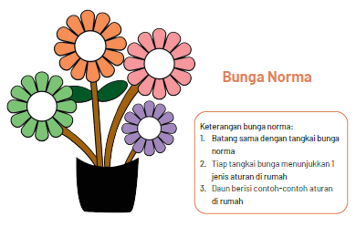
b. Bunga norma ini dibuat dari kertas gambar, kertas HVS berwarna, selotif, serta menggunakan alat gunting.
d. Kegiatan pembelajaran 1 terdapat tayangan, maka harus disediakan laptop, smartphone, proyektor, speaker, video, film atau animasi yang berkaitan aturan-aturan di rumah;
e. Bacaan yang berkaitan dengan “aturan di rumah;
f. Penataan kelas seperti penempatan meja, kursi, media alat peraga. Menata posisi tempat duduk peserta didik, karena menggunakan model cooperative learning dengan metode pengamatan, tanya jawab, bercerita, games bunga norma;
g. Menyediakan referensi/buku ajar ,bacaan atau panduan bagi peserta didik sebelum masuk ke dalam kegiatan pembelajaran.

2. Kegiatan Pembelajaran di Kelas
Beberapa langkah-langkah yang harus dilakukan guru dalam kegiatan pembelajaran 1, terbagi menjadi beberapa bagian sesuai dengan durasi 2 x 35 menit (70 menit):
a. Kegiatan Pendahuluan (10 Menit)
Jika kegiatan pembelajaran ada di jam pertama, maka:
1) Kegiatan pembelajaran diawali dengan ucapan salam dari guru;
2) Berdoa sesuai agama dan kepercayaan masing-masing;
3) Menyanyikan lagu “Garuda Pancasila”
4) Memeriksa kehadiran peserta didik;
5) Ice breaking bisa dengan bernyanyi, tepuk-tepukan, atau permainan, misalnya permainan “1, 2, 3 dor”
Permainan ini sangat sederhana. Peserta didik hanya mengikuti perintah guru. Peserta didik tinggal berhitung sesuai urutan temannya. Setiap angka 4, 8, 12 dan kelipatan seterusnya tinggal mengucapkan “dor.” memeriksa kesiapan, konsentrasi dan motivasi peserta didik.
6) Melakukan apersepsi dengan cara bertanya materi yang lalu tentang nilai-nilai sesuai sila-sila Pancasila atau memberikan gambaran kegiatan sehari-hari yang dikaitkan dengan materi tentang aturan-aturan di rumah, misalnya:
- “Jam berapa kalian harus tidur di malam hari?”
- “Tadi pagi bangun pukul berapa?”
7) Memberikan motivasi dengan cara memberitahukan manfaat mempelajari aturan-aturan di rumah,”
8) Menyampaikan tujuan pembelajaran, garis besar materi, dan kegiatan pembelajaran yang akan dilakukan peserta didik.
b. Kegiatan Inti (45 Menit)
1) Peserta didik mengamati sebuah gambar aktivitas keluarga di rumah;
2) Peserta didik diberikan pertanyaan,
“Apa yang dapat kalian ceritakan dari gambar tersebut ?”
3) Peserta didik melakukan tanya jawab dengan guru;
4) Peserta didik diarahkan untuk membaca bacaan yang berjudul, “ Kegiatan Bima”
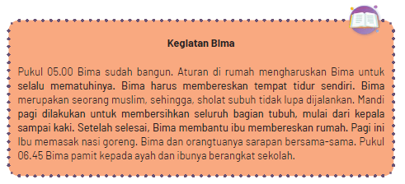
6) Peserta didik tanya jawab isi bacaan “Kegiatan Bima” dengan guru;
6) Peserta didik dapat menceritakan kembali isi bacaan dengan bahasa sendiri.
7) Peserta didik menyimak tayangan video, film, atau animasi pada youtube, rumah belajar, atau sumber lain dengan kata kunci: “aturan di rumah”;
8) Peserta didik menanggapi tayangan video, film atau animasi yang ditampilkan;
9) Tanya jawab peserta didik dengan guru tentang tayangan yang ditampilkan;
10) Peserta didik dibagi menjadi beberapa kelompok;
11) Untuk meningkatkan pemahaman peserta didik tentang aturan di rumah, peserta didik mengikuti games menggunakan bunga norma. Games bunga norma dimulai dengan cara:
- Peserta didik diberikan paket bunga norma yang terdiri dari 4 tangkai bunga yang mewakili jenis aturan di rumah, beserta bunga bertuliskan aturan-aturan potongan kelopak : Misalnya sarapan pagi, makan malam, tidur pukul 20.00, bangun pukul 05.00 dan lainnya. Contoh kegiatan tersebut harus dapat mewakili dari jenis-jenis tauran di rumah.
- Peserta didik menyimak penjelasan cara bermain bunga norma.
- Peserta didik bersama kelompoknya menentukan contoh kegiatan yang sesuai dengan jenis-aturannya pada bunga norma.
- Games bungan norma berhenti ketika peserta didik bersama kelompoknya selesai menambahkan daun pada kelopak bunga.
12) Hasil games dibahas oleh guru bersama peserta didik
13) Peserta didik dapat bermain peran dipandu oleh guru sesuai dengan isian LKPD
14) Peserta didik mendapatkan asesmen sikap, pengetahuan dan keterampilan dalam kegiatan tersebut sesuai rubriknya oleh guru;
15) Peserta didik mengisi Lembar Kerja Peserta Didik (LKPD) bekerjasama dengan teman sekelompoknya;
16) Peserta didik mencari sumber/referensi untuk LKPD melalui buku, internet dan lainnya dimbing guru;
17) Tiap kelompok melaporkan hasil diskusi LKPD secara bergantian di depan kelas, atau guru dapa t berkeliling ke tiap k elompok untuk meliha t hasil diskusinya;
18) Peserta didik mendapatkan feedback atau balikan atas pekerjaaannya dari guru; Contoh feedback dari guru :
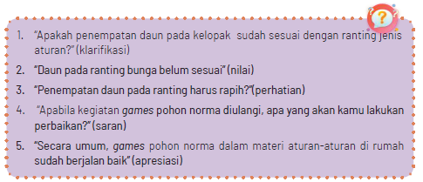
19) Contoh feedback dari teman:
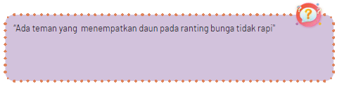
20) Peserta didik juga mendapatkan penguatan (reinforcement) tentang hal penting dalam kegiatan bersama.
c. Kegiatan penutup (15 Menit)
1) Dengan bimbingan guru, peserta didik membuat refleksi tentang materi yang telah dibahas bersama;
2) Dengan bimbingan guru, peserta didik membuat kesimpulan;
3) Peserta didik mengerjakan asesmen formatif pembelajaran 1 berupa soal tertulis;
4) Peserta didik diberi penguatan berupa penugasan atau pekerjaan rumah, melalui proyek pembuatan simbol Pancasila dari barang bekas seperti kertas, karton, atau bahan lain;
5) Menyanyikan lagu “Garuda Pancasila;"
6) Pembelajaran diakhiri dengan ucapan salam dan berdoa setelah belajar sesuai dengan agama dan kepercayaannya masing-masing.

3. Kegiatan Pembelajaran Alternatif
Apabila kegiatan pembelajaran 1 tidak dapat berjalan baik, guru dapat melaksanakan pembelajaran alternatif. Kegiatan pembelajaran alternatif dilaksanakan apabila banyak hambatan atau kekurangan misalnya; tidak tersedianya alat teknologi informasi (laptop, HP, proyektor, speaker), media gambar, wacana atau teks bacaan, jaringan internet/kuota, tidak ada listrik atau dalam keadaan darurat bencana. Faktor-faktor tersebut menjadi alasan dilaksanakan pembelajaran alternatif.
Pembelajaran alternatif akan berbeda dengan pembelajaran seharusnya. Pembelajaran dapat dilakukan secara klasikal, kelompok kecil, maupun individu. Perpaduan metode bercerita, pengamatan, tanya jawab dan games dapat diterapkan.
Langkah-langkah kegiatan pembelajaran di dalam kelas:
a. Buat peserta didik menjadi beberapa kelompok;
b. Setiap kelompok diperintahkan untuk menuliskan pembagian waktu;
c. Hasil penulisan tiap kelompok ditukar dengan kelompok lain;
d. Kelompok yang sudah mendapatkan pekerjaan kelompok lain diharuskan menjawab dengan menuliskan contoh kegiatan atau aturan sesuai w aktu tersebut;
e. Tiap kelompok disuruh ke depan untuk menyebutkan kegiatan atau aturan di rumah;
f. Tiap kelompok curah pendapat mengenai aturan-aturan di rumah
g. Peserta didik mendapatkan penjelasan dari guru;
h. Peserta diberikan LKPD yang berisi kegiatan untuk mencocokkan jenis aturan dengan contoh kegiatan/aturan di rumah.
Selain itu, guru dapat mengajak peserta didik bercerita pengalamannya di rumah mengenai aturan di rumah. Guru juga dapat dapat mengajak peserta didik berkeliling ke penduduk di lingkungan dekat sekolah untuk mencari sumber belajar berupa aturan di rumah. Jika guru sudah menemukan, maka guru dapat memandu dan memberikan penjelasan mengenai jenis aturan dan contoh aturan di rumah.
Kegiatan alternatif dapat digambarkan dalam skema berikut:
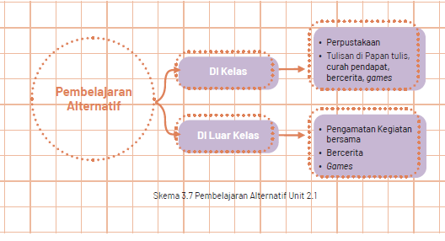
E. ASESMEN
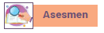
Asesmen kegiatan 1 dilakukan selama proses pembelajaran berlangsung. Pelaksanaan asesmen harus sistematis, terpadu dan berkesinambungan, meliputi aspek sikap spiritual, sikap sosial, pengetahuan, dan keterampilan. Pembelajaran PPKn mempunyai ciri khas yaitu asesmen meliputi aspek civic knowledge (pengetahuan kewarganegaraan), civic disposition (sikap kewarganegaraan), dan civic skill (keterampilan kewarganegaan) yang bermuara kepada enam dimensi Profil Pelajar Pancasila sesuai elemen-elemennya.
Asesmen yang dilakukan guru meliputi asesmen berupa tes dan non tes. Untuk asesmen tes, guru dapat menggunakan jenis asesmen lisan, tulisan, maupun perbuatan. Sedangkan untuk asesmen non tes, guru dapat menggunakan jenis observasi dengan bentuk lembar observasi/pengamatan, skala sikap, jurnal, asesmen diri (Self Assessment), dan asesmen antar teman (Peer Assessment).
Jika di kelas terdapat peserta didik yang perlu layanan khusus karena mungkin lamban belajar, kesulitan dalam belajar atau hal lain maka tetap perlu diakomodir. Penggunaan instrumen asesmen lebih tepat dilakukan modifikasi asesmen dengan cara menurunkan indikator
1. Rubrik Asesmen Sikap Spiritual (Civic Disposition)
Format 3.25
Rubrik Asesmen Sikap Spritual (Civic Disposition)
No. | Nama Peserta Didik | Profil Pelajar Pancasila
No. | Nama Peserta Didik | Elemen Beriman dan Bertakwa kepada Tuhan Yang Maha Esa (Akhlak beragama)
No. | Nama Peserta Didik | Ketaatan  beribadah | Perilaku  bersyukur | Berdoa dalam  kegiatan | Toleransi  beragama
1 | Haidar
2 | Halwa
3 | Nusaybah
dst | ……….

2. Rubrik Asesmen Sikap Sosial (Civic Disposition)
Format 3.26
Rubrik Asesmen Sikap Sosial (Civic Disposition)
No. | Nama Peserta Didik | Dimensi Profil Pelajar Pancasila
No. | Nama Peserta Didik | Elemen Beriman dan Bertakwa kepada Tuhan Yang Maha Esa | Elemen Berkebinekaan Global |  | Elemen Bergotong-royong
No. | Nama Peserta Didik | Akhlak kepada manusia | Menghargai sesama | Komunikasi dan interaksi dengan sesama | Kolaborasi dengan orang | Kolaborasi dengan orang | Berbagi sesama
1 | Haidar
2 | Halwa
3 | Nusaybah
dst | ………..

3. Rubrik Asesmen Pengetahuan (Civic Knowledge)
Format 3.27
Rubrik Asesmen Pengetahuan (Civic Knowledge)
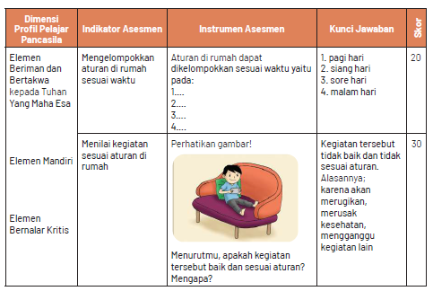
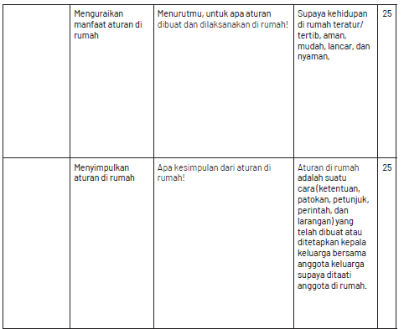
Nilai Akhir (NA) : Jumlah Skor Yang Di Capai x 4
Jumlah Skor Maksimal

4. Rubrik Asesmen Keterampilan (Civic skills) (Oleh Guru)
Format 3.28
Rubrik Asesmen Keterampilan (Civic skills)
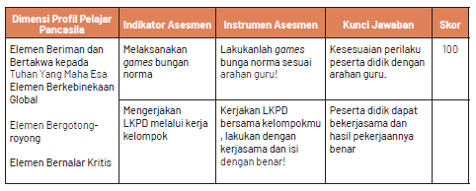
Nilai Akhir (NA) : Jumlah Skor Yang Di Capai x 4
Jumlah Skor Maksimal
5. Asesmen diri peserta didik (Self Assessment)
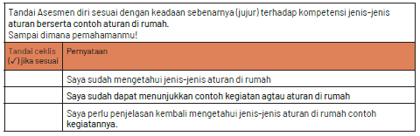
6. Asesmen antar peserta didik (Peer Assessment)
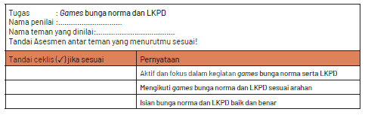
F. KEGIATAN PENGAYAAN DAN REMEDIAL

Kegiatan pengayaan dilakukan kepada peserta untuk menambah pengetahuan dalam topik yang sama. Dalam hal menaati aturan di rumah, guru dapat menambahkan informasi lanjutan, misalnya menjelaskan pembuatan aturan di rumah.
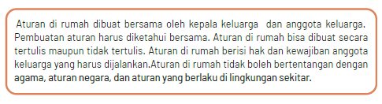
G. REFLEKSI

Untuk melaksanakan refleksi, guru dapat bertanya kepada diri sendiri mengenai kegiatan pembelajaran yang telah dilaksanakan. Pernyataan refleksi dibuat sendiri sesuai dengan informasi yang ingin didapatkan tentang kegiatan pembelajaran yang telah dilaksanakan. Berikut contoh pernyataan refleksi yang dapat disesuaikan sendiri seperti pada tabel berikut:
Tabel 3.15
Refleksi Guru
No. | Pernyataan | Ya | Tidak
1. | Saya yakin tujuan pembelajaran telah tercapai
2. | Saya melihat peserta didik terlibat aktif dalam pembelajaran hari ini
3. | Saya melihat peserta didik antusias dalam pembelajaran hari ini
4. | Saya melihat peserta didik memahami materi pembelajaran hari ini
5. | Saya melihat hambatan dan kesulitan ketika pembelajaran hari ini

Tabel 3.16
Refleksi Peserta Didik
No. | Pernyataan | Ya | Tidak
1. | Saya sudah dapat mengelompokkan aturan di rumah berserta contoh-contohnya
2. | Saya terlibat aktif dalam kegiatan pembelajaran mengelompokkan aturan di rumah berserta contoh-contohnya
3. | Saya antusias mengikuti pembelajaran dari guru
4. | Saya memahami materi yang diajarkan guru
5. | Saya kesulitan ketika mengikuti pembelajaran dari guru
6. | Saya akan lebih aktif dalam pembelajaran berikutnya

Tabel 3.17
Refleksi Guru Bersama Orang Tua/Wali
No. | Pernyataan | Catatan Guru | Tanggapan  Orang Tua
1. | Sikap spiritual kewarganegaraan (civic disposition) ananda…………… (isi oleh nama peserta didik) tentang materi jenis dan contoh aturan di rumah, pada dimensi Profil Pelajar Pancasila pada elemen Beriman dan Bertakwa kepada Tuhan Yang Maha Esa.
2. | Sikap sosial kewarganegaraan  (civic disposition) ananda…………… (isi oleh nama peserta didik) tentang materi jenis dan contoh aturan di rumah, sesuai dimensi Profil Pelajar Pancasila pada elemen Berkebinekaan Global dan Bergotong-royong.
3. | Pengetahuan kewarganegaraan  (civic knowledge) ananda…………… (isi oleh nama peserta didik) tentang materi jenis dan contoh aturan di rumah, sesuai dimensi Profil Pelajar Pancasila pada elemen Berkebinekaan Global dan Bergotong-royong, mandiri, dan bernalar kritis.
4. | Keterampilan kewarganegaraan (civic skills) ananda…………… (isi oleh nama peserta didik) tentang materi jenis dan contoh aturan di rumah, sesuai dimensi Profil Pelajar Pancasila pada elemen Berkebinekaan Global dan Bergotong-royong, mandiri, dan bernalar kritis.
Hasil refleksi bersama ini akan menjadi dasar dalam tindak lanjut pembuatan perencanaan pelaksanaan pembelajaran dan pelaksanaan pembelajaran berikutnya. |  | Tanda tangan guru  ……………………..  (Titik-titik, isi oleh nama guru) | Tanda tangan orang tua/wali  …………………..  (Titik-titik, isi oleh nama orang tua/wali

LAMPIRAN
A. LEMBAR KERJA PESERTA DIDIK

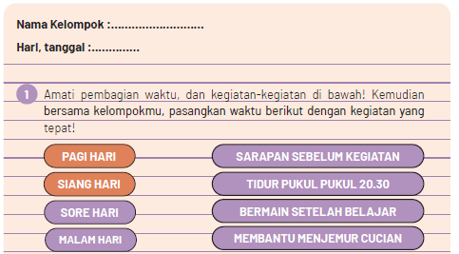
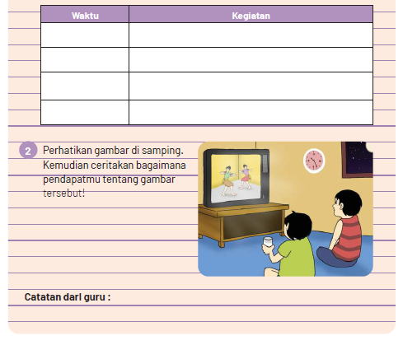
B. BAHAN BACAAN GURU & PESERTA DIDIK
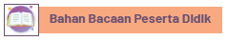
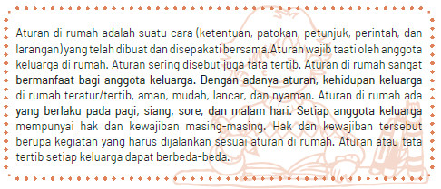
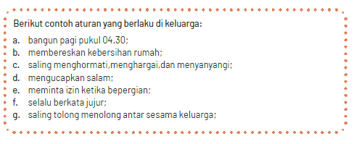

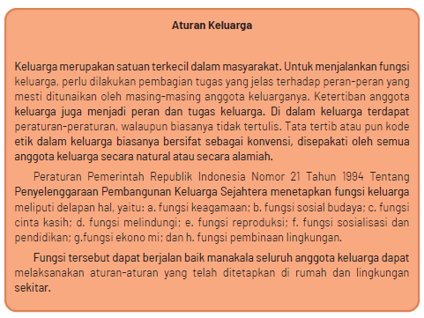
C. GLOSARIUM
alokasi waktu merupakan waktu yang dibutuhkan untuk ketercapaian suatukompetensi dasar dalam pertemuan pembelajaran harian, memperhatikan minggu efektif per semester, alokasi waktu mata pelajaran per minggu dan jumlah alokasi waktu mata pelajaran dalam satu tahun
apresiasi adalah penilaian atau penghargaan terhadap sesuatu karya
asesmen merupakan bagian terpadu dari proses pembelajaran, memfasilitasi pembelajaran, dan menyediakan informasi yang holistik sebagai umpan balik untuk pendidik, peserta didik, dan orang tua, agar dapat memandu mereka dalam menentukan strategi pembelajaran selanjutnya.
asesmen formatif merupakan merupakan bagian terpadu dari proses pembelajaran, memfasilitasi pembelajaran, dan menyediakan informasi yang holistik sebagai umpan balik untuk pendidik, peserta didik, dan orang tua dalam satu tujuan kegiatan pembelajaran
asesmen sumatif merupakan merupakan bagian terpadu dari proses pembelajaran, memfasilitasi pembelajaran, dan menyediakan informasi yang holistik sebagai umpan balik untuk pendidik, peserta didik, dan orang tua dalam satu kompetensi dasar atau unit pembelajaran
budaya sekolah adalah kebiasaan atau tradisi sekolah yang tumbuh berkembang sesuai dengan nilai-nilai yang berlaku di sekolah.
bunga norma merupakan sebuah media pembelajaran yang dibuat seperti bunga yang berisi informasi-informasi di dalamnya
capaian pembelajaran adalah kompetensi yang harus dicapai peserta didik dalam sikap, pengetahuan dan keterampilan Civic Commitment adalah kesetiaan kritis warga negara terhadap nilai-nilai dan prinsip-prinsip kehidupan demokrasi Civic Competence adalah kemampuan yang harus dikuasai seorang peserta didik yang meliputi pengetahuan, nilai dan sikap, serta keterampilan yang mendukungnya menjadi warga negara yang partisipatif dan bertanggung jawab dalam kehidupan bermasyarakat, berbangsa dan bernegara.
civic confidence adalah kepercayaan diri warga negara yang memahami dan menguasai pengetahuan kewarganegaraan dan sikap kewarganegaraan dan keterampilan kewarganegaraan
civic congklak sebuah media pembelajaran yang menggunakan permainan congklak dalam mengajarkan PPKn
civic disposition adalah karakter yang dimiliki warga negara dalam kehidupan bermasyarat, berbangsa dan bernegara
civic home sebuah media pembelajaran yang dibuat seperti bagian rumah yang berisi informasi-informasi di dalamnya
civic knowledge adalah pengetahuan kewarganegaraan mengenai hal-hal yang perlu diketahui dan pemahaman sebagai warga negara.
civic miniatur adalah media pembelajaran yang dibuat seperti kehidupan kewarganegaraan
civic responsibility adalah kesadaran hak dan kewajiban warga negara yang bertanggungjawab
civic skills adalah keterampilan warga negara yang berasal dari pengetahuan warga negara yang diperoleh
sivic wayang adalah media pembelajaran wayang yang berisi penjelasan kewarganegaraan
sooperative learning adalah model pembelajaran yang menekankan kerjasama sikap dan perilaku antar peserta didik dalam mencapai tujuan pembelajaran
discovery learning adalah model pembelajaran yang menekankan proses pembelajaran penemuan yang dilakukan peserta didik pada suatu konsep atau materi
ekstrakurikuler adalah kegiatan non pelajaran yang dilaksanakan di luar jam belajar
feedback adalah tanggapan atau respon balik yang diberikan kepada pemberi respon
games adalah salah satu metode pembelajaran yang isinya menggunakan permainan
global citizenship adalah sesorang yang mengedepankan identitas individu sebagai warga dunia
holistic adalah keseluruhan dari bagian-bagian
ice breaking adalah kegiatan untuk memecahkan suasana jenuh atau serius agar menjadi lebih santai
identitas personal adalah suatu identifikasi diri oleh dirinya sendiri, dengan penilaian dari orang lain yang biasanya menggambarkan ciri-ciri fisik, sifat, gaya bicara dan tingkah laku
identitas sosial adalah suatu identifikasi diri oleh dirinya sendiri, dengan penilaian dari orang lain yang biasanya menggambarkan agama, suku bangsa, kelas sosial dan lainnya
indikator asesmen tujuan pembelajaran peserta didik yang dapat diukur dalam aspek sikap, pengetahuan dan keterampilan
instrumen asesmen adalah alat berupa rumusan pertanyaan atau perintah untuk mengukur kemampuan peserta didik dalam aspek sikap, pengetahuan dan keterampilan
intrakurikuler adalah kegiatan utama sekolah yang menggunakan alokasi waktu yang telah ditentukan dalam struktur kurikulum
inquiry learning adalah model pembelajaran yang menekankan proses pembentukan pengetahuannya sendiri
kartu bermakna adalah media pembelajaran berupa kartu yang berisi tulisan makna dari suatu kata atau istilah
kartu nama adalah media pembelajaran berupa kartu yang berisi tulisan nama suatu kata atau istilah
kartu tugas adalah media pembelajaran berupa kartu yang berisi tulisan tugas atau perintah yang harus dilakukan
kartu kata adalah media pembelajaran berupa kartu yang berisi tulisan kata atau istilah
klarifikasi adalah penjelasan sesuai dengan k eadaan yang sebenarnya
klasikal adalah proses pembelajaran dengan posisi secara bersama-sama di kelas
kokurikuler adalah kegiatan yang memperkuat intrakuriker di luar jam, misalnya pengayaan, kunjungan dan lainnya
komprehensif adalah ruang lingkup yang luas menyangkut banyak hal
live learning adalah pembelajaran melalui praktek langsung
LKPD adalah serangkaian aktivitas atau perintah untuk peserta didik dalam proses pembelajaran menuju ketercapaian tujuan pembelajaran
make a match adalah tipe dari model pembelajaran yang dalam pelaksanaanya mencari kecocokan pasangan pernyataan atau jawaban.
modifikasi asesmen adalah proses penyesuaain asesmen terhadap peserta didik karena sesuatu hal, misalnya berkebutuhan khusus
nilai adalah suatu standar dalam menyatakan suatu perilaku baik atau jelek
pasar kata adalah suatu media pembelajaran yang menggunakan kata sebagai media
dalam suasana seperti di pasar
peer assesment adalah asesmen yang dilakukan terhadap teman yang meliputi aspek sikap, pengetahuan, dan keterampilan
pembelajaran Alternatif adalah pilihan pembelajaran lain dari kegiatan pembelajaran utama yang sudah dirancang sebelumnya terjadi karena sesuatu hal
pengayaan adalah kegiatan pemberian materi atau pengalaman belajar yang lebih tinggi dalam topik yang sama
pohon pancasila adalah suatu media pembelajaran yang dibuat seperti pohon berisi nilai-nilai yang sesuai dengan sila-sila Pancasila
problem based learning adalah model pembelajaran yang membantu peserta didik memecahkan suatu masalah atau topik sehingga diperoleh solusi
problem solving adalah kemampuan mengidentifikasi maslalah serta menemukan solusi yang tepat dalam pembelajaran
profil pelajar pancasila adalah visi mengenai karakter dan kemampuan pelajar Indonesia
project based learning adalah model pembelajaran yang menggunakan proyek/ kegiatan dalam pembelajarannya
project citizen adalah instructional treatment berbasis masalah untuk mengembangkan kemampuan kewarganegaraan
prosedur asesmen adalah tahapan kegiatan untuk menyelesaikan penggalian data atau informasi dari proses dan hasil pembelajaarn peserta didik
puzzle adalah potongan-potongan gambar atau simbol
refleksi adalah proses mengungkapkan atau memikirkan kembali atas suatu kegiatan atau peristiwa yang telah dilaksanakan dengan jujur
reinforcement adalah penguatan guru kepada peserta didik dalam bentuk verbal maupun non verbal
rubrik asesmen adalah panduan atau alat asesmen yang disusun untuk melaksanakan tujuan asesmen
self assesment adalah asesmen yang dilakukan terhadap diri sendiri yang meliputi aspek sikap, pengetahuan, dan keterampilan
sistematis adalah semua usaha untuk menguraikan atau merumuskan hubungan yang teratur
skala sikap adalah alat pengukuran sikap yang berisi pernyataan sikap
teknik asesmen adalah cara melaksanakan asesmen terhadap peserta didik
terpadu artinya kesatuan utuh dari berbagai aspek
tower civic adalah media pembelajaran dalam PPKn yang dinspirasi dari tower
ular naga adalah metode dalam pembelajaran PPKn menggunakan permaian ular naga
ular tangga norma adalah media pembelajaran dalam PPKn yang dinspirasi dari permainan ular tangga
wayang karakter adalah media pembelajaran dalam PPKn yang dinspirasi dari wayang

D. DAFTAR PUSTAKA

Budiyanto, Moch. Agus Krisno. 2016. Sintaks 45 Model Pembelajaran dalam Student Centered Learning (SCL). Malang: Universitas Muhammadiyah Malang
Christian Siregar.2014.Pancasila, Keadilan Sosial dan Persatuan Indonesia.Jurnal Humaniora, No.5 Volume 1 April 2014
Depdiknas. 2016. Permendikbud Nomor 22 Tahun 2016 Tentang Standar Proses Pendidikan Dasar dan Menengah. Jakarta:Depdiknas
Endang Susilowati dan Noor Naelil Masruroh. 2018.Merawat Kebhinekaan Menjaga Keindonesiaan: Belajar Dari Nilai Keberagaman Dan Kebersatuan Masyarakat Pulau. Jurnal Sejarah Citra Lekha, Vol. 3 , No. 1, 2018, hlm. 13-19
Gina Lestari. 2015. Bhinnekha Tunggal Ika: Khasanah Multikultural Indonesia Di Tengah Kehidupan Sara. Jurnal Pendidikan Pancasila dan Kewarganegaraan, Th. 28, Nomor 1, Pebruari 2015
Hanafi.Hakekat Nilai Persatuan Dalam Konteks Indonesia (Sebuah Tinjauan Kontekstual Positif Sila Ketiga Pancasila. JIPPK, Volume 3, Nomor 1, Halaman 56-63 ISSN: 2528-0767 (p) dan 2527-8495 (e) http://journal2.um.ac.id/index.php/jppk
Kurniawan, Wisnu Aditya. 2018. Budaya Tertib Siswa di Sekolah (Penguatan Pendidikan Karakter Siswa). Sukabumi: CV Jejak.
Lubis, Yusnawan dan Mohamad Sodeli. 2018. Buku Guru Pendidikan Pancasila dan Kewarganegaraan SMA/MA/SMK/MAK Kelas XII. Jakarta: Kemdikbud
Murniasih, Elia. 2008. Calistung Mengenal Keluarga. Jakarta: Penebar Cif
Parengkuan, Erwin., dkk. 2010. Talkinc Points for Kids. Jakarta: Gramedia
Prastya Dewi, Ni Putu Candra. 2020. Buku Ajar Mata Pelajaran SD: Pkn dan Pancasila. Bali:Nilacakra
Republik Indonesia. 2003. Undang-Undang Nomor 20 Tahun 2003 Tentang Sistem Pendidikan Nasional. Jakarta: Depdiknas
Shofiyati, Sri. 2012. Hidup Tertib. Jakarta: PT. Balai Pustaka.
Subhayni, dkk. 2017. Keterampilan Berbicara. Aceh: Syiah Kuala University Press
Supriyono, dkk. 2015. Pendidikan Keluarga dalam Perspektif Masa Kini. Jakarta:Dirjen Paud Dikmas Kemdikbud
Supriyono, dkk. 2015. Pendidikan Keluarga dalam Perspektif Masa Kini. Jakarta:Dirjen Paud Dikmas Kemdikbud.
UU No. 24 Tahun 2009 Tentang Bendera, Bahasa, dan Lambang Negara, serta Lagu Kebangsaan Bab IV Lambang Negara Pasal 46-49
Winataputra, Udin, S., dkk. 2008. Pembelajaran PKn di SD. Tangerang Selatan: Universitas Terbuka
Youtube Channel, Kata Kunci Pencarian : Jati Diri Bangsa, Menjaga Identitas Negara Indonesia
https://kids.grid.id/read/472259168/5-simbol-dari-lambang-pancasila-sebagai-dasar-negara-indonesia?page=all ( 30-10-2020)
https://id.wikipedia.org/wiki/Keluarga (01-11-2020)
https://guruppkn.com/manfaat-tata-tertib-sekolah-bagi-siswa ( 04-11-2020)
https://id.wikipedia.org/wiki/Keluarga (01-11-2020)
https://guruppkn.com/manfaat-tata-tertib-sekolah-bagi-siswa ( 04-11-2020)
https://guruppkn.com/manfaat-musyawarah, diakses (16-11-2020)
https://dongengceritarakyat.com/contoh-cerita-anak-singkat-fabel-kelinci-yang
https://www.jogloabang.com/pustaka/uu-9-1998-kemerdekaanmenyampaikanpendapat-muka-umum, diakses (16-11-2020)
https://bobo.grid.id/read/082218778/apa-arti-bhinneka-tunggal-ika-yang-tertulispada-garuda-pancasila?page=all

MODUL AJAR KURIKULUM MERDEKA
PENDIDIKAN PANCASILA FASE A SD KELAS 2

INFORMASI UMUM
A. IDENTITAS MODUL
Penyusun  Instansi  Tahun Penyusunan  Jenjang Sekolah  Mata Pelajaran  Fase / Kelas  Unit 2  Kegiatan Pembelajaran 2  Elemen  Capaian Pembelajaran  Alokasi Waktu | :  :  :  :  :  :  :  :  :  :  : | .....................................  SD ...............................  Tahun 20…  SD  Pendidikan Pancasila dan Kewarganegaraan  A / II (Dua)  Menaati Aturan Di Sekitarku.  Jenis aturan di sekolah.  Undang-Undang Dasar Negara Republik Indonesia Tahun 1945.  - Peserta didik mampu mengenal aturan di lingkungan keluarga dan sekolah. Peserta didik mampu menceritakan contoh sikap mematuhi dan tidak mematuhi aturan di keluarga dan sekolah. Peserta didik mampu menunjukkan perilaku mematuhi aturan di keluarga dan sekolah.  Pertemuan Ke-2 (2 X 35 Menit)
B. KOMPETENSI AWAL
Capaian Pembelajaran :
Peserta didik dapat mengidentifikasi aturan yang ada di rumah dan di sekolah serta melaksanakannya dengan bimbingan orang tua dan guru. Selain itu dapat menceritakan contoh sikap mematuhi dan yang tidak mematuhi aturan yang berlaku di rumah dan sekolah. Peserta didik juga dapat menyampaikan pendapatnya di kelas sesuai dengan tingkat berpikir dan konteksnya. Ia mau mendengarkan ketika temannya berbicara, dan membuat kesepakatan sederhana di kelas dengan bimbingan sesuai dengan tingkat berpikir dan konteksnya dengan bimbingan guru.
C. PROFIL PELAJAR PANCASILA
- Beriman, bertakwa kepada Tuhan yang Maha Esa dan berakhlak mulia,
- Mandiri.
- Bernalar Kritis.
- Bergotong royong, dan
- Berkebinekaan global
D. SARANA DAN PRASARANA
- Kementerian Pendidikan, Kebudayaan, Riset, Dan Teknologi Republik Indonesia, 2021 Pendidikan Pancasila dan Kewarganegaraan, Buku Guru SD Kelas II.
- Media dalam kegiatan pembelajaran 2 menggunakan media pohon norma serta tayangan berupa video, film, atau animasi dari youtube, atau sumber lain.
E. TARGET PESERTA DIDIK
- Peserta didik reguler/tipikal
F. JUMLAH PESERTA DIDIK
- Minimum 15 Peserta didik, Maksimum 25 Peserta didik
G. MODEL PEMBELAJARAN
- Model pembelajaran dapat berupa model pembelajaran tatap muka, pembelajaran jarak jauh luar jaringan (PJJ Luring), dan cooperative learning.
H. MATERI POKOK
Kegiatan Pembelajaran 2 :
1. Pengelompokkan aturan di sekolah.
No. | Pembagian Aturan di sekolah
1. | Aturan Saat Berbicara
2. | Aturan Saat Berpakaian
3. | Aturan Saat Berperilku
2. Kegiatan sesuai aturan di sekolah.
3. Manfaat melaksanakan aturan di sekolah.
KOMPONEN INTI
A. TUJUAN KEGIATAN PEMBELAJARAN
Alur Tujuan Pembelajaran :
2.2. Melalui pengamatan gambar, menyimak video, membaca teks, tanya jawab, bercerita, games pohon norma, dan diskusi kelompok tentang aturan, peserta didik dapat mengidentifikasi aturan di sekolah sehingga dengan bimbingan orang tua dan guru dapat melaksanakannya dengan baik.
B. PEMAHAMAN BERMAKNA
- Mengenal dan melaksanakan aturan di sekolah.
C. PERTANYAAN PEMANTIK
- Kalian hari ini memakai seragam apa?”
- “Mengapa kalian memakai seragam tersebut?”
D. KEGIATAN PEMBELAJARAN
1. Persiapan Mengajar
Ada beberapa persiapan yang perlu dilakukan oleh guru dalam kegiatan pembelajaran 2 ini, diantaranya:
a. Menyiapkan gambar kegiatan warga sekolah di sekolah;
b. Menyiapkan media bunga norma beserta dengan daun-daunnya yang berisi contoh aturan-aturan di sekolah;
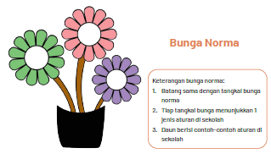
b. Bunga norma ini dibuat dari kertas gambar, kertas HVS berwarna, selotif, serta menggunakan alat gunting.
d. Kegiatan pembelajaran 2 terdapat tayangan, maka harus disediakan laptop, smartphone, proyektor, speaker, video, film atau animasi yang berkaitan aturan-aturan di sekolah;
e. Bacaan yang berkaitan dengan “aturan di sekolah;
f. Penataan kelas seperti penempatan meja, kursi, media alat peraga. Menata posisi tempat duduk peserta didik, karena menggunakan model cooperative learning dengan metode pengamatan, tanya jawab, bercerita, games bunga norma;
g. Menyediakan referensi/buku ajar ,bacaan atau panduan bagi peserta didik sebelum masuk ke dalam kegiatan pembelajaran.

2. Kegiatan Pembelajaran di Kelas
Beberapa langkah-langkah yang harus dilakukan guru dalam kegiatan pembelajaran 2, terbagi menjadi beberapa bagian sesuai dengan durasi 2 x 35 menit (70 menit):
a. Kegiatan Pendahuluan (10 Menit)
Jika kegiatan pembelajaran ada di jam pertama, maka:
1) Kegiatan pembelajaran diawali dengan ucapan salam dari guru;
2) Berdoa sesuai agama dan kepercayaan masing-masing;
3) Menyanyikan lagu “Berkibarlah Benderaku”
4) Memeriksa kehadiran peserta didik;
5) Ice breaking bisa dengan bernyanyi, tepuk-tepukan, atau permainan, misalnya permainan “1, 2, 3 dor”
Permainan ini sangat sederhana. Peserta didik hanya mengikuti perintah guru. Peserta didik tinggal berhitung sesuai urutan temannya. Setiap angka 4, 8, 12 dan kelipatan seterusnya tinggal mengucapkan “dor.” memeriksa kesiapan, konsentrasi dan motivasi peserta didik.
6) Melakukan apersepsi dengan cara bertanya materi yang lalu tentang aturanaturan di rumah atau memberikan gambaran kegiatan sehari-hari yang dikaitkan dengan materi tentang aturan-aturan di sekolah, misalnya:
- “Kalian hari ini memakai seragam apa?”
- “Mengapa kalian memakai seragam tersebut?”
7) Memberikan motivasi dengan cara memberitahukan manfaat mempelajari aturan-aturan di sekolah,”
8) Menyampaikan tujuan pembelajaran, garis besar materi, dan kegiatan pembelajaran yang akan dilakukan peserta didik.
b. Kegiatan Inti (45 Menit)
1) Peserta didik mengamati sebuah gambar aktivitas keluarga di rumah;
2) Peserta didik diberikan pertanyaan,
“Apa yang dapat kalian ceritakan dari gambar tersebut ?”
3) Peserta didik melakukan tanya jawab dengan guru;
4) Peserta didik diarahkan untuk membaca bacaan yang berjudul, “Upacara Bendera”
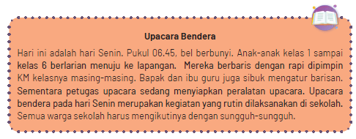
6) Peserta didik tanya jawab isi bacaan “Upacara Bendera” dengan guru;
6) Peserta didik dapat menceritakan kembali isi bacaan dengan bahasa sendiri.
7) Peserta didik menyimak tayangan video, film, atau animasi pada youtube, rumah belajar, atau sumber lain dengan kata kunci: “aturan di rumah”;
8) Peserta didik menanggapi tayangan video, film atau animasi yang ditampilkan;
9) Tanya jawab peserta didik dengan guru tentang tayangan yang ditampilkan;
10) Peserta didik dibagi menjadi beberapa kelompok;
11) Untuk meningkatkan pemahaman peserta didik tentang aturan di rumah, peserta didik mengikuti games menggunakan bunga norma. Games bunga norma dimulai dengan cara:
- Peserta didik diberikan paket bunga norma yang terdiri dari 3 tangkai bunga yang mewakili jenis aturan di sekolah, beserta bunga bertuliskan aturan-aturan potongan kelopak : Misalnya datang awal, berpakaian rapih, belajar rajin, memberikan salam dan lainnya. Contoh kegiatan tersebut harus dapat mewakili dari jenis-jenis aturan di sekolah.
- Peserta didik menyimak penjelasan cara bermain bunga norma.
- Peserta didik bersama kelompoknya menentukan contoh kegiatan yang sesuai dengan jenis-aturannya pada bunga norma.
- Games bungan norma berhenti ketika peserta didik bersama kelompoknya selesai menambahkan daun pada kelopak bunga.
12) Hasil games dibahas oleh guru bersama peserta didik
13) Peserta didik dapat bermain peran dipandu oleh guru sesuai dengan isian LKPD
14) Peserta didik mendapatkan asesmen sikap, pengetahuan dan keterampilan dalam kegiatan tersebut sesuai rubriknya oleh guru;
15) Peserta didik mengisi Lembar Kerja Peserta Didik (LKPD) bekerjasama dengan teman sekelompoknya;
16) Peserta didik mencari sumber/referensi untuk LKPD melalui buku, internet dan lainnya dimbing guru;
17) Tiap kelompok melaporkan hasil diskusi LKPD secara bergantian di depan kelas, atau guru dapa t berkeliling ke tiap k elompok untuk meliha t hasil diskusinya;
18) Peserta didik mendapatkan feedback atau balikan atas pekerjaaannya dari guru; Contoh feedback dari guru :
19) Contoh feedback dari teman:
20) Peserta didik juga mendapatkan penguatan (reinforcement) tentang hal penting dalam kegiatan bersama.
c. Kegiatan penutup (15 Menit)
1) Dengan bimbingan guru, peserta didik membuat refleksi tentang materi yang telah dibahas bersama;
2) Dengan bimbingan guru, peserta didik membuat kesimpulan;
3) Peserta didik mengerjakan asesmen formatif pembelajaran 1 berupa soal tertulis;
4) Peserta didik diberi penguatan berupa penugasan atau pekerjaan rumah, melalui proyek pembuatan simbol Pancasila dari barang bekas seperti kertas, karton, atau bahan lain;
5) Menyanyikan lagu “Garuda Pancasila;"
6) Pembelajaran diakhiri dengan ucapan salam dan berdoa setelah belajar sesuai dengan agama dan kepercayaannya masing-masing.

3. Kegiatan Pembelajaran Alternatif
Apabila kegiatan pembelajaran 2 tidak dapat berjalan baik, guru dapat melaksanakan pembelajaran alternatif. Kegiatan pembelajaran alternatif dilaksanakan apabila banyak hambatan atau kekurangan misalnya; tidak tersedianya alat teknologi informasi (laptop, HP, proyektor, speaker), media gambar, wacana atau teks bacaan, jaringan internet/kuota, tidak ada listrik atau dalam keadaan darurat bencana. Faktor-faktor tersebut menjadi alasan dilaksanakan pembelajaran alternatif.
Pembelajaran alternatif akan berbeda dengan pembelajaran seharusnya. Pembelajaran dapat dilakukan secara klasikal, kelompok kecil, maupun individu. Perpaduan metode bercerita, pengamatan, tanya jawab dan games dapat diterapkan.
Langkah-langkah kegiatan pembelajaran di dalam kelas:
a. Buat peserta didik menjadi beberapa kelompok;
b. Setiap kelompok diperintahkan untuk menuliskan pembagian waktu;
c. Hasil penulisan tiap kelompok ditukar dengan kelompok lain;
d. Kelompok yang sudah mendapatkan pekerjaan kelompok lain diharuskan menjawab dengan menuliskan contoh kegiatan atau aturan sesuai w aktu tersebut;
e. Tiap kelompok disuruh ke depan untuk menyebutkan kegiatan atau aturan di sekolah;
f. Tiap kelompok curah pendapat mengenai aturan-aturan di sekolah.
g. Peserta didik mendapatkan penjelasan dari guru;
h. Peserta diberikan LKPD yang berisi kegiatan untuk mencocokkan jenis aturan dengan contoh kegiatan/aturan di sekolah.
Selain itu, guru dapat mengajak peserta didik mengamati warga kelas dan sekolah untuk mencari sumber belajar berupa aturan di sekolah. Jika guru sudah menemukan, maka guru dapat memandu dan memberikan penjelasan mengenai jenis aturan dan contoh aturan di sekolah.
Kegiatan alternatif dapat digambarkan dalam skema berikut:
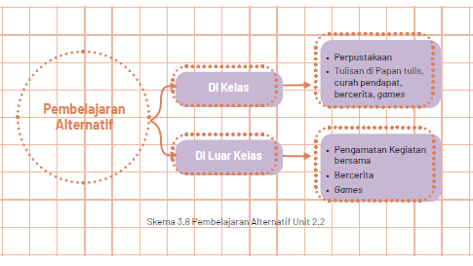
E. ASESMEN
Asesmen kegiatan 2 dilakukan selama proses pembelajaran berlangsung. Pelaksanaan asesmen harus sistematis, terpadu dan berkesinambungan, meliputi aspek sikap spiritual, sikap sosial, pengetahuan, dan keterampilan. Pembelajaran PPKn mempunyai ciri khas yaitu asesmen meliputi aspek civic knowledge (pengetahuan kewarganegaraan), civic disposition (sikap kewarganegaraan), dan civic skill (keterampilan kewarganegaan) yang bermuara kepada enam dimensi Profil Pelajar Pancasila sesuai elemen-elemennya.
Asesmen yang dilakukan guru meliputi asesmen berupa tes dan non tes. Untuk asesmen tes, guru dapat menggunakan jenis asesmen lisan, tulisan, maupun perbuatan. Sedangkan untuk asesmen non tes, guru dapat menggunakan jenis observasi dengan bentuk lembar observasi/pengamatan, skala sikap, jurnal, asesmen diri (Self Assessment), dan asesmen antar teman (Peer Assessment).
Jika di kelas terdapat peserta didik yang perlu layanan khusus karena mungkin lamban belajar, kesulitan dalam belajar atau hal lain maka tetap perlu diakomodir. Penggunaan instrumen asesmen lebih tepat dilakukan modifikasi asesmen dengan cara menurunkan indikator
1. Rubrik Asesmen Sikap Spiritual (Civic Disposition)
Format 3.29
Rubrik Asesmen Sikap Spritual (Civic Disposition)
No. | Nama Peserta Didik | Profil Pelajar Pancasila
No. | Nama Peserta Didik | Elemen Beriman dan Bertakwa kepada Tuhan Yang Maha Esa (Akhlak beragama)
No. | Nama Peserta Didik | Ketaatan  beribadah | Perilaku  bersyukur | Berdoa dalam  kegiatan | Toleransi  beragama
1 | Haidar
2 | Halwa
3 | Nusaybah
dst | ……….

2. Rubrik Asesmen Sikap Sosial (Civic Disposition)
Format 3.30
Rubrik Asesmen Sikap Sosial (Civic Disposition)
No. | Nama Peserta Didik | Dimensi Profil Pelajar Pancasila
No. | Nama Peserta Didik | Elemen Beriman dan Bertakwa kepada Tuhan Yang Maha Esa | Elemen Berkebinekaan Global |  | Elemen Bergotong-royong
No. | Nama Peserta Didik | Akhlak kepada manusia | Menghargai sesama | Komunikasi dan interaksi dengan sesama | Kolaborasi dengan orang | Kolaborasi dengan orang | Berbagi sesama
1 | Haidar
2 | Halwa
3 | Nusaybah
dst | ……….

3. Rubrik Asesmen Pengetahuan (Civic Knowledge)
Format 3.31
Rubrik Asesmen Pengetahuan (Civic Knowledge)
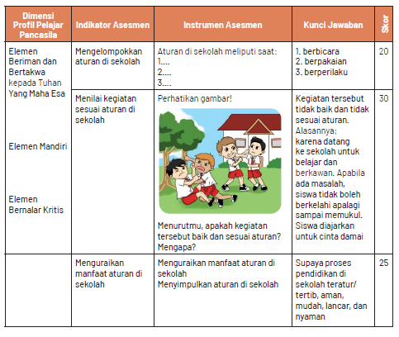
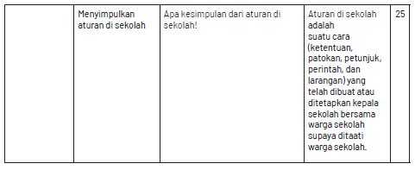
Nilai Akhir (NA) : Jumlah Skor Yang Di Capai x 4
Jumlah Skor Maksimal

4. Rubrik Asesmen Keterampilan (Civic skills) (Oleh Guru)
Format 3.32
Rubrik Asesmen Keterampilan (Civic skills)
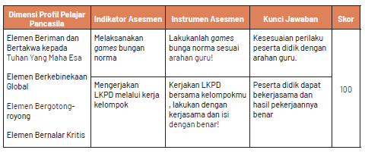
Nilai Akhir (NA) : Jumlah Skor Yang Di Capai x 4
Jumlah Skor Maksimal

5. Asesmen diri peserta didik (Self Assessment)
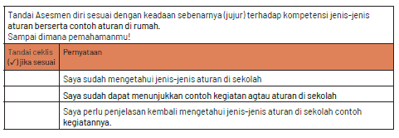
6. Asesmen antar peserta didik (Peer Assessment)
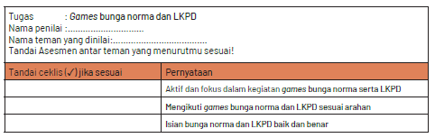

F. KEGIATAN PENGAYAAN DAN REMEDIAL
Kegiatan pengayaan dilakukan kepada peserta untuk menambah pengetahuan dalam topik yang sama. Dalam hal menaati aturan di sekolah, guru dapat menambahkan informasi lanjutan, misalnya menjelaskan pembuatan aturan di sekolah,.
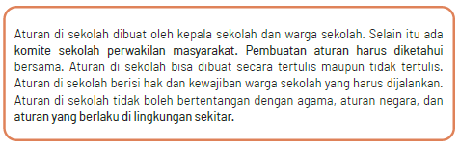
G. REFLEKSI
Untuk melaksanakan refleksi, guru dapat bertanya kepada diri sendiri mengenai kegiatan pembelajaran yang telah dilaksanakan. Pernyataan refleksi dibuat sendiri sesuai dengan informasi yang ingin didapatkan tentang kegiatan pembelajaran yang telah dilaksanakan. Berikut contoh pernyataan refleksi yang dapat disesuaikan sendiri seperti pada tabel berikut:
Tabel 3.18
Refleksi Guru
No. | Pernyataan | Ya | Tidak
1. | Saya yakin tujuan pembelajaran telah tercapai
2. | Saya melihat peserta didik terlibat aktif dalam pembelajaran hari ini
3. | Saya melihat peserta didik antusias dalam pembelajaran hari ini
4. | Saya melihat peserta didik memahami materi pembelajaran hari ini
5. | Saya melihat hambatan dan kesulitan ketika pembelajaran hari ini

Tabel 3.19
Refleksi Peserta Didik
No. | Pernyataan | Ya | Tidak
1. | Saya sudah dapat memutuskan nilai-nilai kegiatan bersama sesuai sila-sila Pancasila di rumah dan di sekolah
2. | Saya terlibat aktif dalam kegiatan pembelajaran memutuskan nilai-nilai kegiatan bersama sesuai sila-sila Pancasila
3. | Saya antusias mengikuti pembelajaran dari guru
4. | Saya memahami materi yang diajarkan guru
5. | Saya kesulitan ketika mengikuti pembelajaran dari guru
6. | Saya akan lebih aktif dalam pembelajaran berikutnya

Tabel 3.17
Refleksi Guru Bersama Orang Tua/Wali
No. | Pernyataan | Catatan Guru | Tanggapan  Orang Tua
1. | Sikap spiritual kewarganegaraan (civic disposition) ananda…………… (isi oleh nama peserta didik) tentang materi jenis dan contoh aturan di sekolah, pada dimensi Profil Pelajar Pancasila pada elemen Beriman dan Bertakwa kepada Tuhan Yang Maha Esa.
2. | Sikap sosial kewarganegaraan  (civic disposition) ananda…………… (isi oleh nama peserta didik) tentang materi jenis dan contoh aturan di sekolah, sesuai dimensi Profil Pelajar Pancasila pada elemen Berkebinekaan Global dan Bergotong-royong.
3. | Pengetahuan kewarganegaraan  (civic knowledge) ananda…………… (isi oleh nama peserta didik) tentang materi jenis dan contoh aturan di sekolah, sesuai dimensi Profil Pelajar Pancasila pada elemen Berkebinekaan Global dan Bergotong-royong, mandiri, dan bernalar kritis.
4. | Keterampilan kewarganegaraan (civic skills) ananda…………… (isi oleh nama peserta didik) tentang materi jenis dan contoh aturan di sekolah, sesuai dimensi Profil Pelajar Pancasila pada elemen Berkebinekaan Global dan Bergotong-royong, mandiri, dan bernalar kritis.
Hasil refleksi bersama ini akan menjadi dasar dalam tindak lanjut pembuatan perencanaan pelaksanaan pembelajaran dan pelaksanaan pembelajaran berikutnya. |  | Tanda tangan guru  ……………………..  (Titik-titik, isi oleh nama guru) | Tanda tangan orang tua/wali  …………………..  (Titik-titik, isi oleh nama orang tua/wali

LAMPIRAN
A. LEMBAR KERJA PESERTA DIDIK
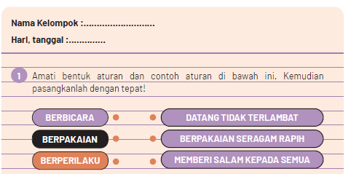
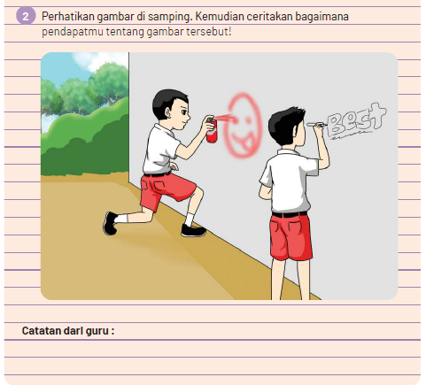
B. BAHAN BACAAN GURU & PESERTA DIDIK
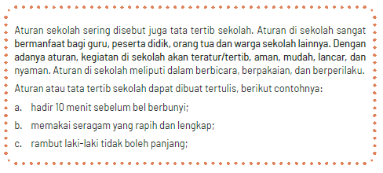
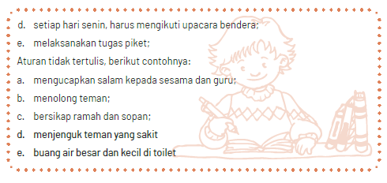
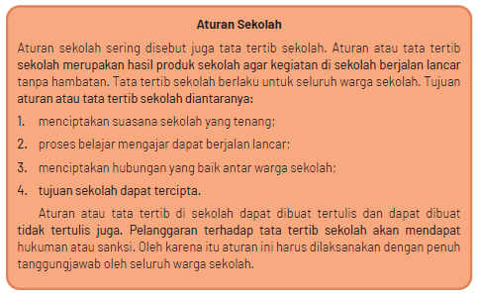
C. GLOSARIUM
alokasi waktu merupakan waktu yang dibutuhkan untuk ketercapaian suatukompetensi dasar dalam pertemuan pembelajaran harian, memperhatikan minggu efektif per semester, alokasi waktu mata pelajaran per minggu dan jumlah alokasi waktu mata pelajaran dalam satu tahun
apresiasi adalah penilaian atau penghargaan terhadap sesuatu karya
asesmen merupakan bagian terpadu dari proses pembelajaran, memfasilitasi pembelajaran, dan menyediakan informasi yang holistik sebagai umpan balik untuk pendidik, peserta didik, dan orang tua, agar dapat memandu mereka dalam menentukan strategi pembelajaran selanjutnya.
asesmen formatif merupakan merupakan bagian terpadu dari proses pembelajaran, memfasilitasi pembelajaran, dan menyediakan informasi yang holistik sebagai umpan balik untuk pendidik, peserta didik, dan orang tua dalam satu tujuan kegiatan pembelajaran
asesmen sumatif merupakan merupakan bagian terpadu dari proses pembelajaran, memfasilitasi pembelajaran, dan menyediakan informasi yang holistik sebagai umpan balik untuk pendidik, peserta didik, dan orang tua dalam satu kompetensi dasar atau unit pembelajaran
budaya sekolah adalah kebiasaan atau tradisi sekolah yang tumbuh berkembang sesuai dengan nilai-nilai yang berlaku di sekolah.
bunga norma merupakan sebuah media pembelajaran yang dibuat seperti bunga yang berisi informasi-informasi di dalamnya
capaian pembelajaran adalah kompetensi yang harus dicapai peserta didik dalam sikap, pengetahuan dan keterampilan Civic Commitment adalah kesetiaan kritis warga negara terhadap nilai-nilai dan prinsip-prinsip kehidupan demokrasi Civic Competence adalah kemampuan yang harus dikuasai seorang peserta didik yang meliputi pengetahuan, nilai dan sikap, serta keterampilan yang mendukungnya menjadi warga negara yang partisipatif dan bertanggung jawab dalam kehidupan bermasyarakat, berbangsa dan bernegara.
civic confidence adalah kepercayaan diri warga negara yang memahami dan menguasai pengetahuan kewarganegaraan dan sikap kewarganegaraan dan keterampilan kewarganegaraan
civic congklak sebuah media pembelajaran yang menggunakan permainan congklak dalam mengajarkan PPKn
civic disposition adalah karakter yang dimiliki warga negara dalam kehidupan bermasyarat, berbangsa dan bernegara
civic home sebuah media pembelajaran yang dibuat seperti bagian rumah yang berisi informasi-informasi di dalamnya
civic knowledge adalah pengetahuan kewarganegaraan mengenai hal-hal yang perlu diketahui dan pemahaman sebagai warga negara.
civic miniatur adalah media pembelajaran yang dibuat seperti kehidupan kewarganegaraan
civic responsibility adalah kesadaran hak dan kewajiban warga negara yang bertanggungjawab
civic skills adalah keterampilan warga negara yang berasal dari pengetahuan warga negara yang diperoleh
sivic wayang adalah media pembelajaran wayang yang berisi penjelasan kewarganegaraan
sooperative learning adalah model pembelajaran yang menekankan kerjasama sikap dan perilaku antar peserta didik dalam mencapai tujuan pembelajaran
discovery learning adalah model pembelajaran yang menekankan proses pembelajaran penemuan yang dilakukan peserta didik pada suatu konsep atau materi
ekstrakurikuler adalah kegiatan non pelajaran yang dilaksanakan di luar jam belajar
feedback adalah tanggapan atau respon balik yang diberikan kepada pemberi respon
games adalah salah satu metode pembelajaran yang isinya menggunakan permainan
global citizenship adalah sesorang yang mengedepankan identitas individu sebagai warga dunia
holistic adalah keseluruhan dari bagian-bagian
ice breaking adalah kegiatan untuk memecahkan suasana jenuh atau serius agar menjadi lebih santai
identitas personal adalah suatu identifikasi diri oleh dirinya sendiri, dengan penilaian dari orang lain yang biasanya menggambarkan ciri-ciri fisik, sifat, gaya bicara dan tingkah laku
identitas sosial adalah suatu identifikasi diri oleh dirinya sendiri, dengan penilaian dari orang lain yang biasanya menggambarkan agama, suku bangsa, kelas sosial dan lainnya
indikator asesmen tujuan pembelajaran peserta didik yang dapat diukur dalam aspek sikap, pengetahuan dan keterampilan
instrumen asesmen adalah alat berupa rumusan pertanyaan atau perintah untuk mengukur kemampuan peserta didik dalam aspek sikap, pengetahuan dan keterampilan
intrakurikuler adalah kegiatan utama sekolah yang menggunakan alokasi waktu yang telah ditentukan dalam struktur kurikulum
inquiry learning adalah model pembelajaran yang menekankan proses pembentukan pengetahuannya sendiri
kartu bermakna adalah media pembelajaran berupa kartu yang berisi tulisan makna dari suatu kata atau istilah
kartu nama adalah media pembelajaran berupa kartu yang berisi tulisan nama suatu kata atau istilah
kartu tugas adalah media pembelajaran berupa kartu yang berisi tulisan tugas atau perintah yang harus dilakukan
kartu kata adalah media pembelajaran berupa kartu yang berisi tulisan kata atau istilah
klarifikasi adalah penjelasan sesuai dengan k eadaan yang sebenarnya
klasikal adalah proses pembelajaran dengan posisi secara bersama-sama di kelas
kokurikuler adalah kegiatan yang memperkuat intrakuriker di luar jam, misalnya pengayaan, kunjungan dan lainnya
komprehensif adalah ruang lingkup yang luas menyangkut banyak hal
live learning adalah pembelajaran melalui praktek langsung
LKPD adalah serangkaian aktivitas atau perintah untuk peserta didik dalam proses pembelajaran menuju ketercapaian tujuan pembelajaran
make a match adalah tipe dari model pembelajaran yang dalam pelaksanaanya mencari kecocokan pasangan pernyataan atau jawaban.
modifikasi asesmen adalah proses penyesuaain asesmen terhadap peserta didik karena sesuatu hal, misalnya berkebutuhan khusus
nilai adalah suatu standar dalam menyatakan suatu perilaku baik atau jelek
pasar kata adalah suatu media pembelajaran yang menggunakan kata sebagai media
dalam suasana seperti di pasar
peer assesment adalah asesmen yang dilakukan terhadap teman yang meliputi aspek sikap, pengetahuan, dan keterampilan
pembelajaran Alternatif adalah pilihan pembelajaran lain dari kegiatan pembelajaran utama yang sudah dirancang sebelumnya terjadi karena sesuatu hal
pengayaan adalah kegiatan pemberian materi atau pengalaman belajar yang lebih tinggi dalam topik yang sama
pohon pancasila adalah suatu media pembelajaran yang dibuat seperti pohon berisi nilai-nilai yang sesuai dengan sila-sila Pancasila
problem based learning adalah model pembelajaran yang membantu peserta didik memecahkan suatu masalah atau topik sehingga diperoleh solusi
problem solving adalah kemampuan mengidentifikasi maslalah serta menemukan solusi yang tepat dalam pembelajaran
profil pelajar pancasila adalah visi mengenai karakter dan kemampuan pelajar Indonesia
project based learning adalah model pembelajaran yang menggunakan proyek/ kegiatan dalam pembelajarannya
project citizen adalah instructional treatment berbasis masalah untuk mengembangkan kemampuan kewarganegaraan
prosedur asesmen adalah tahapan kegiatan untuk menyelesaikan penggalian data atau informasi dari proses dan hasil pembelajaarn peserta didik
puzzle adalah potongan-potongan gambar atau simbol
refleksi adalah proses mengungkapkan atau memikirkan kembali atas suatu kegiatan atau peristiwa yang telah dilaksanakan dengan jujur
reinforcement adalah penguatan guru kepada peserta didik dalam bentuk verbal maupun non verbal
rubrik asesmen adalah panduan atau alat asesmen yang disusun untuk melaksanakan tujuan asesmen
self assesment adalah asesmen yang dilakukan terhadap diri sendiri yang meliputi aspek sikap, pengetahuan, dan keterampilan
sistematis adalah semua usaha untuk menguraikan atau merumuskan hubungan yang teratur
skala sikap adalah alat pengukuran sikap yang berisi pernyataan sikap
teknik asesmen adalah cara melaksanakan asesmen terhadap peserta didik
terpadu artinya kesatuan utuh dari berbagai aspek
tower civic adalah media pembelajaran dalam PPKn yang dinspirasi dari tower
ular naga adalah metode dalam pembelajaran PPKn menggunakan permaian ular naga
ular tangga norma adalah media pembelajaran dalam PPKn yang dinspirasi dari permainan ular tangga
wayang karakter adalah media pembelajaran dalam PPKn yang dinspirasi dari wayang
D. DAFTAR PUSTAKA
Budiyanto, Moch. Agus Krisno. 2016. Sintaks 45 Model Pembelajaran dalam Student Centered Learning (SCL). Malang: Universitas Muhammadiyah Malang
Christian Siregar.2014.Pancasila, Keadilan Sosial dan Persatuan Indonesia.Jurnal Humaniora, No.5 Volume 1 April 2014
Depdiknas. 2016. Permendikbud Nomor 22 Tahun 2016 Tentang Standar Proses Pendidikan Dasar dan Menengah. Jakarta:Depdiknas
Endang Susilowati dan Noor Naelil Masruroh. 2018.Merawat Kebhinekaan Menjaga Keindonesiaan: Belajar Dari Nilai Keberagaman Dan Kebersatuan Masyarakat Pulau. Jurnal Sejarah Citra Lekha, Vol. 3 , No. 1, 2018, hlm. 13-19
Gina Lestari. 2015. Bhinnekha Tunggal Ika: Khasanah Multikultural Indonesia Di Tengah Kehidupan Sara. Jurnal Pendidikan Pancasila dan Kewarganegaraan, Th. 28, Nomor 1, Pebruari 2015
Hanafi.Hakekat Nilai Persatuan Dalam Konteks Indonesia (Sebuah Tinjauan Kontekstual Positif Sila Ketiga Pancasila. JIPPK, Volume 3, Nomor 1, Halaman 56-63 ISSN: 2528-0767 (p) dan 2527-8495 (e) http://journal2.um.ac.id/index.php/jppk
Kurniawan, Wisnu Aditya. 2018. Budaya Tertib Siswa di Sekolah (Penguatan Pendidikan Karakter Siswa). Sukabumi: CV Jejak.
Lubis, Yusnawan dan Mohamad Sodeli. 2018. Buku Guru Pendidikan Pancasila dan Kewarganegaraan SMA/MA/SMK/MAK Kelas XII. Jakarta: Kemdikbud
Murniasih, Elia. 2008. Calistung Mengenal Keluarga. Jakarta: Penebar Cif
Parengkuan, Erwin., dkk. 2010. Talkinc Points for Kids. Jakarta: Gramedia
Prastya Dewi, Ni Putu Candra. 2020. Buku Ajar Mata Pelajaran SD: Pkn dan Pancasila. Bali:Nilacakra
Republik Indonesia. 2003. Undang-Undang Nomor 20 Tahun 2003 Tentang Sistem Pendidikan Nasional. Jakarta: Depdiknas
Shofiyati, Sri. 2012. Hidup Tertib. Jakarta: PT. Balai Pustaka.
Subhayni, dkk. 2017. Keterampilan Berbicara. Aceh: Syiah Kuala University Press
Supriyono, dkk. 2015. Pendidikan Keluarga dalam Perspektif Masa Kini. Jakarta:Dirjen Paud Dikmas Kemdikbud
Supriyono, dkk. 2015. Pendidikan Keluarga dalam Perspektif Masa Kini. Jakarta:Dirjen Paud Dikmas Kemdikbud.
UU No. 24 Tahun 2009 Tentang Bendera, Bahasa, dan Lambang Negara, serta Lagu Kebangsaan Bab IV Lambang Negara Pasal 46-49
Winataputra, Udin, S., dkk. 2008. Pembelajaran PKn di SD. Tangerang Selatan: Universitas Terbuka
Youtube Channel, Kata Kunci Pencarian : Jati Diri Bangsa, Menjaga Identitas Negara Indonesia
https://kids.grid.id/read/472259168/5-simbol-dari-lambang-pancasila-sebagai-dasar-negara-indonesia?page=all ( 30-10-2020)
https://id.wikipedia.org/wiki/Keluarga (01-11-2020)
https://guruppkn.com/manfaat-tata-tertib-sekolah-bagi-siswa ( 04-11-2020)
https://id.wikipedia.org/wiki/Keluarga (01-11-2020)
https://guruppkn.com/manfaat-tata-tertib-sekolah-bagi-siswa ( 04-11-2020)
https://guruppkn.com/manfaat-musyawarah, diakses (16-11-2020)
https://dongengceritarakyat.com/contoh-cerita-anak-singkat-fabel-kelinci-yang
https://www.jogloabang.com/pustaka/uu-9-1998-kemerdekaanmenyampaikanpendapat-muka-umum, diakses (16-11-2020)
https://bobo.grid.id/read/082218778/apa-arti-bhinneka-tunggal-ika-yang-tertulispada-garuda-pancasila?page=all

MODUL AJAR KURIKULUM MERDEKA
PENDIDIKAN PANCASILA FASE A SD KELAS 2

INFORMASI UMUM
A. IDENTITAS MODUL
Penyusun  Instansi  Tahun Penyusunan  Jenjang Sekolah  Mata Pelajaran  Fase / Kelas  Unit 2  Kegiatan Pembelajaran 3  Elemen  Capaian Pembelajaran  Alokasi Waktu | :  :  :  :  :  :  :  :  :  :  : | .....................................  SD ...............................  Tahun 20…  SD  Pendidikan Pancasila dan Kewarganegaraan  A / II (Dua)  Menaati Aturan Di Sekitarku.  Sikap menaati dan sikap tidak menaati aturan di rumah.  Undang-Undang Dasar Negara Republik Indonesia Tahun 1945.  - Peserta didik mampu mengenal aturan di lingkungan keluarga dan sekolah. Peserta didik mampu menceritakan contoh sikap mematuhi dan tidak mematuhi aturan di keluarga dan sekolah. Peserta didik mampu menunjukkan perilaku mematuhi aturan di keluarga dan sekolah.  Pertemuan Ke-3 (2 X 35 Menit)
B. KOMPETENSI AWAL
Capaian Pembelajaran :
Peserta didik dapat mengidentifikasi aturan yang ada di rumah dan di sekolah serta melaksanakannya dengan bimbingan orang tua dan guru. Selain itu dapat menceritakan contoh sikap mematuhi dan yang tidak mematuhi aturan yang berlaku di rumah dan sekolah. Peserta didik juga dapat menyampaikan pendapatnya di kelas sesuai dengan tingkat berpikir dan konteksnya. Ia mau mendengarkan ketika temannya berbicara, dan membuat kesepakatan sederhana di kelas dengan bimbingan sesuai dengan tingkat berpikir dan konteksnya dengan bimbingan guru.
C. PROFIL PELAJAR PANCASILA
- Beriman, bertakwa kepada Tuhan yang Maha Esa dan berakhlak mulia,
- Mandiri.
- Bernalar Kritis.
- Bergotong royong, dan
- Berkebinekaan global
D. SARANA DAN PRASARANA
- Kementerian Pendidikan, Kebudayaan, Riset, Dan Teknologi Republik Indonesia, 2021 Pendidikan Pancasila dan Kewarganegaraan, Buku Guru SD Kelas II.
- Media dalam kegiatan pembelajaran 3 menggunakan media pohon norma serta tayangan berupa video, film, atau animasi dari youtube, atau sumber lain.
E. TARGET PESERTA DIDIK
- Peserta didik reguler/tipikal
F. JUMLAH PESERTA DIDIK
- Minimum 15 Peserta didik, Maksimum 25 Peserta didik
G. MODEL PEMBELAJARAN
- Model pembelajaran dapat berupa model pembelajaran tatap muka, pembelajaran jarak jauh luar jaringan (PJJ Luring), dan cooperative learning.
H. MATERI POKOK
Kegiatan Pembelajaran 3 :
1. Sikap menaati aturan di rumah.
No. | Pembagian Aturan di Rumah
1. | Sikap/kegiatan sesuai aturan saat berbicara
2. | Sikap/kegiatan sesuai aturan saat berpakaian
3. | Sikap/kegiatan sesuai aturan saat berperilaku
2. Sikap tidak menaati aturan di rumah
KOMPONEN INTI
A. TUJUAN KEGIATAN PEMBELAJARAN
Alur Tujuan Pembelajaran :
2.3. Melalui pengamatan gambar, menyimak video, membaca teks, tanya jawab, bercerita, games ular tangga norma ,simulasi, dan diskusi kelompok tentang aturan, peserta didik dapat mengelompokkan aturan di rumah sehingga dapat menceritakan sikap patuh dan tidak patuh di rumah dengan baik.
B. PEMAHAMAN BERMAKNA
- Mengelompokkan dan menceritakan sikap patuh dan tidak patuh menaati aturan di rumah.
C. PERTANYAAN PEMANTIK
- “Kalian tadi bangun jam berapa?”
- “Apakah kalian berpamitan sebelum berangkat sekolah??”
D. KEGIATAN PEMBELAJARAN
1. Persiapan Mengajar
Ada beberapa persiapan yang perlu dilakukan oleh guru dalam kegiatan pembelajaran 3 ini, diantaranya:
a. Menyiapkan dua gambar kegiatan keluarga di rumah;
b. Menyiapkan media ular tangga norma yang terdiri dari dadu, kocokan dadu, pion dan papan permainan. Dalam papan permainan terdapat contoh sikap menaati dan sikap tidak menaati aturan di rumah.
Berikut contoh rancangan ular tangga norma yang dapat dimodifikasi oleh guru sesuai kondisi, karakteristik dan kebutuhan masing-masing.
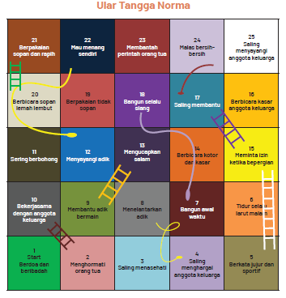
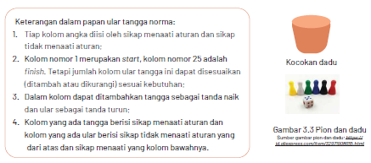
c. Kegiatan pembelajaran 3 terdapat tayangan, maka harus disediakan laptop, smartphone, proyektor, speaker, video, film atau animasi yang berkaitan sikap manaati dan tidak menaati aturan di rumah;
d. Bacaan yang berkaitan dengan “Akibat Games Online;
e. Penataan kelas seperti penempatan meja, kursi, media alat peraga. Menata posisi tempat duduk peserta didik, karena menggunakan model cooperative learning dengan metode pengamatan, tanya jawab, bercerita, games ular tangga norma;
f. Menyediakan referensi/buku ajar ,bacaan atau panduan bagi peserta didik sebelum masuk ke dalam kegiatan pembelajaran.

2. Kegiatan Pembelajaran di Kelas
Beberapa langkah-langkah yang harus dilakukan guru dalam kegiatan pembelajaran 3, terbagi menjadi beberapa bagian sesuai dengan durasi 2 x 35 menit (70 menit):
a. Kegiatan Pendahuluan (10 Menit)
Jika kegiatan pembelajaran ada di jam pertama, maka:
1) Kegiatan pembelajaran diawali dengan ucapan salam dari guru;
2) Berdoa sesuai agama dan kepercayaan masing-masing;
3) Menyanyikan lagu “Desaku Yang Kucinta”
4) Memeriksa kehadiran peserta didik;
5) Ice breaking bisa dengan bernyanyi, tepuk-tepukan, atau permainan, misalnya permainan “Buka Tangkap”
Permainan ini sangat sederhana. Peserta didik hanya mengikuti perintah guru. Peserta didik harus saling berderet. Kedua tangan dibuka. Tangan kanan menyimpan telunjuk di tangan kiri teman. Tangan kiri kita membuka tangan untuk telunjuk teman, begitu seterusnya. Guru memberi aba-aba, “ Siap?” Maka tangan kiri dibuka. Aba-aba kedua, “Awas telunjuk tangan kanan disimpan di telapak tangan kiri teman membuka. Aba-aba, “Ya” maka tangan kanan harus cepat menarik telunjuk jangan sampai tertangkap telapak tangan kiri teman.
Sebaliknya, tangan kiri harus dapat menangkap telunjuk teman. Siap yang tertangkap itu menjadi pemain yang kalah. Permainan ini untuk memeriksa kesiapan, konsentrasi dan motivasi peserta didik.
6) Melakukan apersepsi dengan cara bertanya materi yang lalu tentang aturanaturan di sekolah atau memberikan gambaran kegiatan sehari-hari yang dikaitkan dengan materi tentang sikap menaati dan tidak menaati aturan-aturan di rumah, misalnya:
- “Kalian tadi bangun jam berapa?”
- “Apakah kalian berpamitan sebelum berangkat sekolah?
7) Memberikan motivasi dengan cara memberitahukan manfaat mempelajari sikap menaati dan tidak menatai aturan-aturan di ruma,”
8) Menyampaikan tujuan pembelajaran, garis besar materi, dan kegiatan pembelajaran yang akan dilakukan peserta didik.
b. Kegiatan Inti (45 Menit)
1) Peserta didik mengamati dua gambar aktivitas keluarga yang menaati aturan dan tidak menaati aturan;
2) Peserta didik diberikan pertanyaan,
“Apa yang dapat kalian ceritakan dari gambar tersebut ?”
3) Peserta didik melakukan tanya jawab dengan guru;
4) Peserta didik diarahkan untuk membaca bacaan yang berjudul, “Akibat Games Online”
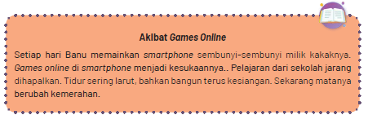
5) Peserta didik tanya jawab isi bacaan “Akibat Games Online” dengan guru
6) Peserta didik dapat menceritakan kembali isi bacaan dengan bahasa sendiri.
7) Peserta didik menyimak tayangan video, film, atau animasi pada youtube, rumah belajar, atau sumber lain dengan kata kunci: “Menaati Aturan di Rumah”;
8) Peserta didik menanggapi tayangan video, film atau animasi yang ditampilkan;
9) Tanya jawab peserta didik dengan guru tentang tayangan yang ditampilkan;
10) Peserta didik dibagi menjadi beberapa kelompok;
11) Untuk meningkatkan pemahaman peserta didik tentang sikap menaati aturan di rumah, peserta didik mengikuti games ular tangga norma. Games ular tangga norma dimulai dengan cara:
- Peserta didik diberikan sepaket alat games ular tangga norma;
- Peserta didik menyimak penjelasan cara ular tangga norma;
- Peserta didik bersama kelompoknya bermain ular tangga norma;
- Games ular tangga norma berhenti ketika peserta didik bersama kelompoknya selesai bermain bergiliran dalam waktu yang ditentukan guru.
12) Hasil games dibahas oleh guru bersama peserta didik
13) Peserta didik dapat bermain peran dipandu oleh guru sesuai dengan isian LKPD
14) Peserta didik mendapatkan asesmen sikap, pengetahuan dan keterampilan dalam kegiatan tersebut sesuai rubriknya oleh guru;
15) Peserta didik mengisi Lembar Kerja Peserta Didik (LKPD) bekerjasama dengan teman sekelompoknya;
16) Peserta didik mencari sumber/referensi untuk LKPD melalui buku, internet dan lainnya dimbing guru;
17) Tiap kelompok melaporkan hasil diskusi LKPD secara bergantian di depan kelas, atau guru dapa t berkeliling ke tiap k elompok untuk meliha t hasil diskusin ya;
18) Peserta didik mendapatkan feedback atau balikan atas pekerjaaannya dari guru; Contoh feedback dari guru:
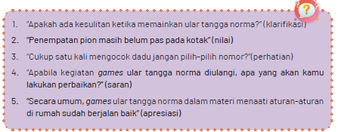
19) Contoh feedback dari teman:
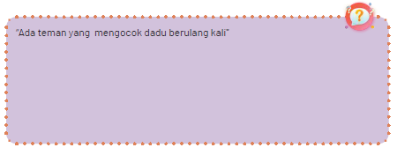
20) Peserta didik juga mendapatkan penguatan (reinforcement) tentang menaati aturan di rumah.
c. Kegiatan penutup (15 Menit)
1) Dengan bimbingan guru, peserta didik membuat refleksi tentang materi yang telah dibahas bersama;
2) Dengan bimbingan guru, peserta didik membuat kesimpulan;
3) Peserta didik mengerjakan asesmen formatif pembelajaran 1 berupa soal tertulis;
4) Peserta didik diberi penguatan berupa penugasan atau pekerjaan rumah, melalui proyek pembuatan simbol Pancasila dari barang bekas seperti kertas, karton, atau bahan lain;
5) Menyanyikan lagu “Nyiur Hijau"
6) Pembelajaran diakhiri dengan ucapan salam dan berdoa setelah belajar sesuai dengan agama dan kepercayaannya masing-masing.

3. Kegiatan Pembelajaran Alternatif
Apabila kegiatan pembelajaran 3 tidak dapat berjalan baik, guru dapat melaksanakan pembelajaran alternatif. Kegiatan pembelajaran alternatif dilaksanakan apabila banyak hambatan atau kekurangan misalnya; tidak tersedianya alat teknologi informasi (laptop, HP, proyektor, speaker), media gambar, wacana atau teks bacaan, jaringan internet/kuota, tidak ada listrik atau dalam keadaan darurat bencana. Faktor-faktor tersebut menjadi alasan dilaksanakan pembelajaran alternatif.
Pembelajaran alternatif akan berbeda dengan pembelajaran seharusnya.
Pembelajaran dapat dilakukan secara klasikal, kelompok kecil, maupun individu.
Perpaduan metode bercerita, pengamatan, tanya jawab dan games dapat diterapkan.
Langkah-langkah kegiatan pembelajaran di dalam kelas:
a. Buat peserta didik menjadi beberapa kelompok;
b. Setiap kelompok diperintahkan untuk menuliskan sikap menaati aturan dan sikap tidak menaati aturan di rumah;
c. Hasil penulisan tiap kelompok ditukar dengan kelompok lain;
d. Kelompok yang sudah mendapatkan pekerjaan kelompok lain diharuskan mengamati pekerjaan kelompok lain;
e. Tiap kelompok disuruh ke depan untuk menyebutkan sikap menaati aturan dan sikap tidak menaati aturan di rumah
f. Tiap kelompok curah pendapat mengenai sikap menaati aturan dan sikap tidak menaati aturan di rumah
g. Peserta didik mendapatkan penjelasan dari guru;
h. Peserta diberikan LKPD yang berisi kegiatan untuk mencocokkan sikap menaati aturan dan sikap tidak menaati aturan di rumah.
Selain itu, guru dapat mengajak peserta didik bercerita di rumahnya atau mengajak mengamati keluarga di sekitar sekolah. Jika guru sudah menemukan, maka guru dapat memandu dan memberikan penjelasan mengenai sikap sesuai aturan dan tidak sesuai aturan di rumah. Kegiatan alternatif dapat digambarkan dalam skema berikut:
Guru juga dapat menggunakan media wayang karakter. Wayang karakter dibuat sesuai dengan anggota keluarga di rumah. Anggota keluarga di rumah terdiri dari ayah, ibu, anak dan saudar lain. Guru hanya membuat gambar di kertas atau duplek yang diberi gambar/ wajah ayah, ibu, anak, dan saudara lain. Wajah wayang karakter dapat dicetak atau digambar manual. Setelah itu dapat dimainkan layaknya wayang oleh dalang mengenai cerita sikap menaati aturan dan sikap tidak menaati aturan di rumah.
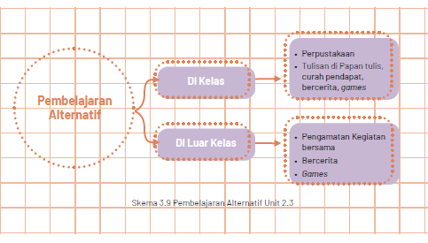
E. ASESMEN
Asesmen kegiatan 3 dilakukan selama proses pembelajaran berlangsung. Pelaksanaan asesmen harus sistematis, terpadu dan berkesinambungan, meliputi aspek sikap spiritual, sikap sosial, pengetahuan, dan keterampilan. Pembelajaran PPKn mempunyai ciri khas yaitu asesmen meliputi aspek civic knowledge (pengetahuan kewarganegaraan), civic disposition (sikap kewarganegaraan), dan civic skill (keterampilan kewarganegaan) yang bermuara kepada enam dimensi Profil Pelajar Pancasila sesuai elemen-elemennya.
Asesmen yang dilakukan guru meliputi asesmen berupa tes dan non tes. Untuk asesmen tes, guru dapat menggunakan jenis asesmen lisan, tulisan, maupun perbuatan. Sedangkan untuk asesmen non tes, guru dapat menggunakan jenis observasi dengan bentuk lembar observasi/pengamatan, skala sikap, jurnal, asesmen diri (Self Assessment), dan asesmen antar teman (Peer Assessment).
Jika di kelas terdapat peserta didik yang perlu layanan khusus karena mungkin lamban belajar, kesulitan dalam belajar atau hal lain maka tetap perlu diakomodir. Penggunaan instrumen asesmen lebih tepat dilakukan modifikasi asesmen dengan cara menurunkan indikator
1. Rubrik Asesmen Sikap Spiritual (Civic Disposition)
Format 3.33
Rubrik Asesmen Sikap Spritual (Civic Disposition)
No. | Nama Peserta Didik | Profil Pelajar Pancasila
No. | Nama Peserta Didik | Elemen Beriman dan Bertakwa kepada Tuhan Yang Maha Esa (Akhlak beragama)
No. | Nama Peserta Didik | Ketaatan  beribadah | Perilaku  bersyukur | Berdoa dalam  kegiatan | Toleransi  beragama
1 | Haidar
2 | Halwa
3 | Nusaybah
dst | ……….

2. Rubrik Asesmen Sikap Sosial (Civic Disposition)
Format 3.34
Rubrik Asesmen Sikap Sosial (Civic Disposition)
No. | Nama Peserta Didik | Dimensi Profil Pelajar Pancasila
No. | Nama Peserta Didik | Elemen Beriman dan Bertakwa kepada Tuhan Yang Maha Esa | Elemen Berkebinekaan Global |  | Elemen Bergotong-royong
No. | Nama Peserta Didik | Akhlak kepada manusia | Menghargai sesama | Komunikasi dan interaksi dengan sesama | Kolaborasi dengan orang | Kolaborasi dengan orang | Berbagi sesama
1 | Haidar
2 | Halwa
3 | Nusaybah
dst | ……….

3. Rubrik Asesmen Pengetahuan (Civic Knowledge)
Format 3.35
Rubrik Asesmen Pengetahuan (Civic Knowledge)
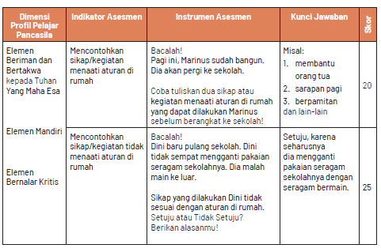
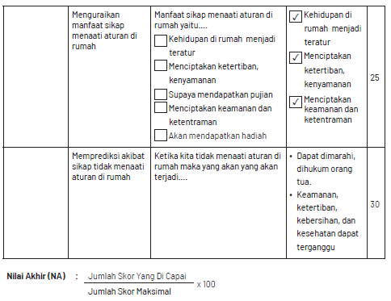
4. Rubrik Asesmen Keterampilan (Civic skills) (Oleh Guru)
Format 3.32
Rubrik Asesmen Keterampilan (Civic skills)
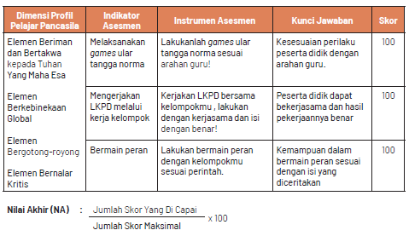
5. Asesmen diri peserta didik (Self Assessment)
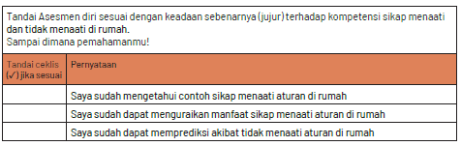
6. Asesmen antar peserta didik (Peer Assessment)
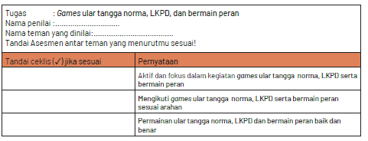
F. KEGIATAN PENGAYAAN DAN REMEDIAL
Kegiatan pengayaan dilakukan kepada peserta untuk menambah pengetahuan dalam topik yang sama Dalam hal menceritakan sikap menaati aturan di rumah, guru dapat menambahkan informasi lanjutan, misalnya menjelaskan aturan tertulis dan tidak tertulis.
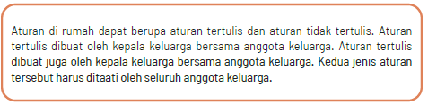
G. REFLEKSI
Untuk melaksanakan refleksi, guru dapat bertanya kepada diri sendiri mengenai kegiatan pembelajaran yang telah dilaksanakan. Pernyataan refleksi dibuat sendiri sesuai dengan informasi yang ingin didapatkan tentang kegiatan pembelajaran yang telah dilaksanakan. Berikut contoh pernyataan refleksi yang dapat disesuaikan sendiri seperti pada tabel berikut:
Tabel 3.21
Refleksi Guru
No. | Pernyataan | Ya | Tidak
1. | Saya yakin tujuan pembelajaran telah tercapai
2. | Saya melihat peserta didik terlibat aktif dalam pembelajaran hari ini
3. | Saya melihat peserta didik antusias dalam pembelajaran hari ini
4. | Saya melihat peserta didik memahami materi pembelajaran hari ini
5. | Saya melihat hambatan dan kesulitan ketika pembelajaran hari ini

Tabel 3.22
Refleksi Peserta Didik
No. | Pernyataan | Ya | Tidak
1. | Saya sudah dapat mengetahui contoh sikap menaati aturan di rumah
2. | Saya terlibat aktif dalam kegiatan pembelajaran menceritakan sikap menaati aturan di rumah
3. | Saya antusias mengikuti pembelajaran dari guru
4. | Saya memahami materi yang diajarkan guru
5. | Saya kesulitan ketika mengikuti pembelajaran dari guru
6. | Saya akan lebih aktif dalam pembelajaran berikutnya

Tabel 3.23
Refleksi Guru Bersama Orang Tua/Wali
No. | Pernyataan | Catatan Guru | Tanggapan  Orang Tua
1. | Sikap spiritual kewarganegaraan (civic disposition) ananda…………… (isi oleh nama peserta didik) tentang materi menceritakan sikap menaaati aturan di rumah, pada dimensi Profil Pelajar Pancasila pada elemen Beriman dan Bertakwa kepada Tuhan Yang Maha Esa.
2. | Sikap sosial kewarganegaraan  (civic disposition) ananda…………… (isi oleh nama peserta didik) tentang materi menceritakan sikap menaaati aturan di rumah, sesuai dimensi Profil Pelajar Pancasila pada elemen Berkebinekaan Global dan Bergotong-royong.
3. | Pengetahuan kewarganegaraan  (civic knowledge) ananda…………… (isi oleh nama peserta didik) tentang materi menceritakan sikap menaaati aturan di rumah, sesuai dimensi Profil Pelajar Pancasila pada elemen Berkebinekaan Global dan Bergotong-royong, mandiri, dan bernalar kritis.
4. | Keterampilan kewarganegaraan (civic skills) ananda…………… (isi oleh nama peserta didik) tentang materi menceritakan sikap menaaati aturan di rumah, sesuai dimensi Profil Pelajar Pancasila pada elemen Berkebinekaan Global dan Bergotong-royong, mandiri, dan bernalar kritis.
Hasil refleksi bersama ini akan menjadi dasar dalam tindak lanjut pembuatan perencanaan pelaksanaan pembelajaran dan pelaksanaan pembelajaran berikutnya. |  | Tanda tangan guru  ……………………..  (Titik-titik, isi oleh nama guru) | Tanda tangan orang tua/wali  …………………..  (Titik-titik, isi oleh nama orang tua/wali

LAMPIRAN
A. LEMBAR KERJA PESERTA DIDIK
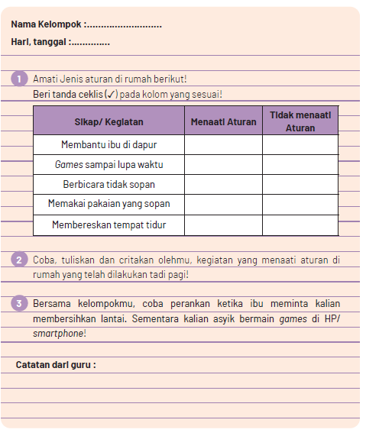
B. BAHAN BACAAN GURU & PESERTA DIDIK
Aturan di rumah dibuat untuk seluruh anggota keluarga. Aturan di rumah harus ditaati. Sikap menaati aturan di rumah akan bermanfaat sebagai berikut: kehidupan di rumah menjadi teratur, menciptakan ketertiban dan kenyamanan, menciptakan keamanan dan ketentraman, kehidupan di rumah menjadi teratur, mempererat persaudaraan, mensuksesan program keluarga, dan lainnya. Selain itu, akibat yang akan terjadi apabila tidak menaati aturan di rumah yaitu; mendapatkan sanksi/ hukuman, terjadi kericuhan, program keluarga terganggu, merusak persaudaraan, keamanan dan ketertiban terganggu, serta akibat lainnya.

Menaati Aturan di Rumah

Aturan yang ada di rumah atau di keluarga harus ditaati atau dipatuhi oleh seluruh anggota keluarga. Ayah, ibu, anak dan saudara yang ada di rumah berkedudukan yang sama. Aturan di rumah dibuat untuk menciptakan keluarga bahagia, maju, sejahtera, sehat dan bermartabat. Menaati aturan di rumah sifatnya wajib. Jika anggota keluarga tidak menaati aturan yang ada di rumah, maka dampaknya akan merugikan semua anggota keluarga. Sikap menaati aturan di rumah menguntungkan semuanya. Selain menaati aturan di rumah, setiap anggota keluarga berkewajiban menjaga nama baik keluarga. Jika keluarga yang di dalamnya anggota keluarga sudah dapat melaksanakan aturan, maka kehidupan masyarakat, berbangsa, dan bernegara ikut mendapatkan dampakanya.
C. GLOSARIUM
alokasi waktu merupakan waktu yang dibutuhkan untuk ketercapaian suatukompetensi dasar dalam pertemuan pembelajaran harian, memperhatikan minggu efektif per semester, alokasi waktu mata pelajaran per minggu dan jumlah alokasi waktu mata pelajaran dalam satu tahun
apresiasi adalah penilaian atau penghargaan terhadap sesuatu karya
asesmen merupakan bagian terpadu dari proses pembelajaran, memfasilitasi pembelajaran, dan menyediakan informasi yang holistik sebagai umpan balik untuk pendidik, peserta didik, dan orang tua, agar dapat memandu mereka dalam menentukan strategi pembelajaran selanjutnya.
asesmen formatif merupakan merupakan bagian terpadu dari proses pembelajaran, memfasilitasi pembelajaran, dan menyediakan informasi yang holistik sebagai umpan balik untuk pendidik, peserta didik, dan orang tua dalam satu tujuan kegiatan pembelajaran
asesmen sumatif merupakan merupakan bagian terpadu dari proses pembelajaran, memfasilitasi pembelajaran, dan menyediakan informasi yang holistik sebagai umpan balik untuk pendidik, peserta didik, dan orang tua dalam satu kompetensi dasar atau unit pembelajaran
budaya sekolah adalah kebiasaan atau tradisi sekolah yang tumbuh berkembang sesuai dengan nilai-nilai yang berlaku di sekolah.
bunga norma merupakan sebuah media pembelajaran yang dibuat seperti bunga yang berisi informasi-informasi di dalamnya
capaian pembelajaran adalah kompetensi yang harus dicapai peserta didik dalam sikap, pengetahuan dan keterampilan Civic Commitment adalah kesetiaan kritis warga negara terhadap nilai-nilai dan prinsip-prinsip kehidupan demokrasi Civic Competence adalah kemampuan yang harus dikuasai seorang peserta didik yang meliputi pengetahuan, nilai dan sikap, serta keterampilan yang mendukungnya menjadi warga negara yang partisipatif dan bertanggung jawab dalam kehidupan bermasyarakat, berbangsa dan bernegara.
civic confidence adalah kepercayaan diri warga negara yang memahami dan menguasai pengetahuan kewarganegaraan dan sikap kewarganegaraan dan keterampilan kewarganegaraan
civic congklak sebuah media pembelajaran yang menggunakan permainan congklak dalam mengajarkan PPKn
civic disposition adalah karakter yang dimiliki warga negara dalam kehidupan bermasyarat, berbangsa dan bernegara
civic home sebuah media pembelajaran yang dibuat seperti bagian rumah yang berisi informasi-informasi di dalamnya
civic knowledge adalah pengetahuan kewarganegaraan mengenai hal-hal yang perlu diketahui dan pemahaman sebagai warga negara.
civic miniatur adalah media pembelajaran yang dibuat seperti kehidupan kewarganegaraan
civic responsibility adalah kesadaran hak dan kewajiban warga negara yang bertanggungjawab
civic skills adalah keterampilan warga negara yang berasal dari pengetahuan warga negara yang diperoleh
sivic wayang adalah media pembelajaran wayang yang berisi penjelasan kewarganegaraan
sooperative learning adalah model pembelajaran yang menekankan kerjasama sikap dan perilaku antar peserta didik dalam mencapai tujuan pembelajaran
discovery learning adalah model pembelajaran yang menekankan proses pembelajaran penemuan yang dilakukan peserta didik pada suatu konsep atau materi
ekstrakurikuler adalah kegiatan non pelajaran yang dilaksanakan di luar jam belajar
feedback adalah tanggapan atau respon balik yang diberikan kepada pemberi respon
games adalah salah satu metode pembelajaran yang isinya menggunakan permainan
global citizenship adalah sesorang yang mengedepankan identitas individu sebagai warga dunia
holistic adalah keseluruhan dari bagian-bagian
ice breaking adalah kegiatan untuk memecahkan suasana jenuh atau serius agar menjadi lebih santai
identitas personal adalah suatu identifikasi diri oleh dirinya sendiri, dengan penilaian dari orang lain yang biasanya menggambarkan ciri-ciri fisik, sifat, gaya bicara dan tingkah laku
identitas sosial adalah suatu identifikasi diri oleh dirinya sendiri, dengan penilaian dari orang lain yang biasanya menggambarkan agama, suku bangsa, kelas sosial dan lainnya
indikator asesmen tujuan pembelajaran peserta didik yang dapat diukur dalam aspek sikap, pengetahuan dan keterampilan
instrumen asesmen adalah alat berupa rumusan pertanyaan atau perintah untuk mengukur kemampuan peserta didik dalam aspek sikap, pengetahuan dan keterampilan
intrakurikuler adalah kegiatan utama sekolah yang menggunakan alokasi waktu yang telah ditentukan dalam struktur kurikulum
inquiry learning adalah model pembelajaran yang menekankan proses pembentukan pengetahuannya sendiri
kartu bermakna adalah media pembelajaran berupa kartu yang berisi tulisan makna dari suatu kata atau istilah
kartu nama adalah media pembelajaran berupa kartu yang berisi tulisan nama suatu kata atau istilah
kartu tugas adalah media pembelajaran berupa kartu yang berisi tulisan tugas atau perintah yang harus dilakukan
kartu kata adalah media pembelajaran berupa kartu yang berisi tulisan kata atau istilah
klarifikasi adalah penjelasan sesuai dengan k eadaan yang sebenarnya
klasikal adalah proses pembelajaran dengan posisi secara bersama-sama di kelas
kokurikuler adalah kegiatan yang memperkuat intrakuriker di luar jam, misalnya pengayaan, kunjungan dan lainnya
komprehensif adalah ruang lingkup yang luas menyangkut banyak hal
live learning adalah pembelajaran melalui praktek langsung
LKPD adalah serangkaian aktivitas atau perintah untuk peserta didik dalam proses pembelajaran menuju ketercapaian tujuan pembelajaran
make a match adalah tipe dari model pembelajaran yang dalam pelaksanaanya mencari kecocokan pasangan pernyataan atau jawaban.
modifikasi asesmen adalah proses penyesuaain asesmen terhadap peserta didik karena sesuatu hal, misalnya berkebutuhan khusus
nilai adalah suatu standar dalam menyatakan suatu perilaku baik atau jelek
pasar kata adalah suatu media pembelajaran yang menggunakan kata sebagai media
dalam suasana seperti di pasar
peer assesment adalah asesmen yang dilakukan terhadap teman yang meliputi aspek sikap, pengetahuan, dan keterampilan
pembelajaran Alternatif adalah pilihan pembelajaran lain dari kegiatan pembelajaran utama yang sudah dirancang sebelumnya terjadi karena sesuatu hal
pengayaan adalah kegiatan pemberian materi atau pengalaman belajar yang lebih tinggi dalam topik yang sama
pohon pancasila adalah suatu media pembelajaran yang dibuat seperti pohon berisi nilai-nilai yang sesuai dengan sila-sila Pancasila
problem based learning adalah model pembelajaran yang membantu peserta didik memecahkan suatu masalah atau topik sehingga diperoleh solusi
problem solving adalah kemampuan mengidentifikasi maslalah serta menemukan solusi yang tepat dalam pembelajaran
profil pelajar pancasila adalah visi mengenai karakter dan kemampuan pelajar Indonesia
project based learning adalah model pembelajaran yang menggunakan proyek/ kegiatan dalam pembelajarannya
project citizen adalah instructional treatment berbasis masalah untuk mengembangkan kemampuan kewarganegaraan
prosedur asesmen adalah tahapan kegiatan untuk menyelesaikan penggalian data atau informasi dari proses dan hasil pembelajaarn peserta didik
puzzle adalah potongan-potongan gambar atau simbol
refleksi adalah proses mengungkapkan atau memikirkan kembali atas suatu kegiatan atau peristiwa yang telah dilaksanakan dengan jujur
reinforcement adalah penguatan guru kepada peserta didik dalam bentuk verbal maupun non verbal
rubrik asesmen adalah panduan atau alat asesmen yang disusun untuk melaksanakan tujuan asesmen
self assesment adalah asesmen yang dilakukan terhadap diri sendiri yang meliputi aspek sikap, pengetahuan, dan keterampilan
sistematis adalah semua usaha untuk menguraikan atau merumuskan hubungan yang teratur
skala sikap adalah alat pengukuran sikap yang berisi pernyataan sikap
teknik asesmen adalah cara melaksanakan asesmen terhadap peserta didik
terpadu artinya kesatuan utuh dari berbagai aspek
tower civic adalah media pembelajaran dalam PPKn yang dinspirasi dari tower
ular naga adalah metode dalam pembelajaran PPKn menggunakan permaian ular naga
ular tangga norma adalah media pembelajaran dalam PPKn yang dinspirasi dari permainan ular tangga
wayang karakter adalah media pembelajaran dalam PPKn yang dinspirasi dari wayang
D. DAFTAR PUSTAKA
Budiyanto, Moch. Agus Krisno. 2016. Sintaks 45 Model Pembelajaran dalam Student Centered Learning (SCL). Malang: Universitas Muhammadiyah Malang
Christian Siregar.2014.Pancasila, Keadilan Sosial dan Persatuan Indonesia.Jurnal Humaniora, No.5 Volume 1 April 2014
Depdiknas. 2016. Permendikbud Nomor 22 Tahun 2016 Tentang Standar Proses Pendidikan Dasar dan Menengah. Jakarta:Depdiknas
Endang Susilowati dan Noor Naelil Masruroh. 2018.Merawat Kebhinekaan Menjaga Keindonesiaan: Belajar Dari Nilai Keberagaman Dan Kebersatuan Masyarakat Pulau. Jurnal Sejarah Citra Lekha, Vol. 3 , No. 1, 2018, hlm. 13-19
Gina Lestari. 2015. Bhinnekha Tunggal Ika: Khasanah Multikultural Indonesia Di Tengah Kehidupan Sara. Jurnal Pendidikan Pancasila dan Kewarganegaraan, Th. 28, Nomor 1, Pebruari 2015
Hanafi.Hakekat Nilai Persatuan Dalam Konteks Indonesia (Sebuah Tinjauan Kontekstual Positif Sila Ketiga Pancasila. JIPPK, Volume 3, Nomor 1, Halaman 56-63 ISSN: 2528-0767 (p) dan 2527-8495 (e) http://journal2.um.ac.id/index.php/jppk
Kurniawan, Wisnu Aditya. 2018. Budaya Tertib Siswa di Sekolah (Penguatan Pendidikan Karakter Siswa). Sukabumi: CV Jejak.
Lubis, Yusnawan dan Mohamad Sodeli. 2018. Buku Guru Pendidikan Pancasila dan Kewarganegaraan SMA/MA/SMK/MAK Kelas XII. Jakarta: Kemdikbud
Murniasih, Elia. 2008. Calistung Mengenal Keluarga. Jakarta: Penebar Cif
Parengkuan, Erwin., dkk. 2010. Talkinc Points for Kids. Jakarta: Gramedia
Prastya Dewi, Ni Putu Candra. 2020. Buku Ajar Mata Pelajaran SD: Pkn dan Pancasila. Bali:Nilacakra
Republik Indonesia. 2003. Undang-Undang Nomor 20 Tahun 2003 Tentang Sistem Pendidikan Nasional. Jakarta: Depdiknas
Shofiyati, Sri. 2012. Hidup Tertib. Jakarta: PT. Balai Pustaka.
Subhayni, dkk. 2017. Keterampilan Berbicara. Aceh: Syiah Kuala University Press
Supriyono, dkk. 2015. Pendidikan Keluarga dalam Perspektif Masa Kini. Jakarta:Dirjen Paud Dikmas Kemdikbud
Supriyono, dkk. 2015. Pendidikan Keluarga dalam Perspektif Masa Kini. Jakarta:Dirjen Paud Dikmas Kemdikbud.
UU No. 24 Tahun 2009 Tentang Bendera, Bahasa, dan Lambang Negara, serta Lagu Kebangsaan Bab IV Lambang Negara Pasal 46-49
Winataputra, Udin, S., dkk. 2008. Pembelajaran PKn di SD. Tangerang Selatan: Universitas Terbuka
Youtube Channel, Kata Kunci Pencarian : Jati Diri Bangsa, Menjaga Identitas Negara Indonesia
https://kids.grid.id/read/472259168/5-simbol-dari-lambang-pancasila-sebagai-dasar-negara-indonesia?page=all ( 30-10-2020)
https://id.wikipedia.org/wiki/Keluarga (01-11-2020)
https://guruppkn.com/manfaat-tata-tertib-sekolah-bagi-siswa ( 04-11-2020)
https://id.wikipedia.org/wiki/Keluarga (01-11-2020)
https://guruppkn.com/manfaat-tata-tertib-sekolah-bagi-siswa ( 04-11-2020)
https://guruppkn.com/manfaat-musyawarah, diakses (16-11-2020)
https://dongengceritarakyat.com/contoh-cerita-anak-singkat-fabel-kelinci-yang
https://www.jogloabang.com/pustaka/uu-9-1998-kemerdekaanmenyampaikanpendapat-muka-umum, diakses (16-11-2020)
https://bobo.grid.id/read/082218778/apa-arti-bhinneka-tunggal-ika-yang-tertulispada-garuda-pancasila?page=all

MODUL AJAR KURIKULUM MERDEKA
PENDIDIKAN PANCASILA FASE A SD KELAS 2

INFORMASI UMUM
A. IDENTITAS MODUL
Penyusun  Instansi  Tahun Penyusunan  Jenjang Sekolah  Mata Pelajaran  Fase / Kelas  Unit 2  Kegiatan Pembelajaran 4  Elemen  Capaian Pembelajaran  Alokasi Waktu | :  :  :  :  :  :  :  :  :  :  : | .....................................  SD ...............................  Tahun 20…  SD  Pendidikan Pancasila dan Kewarganegaraan  A / II (Dua)  Menaati Aturan Di Sekitarku.  Sikap menaati dan sikap tidak menaati aturan di sekolah.  Undang-Undang Dasar Negara Republik Indonesia Tahun 1945.  - Peserta didik mampu mengenal aturan di lingkungan keluarga dan sekolah. Peserta didik mampu menceritakan contoh sikap mematuhi dan tidak mematuhi aturan di keluarga dan sekolah. Peserta didik mampu menunjukkan perilaku mematuhi aturan di keluarga dan sekolah.  Pertemuan Ke-4 (2 X 35 Menit)
B. KOMPETENSI AWAL
Capaian Pembelajaran :
Peserta didik dapat mengidentifikasi aturan yang ada di rumah dan di sekolah serta melaksanakannya dengan bimbingan orang tua dan guru. Selain itu dapat menceritakan contoh sikap mematuhi dan yang tidak mematuhi aturan yang berlaku di rumah dan sekolah. Peserta didik juga dapat menyampaikan pendapatnya di kelas sesuai dengan tingkat berpikir dan konteksnya. Ia mau mendengarkan ketika temannya berbicara, dan membuat kesepakatan sederhana di kelas dengan bimbingan sesuai dengan tingkat berpikir dan konteksnya dengan bimbingan guru.
C. PROFIL PELAJAR PANCASILA
- Beriman, bertakwa kepada Tuhan yang Maha Esa dan berakhlak mulia,
- Mandiri.
- Bernalar Kritis.
- Bergotong royong, dan
- Berkebinekaan global
D. SARANA DAN PRASARANA
- Kementerian Pendidikan, Kebudayaan, Riset, Dan Teknologi Republik Indonesia, 2021 Pendidikan Pancasila dan Kewarganegaraan, Buku Guru SD Kelas II.
- Media dalam kegiatan pembelajaran 4 menggunakan media pohon norma serta tayangan berupa video, film, atau animasi dari youtube, atau sumber lain.
E. TARGET PESERTA DIDIK
- Peserta didik reguler/tipikal
F. JUMLAH PESERTA DIDIK
- Minimum 15 Peserta didik, Maksimum 25 Peserta didik
G. MODEL PEMBELAJARAN
- Model pembelajaran dapat berupa model pembelajaran tatap muka, pembelajaran jarak jauh luar jaringan (PJJ Luring), dan cooperative learning.
H. MATERI POKOK
Kegiatan Pembelajaran 4 :
1. Sikap menaati aturan di sekolah.
No. | Pembagian Aturan di Rumah
1. | Sikap/kegiatan sesuai aturan saat berbicara
2. | Sikap/kegiatan sesuai aturan saat berpakaian
3. | Sikap/kegiatan sesuai aturan saat berperilaku
2. Sikap tidak menaati aturan di sekolah.
KOMPONEN INTI
A. TUJUAN KEGIATAN PEMBELAJARAN
Alur Tujuan Pembelajaran :
2.4. Melalui pengamatan gambar, menyimak video, membaca teks, tanya jawab, bercerita, games ular tangga norma simulasi, dan diskusi kelompok tentang aturan, peserta didik dapat mengelompokkan aturan di sekolah sehingga dapat menceritakan sikap patuh dan tidak patuh di sekolah dengan baik.
B. PEMAHAMAN BERMAKNA
- Mengelompokkan dan menceritakan sikap patuh dan tidak patuh menaati aturan di sekolah.
C. PERTANYAAN PEMANTIK
- “Siapa yang tadi sampai ke sekolah tepat waktu?
- “Apa yang harus dilakukan oleh regu piket?
D. KEGIATAN PEMBELAJARAN
1. Persiapan Mengajar
Ada beberapa persiapan yang perlu dilakukan oleh guru dalam kegiatan pembelajaran 4 ini, diantaranya:
a. Menyiapkan dua gambar kegiatan keluarga di sekolah;
b. Menyiapkan media ular tangga norma yang terdiri dari dadu, kocokan dadu, pion dan papan permainan. Dalam papan permainan terdapat contoh sikap menaati dan sikap tidak menaati aturan di sekolah.
Berikut contoh rancangan ular tangga norma yang dapat dimodifikasi oleh guru sesuai kondisi, karakteristik dan kebutuhan masing-masing.
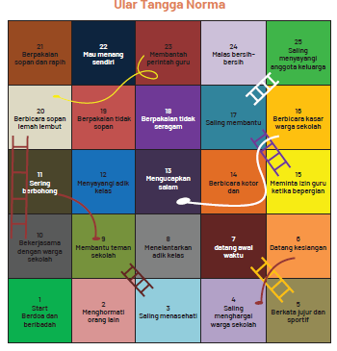
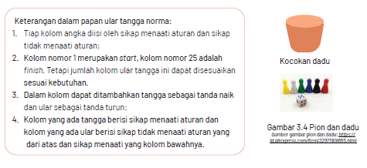
c. Kegiatan pembelajaran 4 terdapat tayangan, maka harus disediakan laptop, smartphone, proyektor, speaker, video, film atau animasi yang berkaitan sikap manaati dan tidak menaati aturan di sekolah;
d. Bacaan yang berkaitan dengan “Salah Seragam;
e. Penataan kelas seperti penempatan meja, kursi, media alat peraga. Menata posisi tempat duduk peserta didik, karena menggunakan model cooperative learning dengan metode pengamatan, tanya jawab, bercerita, games ular tangga norma;
f. Menyediakan referensi/buku ajar ,bacaan atau panduan bagi peserta didik sebelum masuk ke dalam kegiatan pembelajaran.

2. Kegiatan Pembelajaran di Kelas
Beberapa langkah-langkah yang harus dilakukan guru dalam kegiatan pembelajaran 4, terbagi menjadi beberapa bagian sesuai dengan durasi 2 x 35 menit (70 menit):
a. Kegiatan Pendahuluan (10 Menit)
Jika kegiatan pembelajaran ada di jam pertama, maka:
1) Kegiatan pembelajaran diawali dengan ucapan salam dari guru;
2) Berdoa sesuai agama dan kepercayaan masing-masing;
3) Menyanyikan lagu “Pergi Belajar”
4) Memeriksa kehadiran peserta didik;
5) Ice breaking bisa dengan bernyanyi, tepuk-tepukan, atau permainan, misalnya permainan “Buka Tangkap”
Permainan ini sangat sederhana. Peserta didik hanya mengikuti perintah guru. Peserta didik harus saling berderet. Kedua tangan dibuka. Tangan kanan menyimpan telunjuk di tangan kiri teman. Tangan kiri kita membuka tangan untuk telunjuk teman, begitu seterusnya. Guru memberi aba-aba, “ Siap?” Maka tangan kiri dibuka. Aba-aba kedua, “Awas telunjuk tangan kanan disimpan di telapak tangan kiri teman membuka. Aba-aba, “Ya” maka tangan kanan harus cepat menarik telunjuk jangan sampai tertangkap telapak tangan kiri teman. Sebaliknya, tangan kiri harus dapat menangkap telunjuk teman. Siap yang tertangkap itu menjadi pemain yang kalah. Permainan ini untuk memeriksa kesiapan, konsentrasi dan motivasi peserta didik.
6) Melakukan apersepsi dengan cara bertanya materi yang lalu tentang aturanaturan di sekolah atau memberikan gambaran kegiatan sehari-hari yang dikaitkan dengan materi tentang sikap menaati dan tidak menaati aturan-aturan di sekolah, misalnya:
- “Siapa yang tadi sampai ke sekolah tepat waktu?
- “Apa yang harus dilakukan oleh regu piket?
7) Memberikan motivasi dengan cara memberitahukan manfaat mempelajari sikap menaati dan tidak menatai aturan-aturan di rumah,” seoklah,”
8) Menyampaikan tujuan pembelajaran, garis besar materi, dan kegiatan pembelajaran yang akan dilakukan peserta didik.
b. Kegiatan Inti (45 Menit)
1 Peserta didik mengamati dua gambar aktivitas di sekolah yang menaati aturan dan tidak menaati aturan;
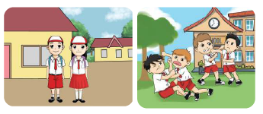
2) Peserta didik diberikan pertanyaan,
“Apa yang dapat kalian ceritakan dari gambar tersebut ?”
Peserta didik melakukan tanya jawab dengan guru;
3) Peserta didik diarahkan untuk membaca bacaan yang berjudul, “Salah Seragam”
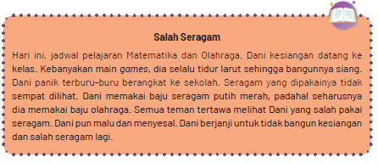
4) Peserta didik tanya jawab isi bacaan “Salah Seragam” dengan guru
5) Peserta didik dapat menceritakan kembali isi bacaan dengan bahasa sendiri.
6) Peserta didik menyimak tayangan video, film, atau animasi pada youtube, rumah belajar, atau sumber lain dengan kata kunci: “Menaati Aturan di Rumah”;
7) Peserta didik menanggapi tayangan video, film atau animasi yang ditampilkan;
8) Tanya jawab peserta didik dengan guru tentang tayangan yang ditampilkan;
9) Peserta didik dibagi menjadi beberapa kelompok;
10) Untuk meningkatkan pemahaman peserta didik tentang sikap menaati aturan di sekolah, peserta didik mengikuti games ular tangga norma. Games ular tangga norma dimulai dengan cara:
- Peserta didik diberikan sepaket alat games ular tangga norma;
- Peserta didik menyimak penjelasan cara ular tangga norma;
- Peserta didik bersama kelompoknya bermain ular tangga norma;
- Games ular tangga norma berhenti ketika peserta didik bersama kelompoknya selesai bermain bergiliran dalam waktu yang ditentukan guru.
11) Hasil games dibahas oleh guru bersama peserta didik
12) Peserta didik dapat bermain peran dipandu oleh guru sesuai dengan isian LKPD
13) Peserta didik mendapatkan asesmen sikap, pengetahuan dan keterampilan dalam kegiatan tersebut sesuai rubriknya oleh guru;
14) Peserta didik mengisi Lembar Kerja Peserta Didik (LKPD) bekerjasama dengan teman sekelompoknya;
15) Peserta didik mencari sumber/referensi untuk LKPD melalui buku, internet dan lainnya dimbing guru;
16) Tiap kelompok melaporkan hasil diskusi LKPD secara bergantian di depan kelas, atau guru dapa t berkeliling ke tiap k elompok untuk meliha t hasil diskusin ya;
17) Peserta didik mendapatkan feedback atau balikan atas pekerjaaannya dari guru;
18) Contoh feedback dari guru:
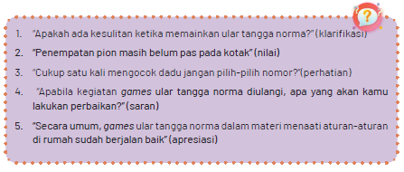
19) Contoh feedback dari teman:
20) Peserta didik juga mendapatkan penguatan (reinforcement) tentang menaati aturan di rumah.
c. Kegiatan penutup (15 Menit)
1) Dengan bimbingan guru, peserta didik membuat refleksi tentang materi yang telah dibahas bersama;
2) Dengan bimbingan guru, peserta didik membuat kesimpulan;
3) Peserta didik mengerjakan asesmen formatif pembelajaran 1 berupa soal tertulis;
4) Peserta didik diberi penguatan berupa penugasan atau pekerjaan rumah, melalui proyek pembuatan simbol Pancasila dari barang bekas seperti kertas, karton, atau bahan lain;
5) Menyanyikan lagu “Nyiur Hijau"
6) Pembelajaran diakhiri dengan ucapan salam dan berdoa setelah belajar sesuai dengan agama dan kepercayaannya masing-masing.

3. Kegiatan Pembelajaran Alternatif
Apabila kegiatan pembelajaran 4 tidak dapat berjalan baik, guru dapat melaksanakan pembelajaran alternatif. Kegiatan pembelajaran alternatif dilaksanakan apabila banyak hambatan atau kekurangan misalnya; tidak tersedianya alat teknologi informasi (laptop, HP, proyektor, speaker), media gambar, wacana atau teks bacaan, jaringan internet/kuota, tidak ada listrik atau dalam keadaan darurat bencana. Faktor-faktor tersebut menjadi alasan dilaksanakan pembelajaran alternatif.
Pembelajaran alternatif akan berbeda dengan pembelajaran seharusnya.
Pembelajaran dapat dilakukan secara klasikal, kelompok kecil, maupun individu.
Perpaduan metode bercerita, pengamatan, tanya jawab dan games dapat diterapkan.
Langkah-langkah kegiatan pembelajaran di dalam kelas:
a. Buat peserta didik menjadi beberapa kelompok;
b. Setiap kelompok diperintahkan untuk menuliskan sikap menaati aturan dan sikap tidak menaati aturan di sekolah;
c. Hasil penulisan tiap kelompok ditukar dengan kelompok lain;
d. Kelompok yang sudah mendapatkan pekerjaan kelompok lain diharuskan mengamati pekerjaan kelompok lain;
e. Tiap kelompok disuruh ke depan untuk menyebutkan sikap menaati aturan dan sikap tidak menaati aturan di sekolah.
f. Tiap kelompok curah pendapat mengenai sikap menaati aturan dan sikap tidak menaati aturan di sekolah
g. Peserta didik mendapatkan penjelasan dari guru;
h. Peserta diberikan LKPD yang berisi kegiatan untuk mencocokkan sikap menaati aturan dan sikap tidak menaati aturan di sekolah.
Selain itu, guru dapat mengajak peserta mengamati aktivitas di kelas dan lingkungan sekolah. Jika guru sudah menemukan, maka guru dapat memandu dan memberikan penjelasan mengenai sikap sesuai aturan dan tidak sesuai aturan di sekolah.
Kegiatan alternatif dapat digambarkan dalam skema berikut:
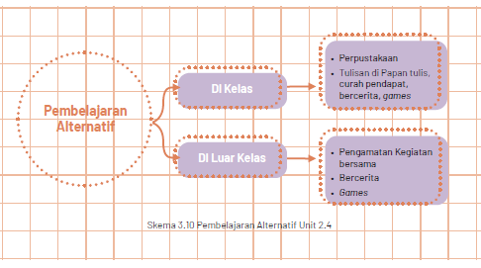
Guru juga dapat menggyunakan media wayang karakter. Wayang karakter dibuat sesuai dengan warga yang ada di sekolah. Warga sekolah di rumah terdiri dari kepala sekolah, guru, tenaga kependidikan, peserta didik. Guru hanya membuat gambar di kertas atau duplek yang diberi gambar/ wajah kepala sekolah, guru, tenaga kependidikan, peserta didik. Wajah wayang karakter dapat dicetak atau digambar manual. Setelah itu dapat dimainkan layaknya wayang oleh dalang mengenai cerita sikap menaati aturan dan sikap tidak menaati aturan di sekolah.
E. ASESMEN
Asesmen kegiatan 4 dilakukan selama proses pembelajaran berlangsung. Pelaksanaan asesmen harus sistematis, terpadu dan berkesinambungan, meliputi aspek sikap spiritual, sikap sosial, pengetahuan, dan keterampilan. Pembelajaran PPKn mempunyai ciri khas yaitu asesmen meliputi aspek civic knowledge (pengetahuan kewarganegaraan), civic disposition (sikap kewarganegaraan), dan civic skill (keterampilan kewarganegaan) yang bermuara kepada enam dimensi Profil Pelajar Pancasila sesuai elemen-elemennya.
Asesmen yang dilakukan guru meliputi asesmen berupa tes dan non tes. Untuk asesmen tes, guru dapat menggunakan jenis asesmen lisan, tulisan, maupun perbuatan. Sedangkan untuk asesmen non tes, guru dapat menggunakan jenis observasi dengan bentuk lembar observasi/pengamatan, skala sikap, jurnal, asesmen diri (Self Assessment), dan asesmen antar teman (Peer Assessment).
Jika di kelas terdapat peserta didik yang perlu layanan khusus karena mungkin lamban belajar, kesulitan dalam belajar atau hal lain maka tetap perlu diakomodir. Penggunaan instrumen asesmen lebih tepat dilakukan modifikasi asesmen dengan cara menurunkan indikator
1. Rubrik Asesmen Sikap Spiritual (Civic Disposition)
Format 3.37
Rubrik Asesmen Sikap Spritual (Civic Disposition)
No. | Nama Peserta Didik | Profil Pelajar Pancasila
No. | Nama Peserta Didik | Elemen Beriman dan Bertakwa kepada Tuhan Yang Maha Esa (Akhlak beragama)
No. | Nama Peserta Didik | Ketaatan  beribadah | Perilaku  bersyukur | Berdoa dalam  kegiatan | Toleransi  beragama
1 | Haidar
2 | Halwa
3 | Nusaybah
dst | ……….

2. Rubrik Asesmen Sikap Sosial (Civic Disposition)
Format 3.38
Rubrik Asesmen Sikap Sosial (Civic Disposition)
No. | Nama Peserta Didik | Dimensi Profil Pelajar Pancasila
No. | Nama Peserta Didik | Elemen Beriman dan Bertakwa kepada Tuhan Yang Maha Esa | Elemen Berkebinekaan Global |  | Elemen Bergotong-royong
No. | Nama Peserta Didik | Akhlak kepada manusia | Menghargai sesama | Komunikasi dan interaksi dengan sesama | Kolaborasi dengan orang | Kolaborasi dengan orang | Berbagi sesama
1 | Haidar
2 | Halwa
3 | Nusaybah
dst | ……….

3. Rubrik Asesmen Pengetahuan (Civic Knowledge)
Format 3.39
Rubrik Asesmen Pengetahuan (Civic Knowledge)
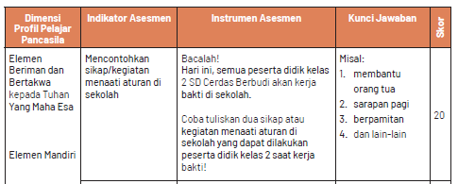
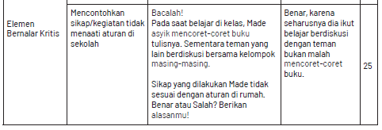
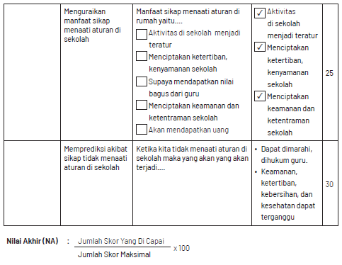
4. Rubrik Asesmen Keterampilan (Civic skills) (Oleh Guru)
Format 3.40
Rubrik Asesmen Keterampilan (Civic skills)
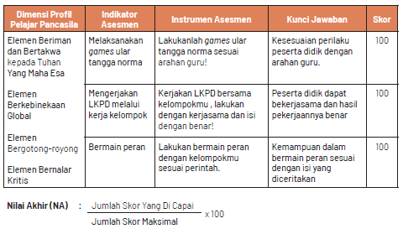
5. Asesmen diri peserta didik (Self Assessment)
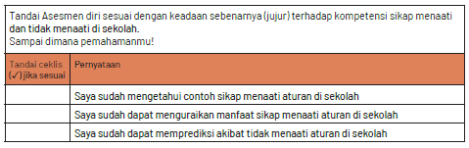
6. Asesmen antar peserta didik (Peer Assessment)
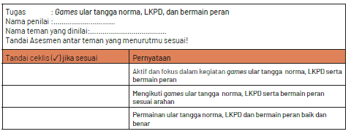
F. KEGIATAN PENGAYAAN DAN REMEDIAL
Kegiatan pengayaan dilakukan kepada peserta untuk menambah pengetahuan dalam topik yang sama. Dalam hal menceritakan sikap menaati aturan di rumah, guru dapat menambahkan informasi lanjutan, misalnya menjelaskan aturan tertulis dan tidak tertulis di seklolah.
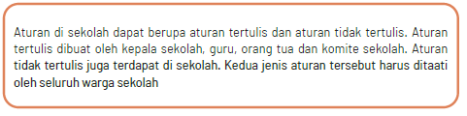

G. REFLEKSI
Untuk melaksanakan refleksi, guru dapat bertanya kepada diri sendiri mengenai kegiatan pembelajaran yang telah dilaksanakan. Pernyataan refleksi dibuat sendiri sesuai dengan informasi yang ingin didapatkan tentang kegiatan pembelajaran yang telah dilaksanakan. Berikut contoh pernyataan refleksi yang dapat disesuaikan sendiri seperti pada tabel berikut:
Tabel 3.24
Refleksi Guru
No. | Pernyataan | Ya | Tidak
1. | Saya yakin tujuan pembelajaran telah tercapai
2. | Saya melihat peserta didik terlibat aktif dalam pembelajaran hari ini
3. | Saya melihat peserta didik antusias dalam pembelajaran hari ini
4. | Saya melihat peserta didik memahami materi pembelajaran hari ini
5. | Saya melihat hambatan dan kesulitan ketika pembelajaran hari ini

Tabel 3.25
Refleksi Peserta Didik
No. | Pernyataan | Ya | Tidak
1. | Saya sudah dapat mengetahui contoh sikap menaati aturan di sekolah
2. | Saya terlibat aktif dalam kegiatan pembelajaran menceritakan sikap menaati aturan di sekolah
3. | Saya antusias mengikuti pembelajaran dari guru
4. | Saya memahami materi yang diajarkan guru
5. | Saya kesulitan ketika mengikuti pembelajaran dari guru
6. | Saya akan lebih aktif dalam pembelajaran berikutnya

Tabel 3.26
Refleksi Guru Bersama Orang Tua/Wali
No. | Pernyataan | Catatan Guru | Tanggapan  Orang Tua
1. | Sikap spiritual kewarganegaraan (civic disposition) ananda…………… (isi oleh nama peserta didik) tentang materi menceritakan sikap menaaati aturan di sekolah, pada dimensi Profil Pelajar Pancasila pada elemen Beriman dan Bertakwa kepada Tuhan Yang Maha Esa.
2. | Sikap sosial kewarganegaraan  (civic disposition) ananda…………… (isi oleh nama peserta didik) tentang materi menceritakan sikap menaaati aturan di sekolah, sesuai dimensi Profil Pelajar Pancasila pada elemen Berkebinekaan Global dan Bergotong-royong.
3. | Pengetahuan kewarganegaraan  (civic knowledge) ananda…………… (isi oleh nama peserta didik) tentang materi menceritakan sikap menaaati aturan di sekolah, sesuai dimensi Profil Pelajar Pancasila pada elemen Berkebinekaan Global dan Bergotong-royong, mandiri, dan bernalar kritis.
4. | Keterampilan kewarganegaraan (civic skills) ananda…………… (isi oleh nama peserta didik) tentang materi menceritakan sikap menaaati aturan di sekolah, sesuai dimensi Profil Pelajar Pancasila pada elemen Berkebinekaan Global dan Bergotong-royong, mandiri, dan bernalar kritis.
Hasil refleksi bersama ini akan menjadi dasar dalam tindak lanjut pembuatan perencanaan pelaksanaan pembelajaran dan pelaksanaan pembelajaran berikutnya. |  | Tanda tangan guru  ……………………..  (Titik-titik, isi oleh nama guru) | Tanda tangan orang tua/wali  …………………..  (Titik-titik, isi oleh nama orang tua/wali

LAMPIRAN
A. LEMBAR KERJA PESERTA DIDIK
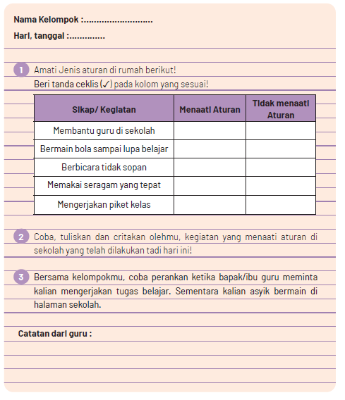

B. BAHAN BACAAN GURU & PESERTA DIDIK
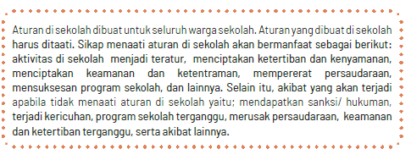
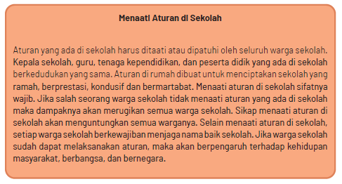
C. GLOSARIUM
alokasi waktu merupakan waktu yang dibutuhkan untuk ketercapaian suatukompetensi dasar dalam pertemuan pembelajaran harian, memperhatikan minggu efektif per semester, alokasi waktu mata pelajaran per minggu dan jumlah alokasi waktu mata pelajaran dalam satu tahun
apresiasi adalah penilaian atau penghargaan terhadap sesuatu karya
asesmen merupakan bagian terpadu dari proses pembelajaran, memfasilitasi pembelajaran, dan menyediakan informasi yang holistik sebagai umpan balik untuk pendidik, peserta didik, dan orang tua, agar dapat memandu mereka dalam menentukan strategi pembelajaran selanjutnya.
asesmen formatif merupakan merupakan bagian terpadu dari proses pembelajaran, memfasilitasi pembelajaran, dan menyediakan informasi yang holistik sebagai umpan balik untuk pendidik, peserta didik, dan orang tua dalam satu tujuan kegiatan pembelajaran
asesmen sumatif merupakan merupakan bagian terpadu dari proses pembelajaran, memfasilitasi pembelajaran, dan menyediakan informasi yang holistik sebagai umpan balik untuk pendidik, peserta didik, dan orang tua dalam satu kompetensi dasar atau unit pembelajaran
budaya sekolah adalah kebiasaan atau tradisi sekolah yang tumbuh berkembang sesuai dengan nilai-nilai yang berlaku di sekolah.
bunga norma merupakan sebuah media pembelajaran yang dibuat seperti bunga yang berisi informasi-informasi di dalamnya
capaian pembelajaran adalah kompetensi yang harus dicapai peserta didik dalam sikap, pengetahuan dan keterampilan Civic Commitment adalah kesetiaan kritis warga negara terhadap nilai-nilai dan prinsip-prinsip kehidupan demokrasi Civic Competence adalah kemampuan yang harus dikuasai seorang peserta didik yang meliputi pengetahuan, nilai dan sikap, serta keterampilan yang mendukungnya menjadi warga negara yang partisipatif dan bertanggung jawab dalam kehidupan bermasyarakat, berbangsa dan bernegara.
civic confidence adalah kepercayaan diri warga negara yang memahami dan menguasai pengetahuan kewarganegaraan dan sikap kewarganegaraan dan keterampilan kewarganegaraan
civic congklak sebuah media pembelajaran yang menggunakan permainan congklak dalam mengajarkan PPKn
civic disposition adalah karakter yang dimiliki warga negara dalam kehidupan bermasyarat, berbangsa dan bernegara
civic home sebuah media pembelajaran yang dibuat seperti bagian rumah yang berisi informasi-informasi di dalamnya
civic knowledge adalah pengetahuan kewarganegaraan mengenai hal-hal yang perlu diketahui dan pemahaman sebagai warga negara.
civic miniatur adalah media pembelajaran yang dibuat seperti kehidupan kewarganegaraan
civic responsibility adalah kesadaran hak dan kewajiban warga negara yang bertanggungjawab
civic skills adalah keterampilan warga negara yang berasal dari pengetahuan warga negara yang diperoleh
sivic wayang adalah media pembelajaran wayang yang berisi penjelasan kewarganegaraan
sooperative learning adalah model pembelajaran yang menekankan kerjasama sikap dan perilaku antar peserta didik dalam mencapai tujuan pembelajaran
discovery learning adalah model pembelajaran yang menekankan proses pembelajaran penemuan yang dilakukan peserta didik pada suatu konsep atau materi
ekstrakurikuler adalah kegiatan non pelajaran yang dilaksanakan di luar jam belajar
feedback adalah tanggapan atau respon balik yang diberikan kepada pemberi respon
games adalah salah satu metode pembelajaran yang isinya menggunakan permainan
global citizenship adalah sesorang yang mengedepankan identitas individu sebagai warga dunia
holistic adalah keseluruhan dari bagian-bagian
ice breaking adalah kegiatan untuk memecahkan suasana jenuh atau serius agar menjadi lebih santai
identitas personal adalah suatu identifikasi diri oleh dirinya sendiri, dengan penilaian dari orang lain yang biasanya menggambarkan ciri-ciri fisik, sifat, gaya bicara dan tingkah laku
identitas sosial adalah suatu identifikasi diri oleh dirinya sendiri, dengan penilaian dari orang lain yang biasanya menggambarkan agama, suku bangsa, kelas sosial dan lainnya
indikator asesmen tujuan pembelajaran peserta didik yang dapat diukur dalam aspek sikap, pengetahuan dan keterampilan
instrumen asesmen adalah alat berupa rumusan pertanyaan atau perintah untuk mengukur kemampuan peserta didik dalam aspek sikap, pengetahuan dan keterampilan
intrakurikuler adalah kegiatan utama sekolah yang menggunakan alokasi waktu yang telah ditentukan dalam struktur kurikulum
inquiry learning adalah model pembelajaran yang menekankan proses pembentukan pengetahuannya sendiri
kartu bermakna adalah media pembelajaran berupa kartu yang berisi tulisan makna dari suatu kata atau istilah
kartu nama adalah media pembelajaran berupa kartu yang berisi tulisan nama suatu kata atau istilah
kartu tugas adalah media pembelajaran berupa kartu yang berisi tulisan tugas atau perintah yang harus dilakukan
kartu kata adalah media pembelajaran berupa kartu yang berisi tulisan kata atau istilah
klarifikasi adalah penjelasan sesuai dengan k eadaan yang sebenarnya
klasikal adalah proses pembelajaran dengan posisi secara bersama-sama di kelas
kokurikuler adalah kegiatan yang memperkuat intrakuriker di luar jam, misalnya pengayaan, kunjungan dan lainnya
komprehensif adalah ruang lingkup yang luas menyangkut banyak hal
live learning adalah pembelajaran melalui praktek langsung
LKPD adalah serangkaian aktivitas atau perintah untuk peserta didik dalam proses pembelajaran menuju ketercapaian tujuan pembelajaran
make a match adalah tipe dari model pembelajaran yang dalam pelaksanaanya mencari kecocokan pasangan pernyataan atau jawaban.
modifikasi asesmen adalah proses penyesuaain asesmen terhadap peserta didik karena sesuatu hal, misalnya berkebutuhan khusus
nilai adalah suatu standar dalam menyatakan suatu perilaku baik atau jelek
pasar kata adalah suatu media pembelajaran yang menggunakan kata sebagai media
dalam suasana seperti di pasar
peer assesment adalah asesmen yang dilakukan terhadap teman yang meliputi aspek sikap, pengetahuan, dan keterampilan
pembelajaran Alternatif adalah pilihan pembelajaran lain dari kegiatan pembelajaran utama yang sudah dirancang sebelumnya terjadi karena sesuatu hal
pengayaan adalah kegiatan pemberian materi atau pengalaman belajar yang lebih tinggi dalam topik yang sama
pohon pancasila adalah suatu media pembelajaran yang dibuat seperti pohon berisi nilai-nilai yang sesuai dengan sila-sila Pancasila
problem based learning adalah model pembelajaran yang membantu peserta didik memecahkan suatu masalah atau topik sehingga diperoleh solusi
problem solving adalah kemampuan mengidentifikasi maslalah serta menemukan solusi yang tepat dalam pembelajaran
profil pelajar pancasila adalah visi mengenai karakter dan kemampuan pelajar Indonesia
project based learning adalah model pembelajaran yang menggunakan proyek/ kegiatan dalam pembelajarannya
project citizen adalah instructional treatment berbasis masalah untuk mengembangkan kemampuan kewarganegaraan
prosedur asesmen adalah tahapan kegiatan untuk menyelesaikan penggalian data atau informasi dari proses dan hasil pembelajaarn peserta didik
puzzle adalah potongan-potongan gambar atau simbol
refleksi adalah proses mengungkapkan atau memikirkan kembali atas suatu kegiatan atau peristiwa yang telah dilaksanakan dengan jujur
reinforcement adalah penguatan guru kepada peserta didik dalam bentuk verbal maupun non verbal
rubrik asesmen adalah panduan atau alat asesmen yang disusun untuk melaksanakan tujuan asesmen
self assesment adalah asesmen yang dilakukan terhadap diri sendiri yang meliputi aspek sikap, pengetahuan, dan keterampilan
sistematis adalah semua usaha untuk menguraikan atau merumuskan hubungan yang teratur
skala sikap adalah alat pengukuran sikap yang berisi pernyataan sikap
teknik asesmen adalah cara melaksanakan asesmen terhadap peserta didik
terpadu artinya kesatuan utuh dari berbagai aspek
tower civic adalah media pembelajaran dalam PPKn yang dinspirasi dari tower
ular naga adalah metode dalam pembelajaran PPKn menggunakan permaian ular naga
ular tangga norma adalah media pembelajaran dalam PPKn yang dinspirasi dari permainan ular tangga
wayang karakter adalah media pembelajaran dalam PPKn yang dinspirasi dari wayang
D. DAFTAR PUSTAKA
Budiyanto, Moch. Agus Krisno. 2016. Sintaks 45 Model Pembelajaran dalam Student Centered Learning (SCL). Malang: Universitas Muhammadiyah Malang
Christian Siregar.2014.Pancasila, Keadilan Sosial dan Persatuan Indonesia.Jurnal Humaniora, No.5 Volume 1 April 2014
Depdiknas. 2016. Permendikbud Nomor 22 Tahun 2016 Tentang Standar Proses Pendidikan Dasar dan Menengah. Jakarta:Depdiknas
Endang Susilowati dan Noor Naelil Masruroh. 2018.Merawat Kebhinekaan Menjaga Keindonesiaan: Belajar Dari Nilai Keberagaman Dan Kebersatuan Masyarakat Pulau. Jurnal Sejarah Citra Lekha, Vol. 3 , No. 1, 2018, hlm. 13-19
Gina Lestari. 2015. Bhinnekha Tunggal Ika: Khasanah Multikultural Indonesia Di Tengah Kehidupan Sara. Jurnal Pendidikan Pancasila dan Kewarganegaraan, Th. 28, Nomor 1, Pebruari 2015
Hanafi.Hakekat Nilai Persatuan Dalam Konteks Indonesia (Sebuah Tinjauan Kontekstual Positif Sila Ketiga Pancasila. JIPPK, Volume 3, Nomor 1, Halaman 56-63 ISSN: 2528-0767 (p) dan 2527-8495 (e) http://journal2.um.ac.id/index.php/jppk
Kurniawan, Wisnu Aditya. 2018. Budaya Tertib Siswa di Sekolah (Penguatan Pendidikan Karakter Siswa). Sukabumi: CV Jejak.
Lubis, Yusnawan dan Mohamad Sodeli. 2018. Buku Guru Pendidikan Pancasila dan Kewarganegaraan SMA/MA/SMK/MAK Kelas XII. Jakarta: Kemdikbud
Murniasih, Elia. 2008. Calistung Mengenal Keluarga. Jakarta: Penebar Cif
Parengkuan, Erwin., dkk. 2010. Talkinc Points for Kids. Jakarta: Gramedia
Prastya Dewi, Ni Putu Candra. 2020. Buku Ajar Mata Pelajaran SD: Pkn dan Pancasila. Bali:Nilacakra
Republik Indonesia. 2003. Undang-Undang Nomor 20 Tahun 2003 Tentang Sistem Pendidikan Nasional. Jakarta: Depdiknas
Shofiyati, Sri. 2012. Hidup Tertib. Jakarta: PT. Balai Pustaka.
Subhayni, dkk. 2017. Keterampilan Berbicara. Aceh: Syiah Kuala University Press
Supriyono, dkk. 2015. Pendidikan Keluarga dalam Perspektif Masa Kini. Jakarta:Dirjen Paud Dikmas Kemdikbud
Supriyono, dkk. 2015. Pendidikan Keluarga dalam Perspektif Masa Kini. Jakarta:Dirjen Paud Dikmas Kemdikbud.
UU No. 24 Tahun 2009 Tentang Bendera, Bahasa, dan Lambang Negara, serta Lagu Kebangsaan Bab IV Lambang Negara Pasal 46-49
Winataputra, Udin, S., dkk. 2008. Pembelajaran PKn di SD. Tangerang Selatan: Universitas Terbuka
Youtube Channel, Kata Kunci Pencarian : Jati Diri Bangsa, Menjaga Identitas Negara Indonesia
https://kids.grid.id/read/472259168/5-simbol-dari-lambang-pancasila-sebagai-dasar-negara-indonesia?page=all ( 30-10-2020)
https://id.wikipedia.org/wiki/Keluarga (01-11-2020)
https://guruppkn.com/manfaat-tata-tertib-sekolah-bagi-siswa ( 04-11-2020)
https://id.wikipedia.org/wiki/Keluarga (01-11-2020)
https://guruppkn.com/manfaat-tata-tertib-sekolah-bagi-siswa ( 04-11-2020)
https://guruppkn.com/manfaat-musyawarah, diakses (16-11-2020)
https://dongengceritarakyat.com/contoh-cerita-anak-singkat-fabel-kelinci-yang
https://www.jogloabang.com/pustaka/uu-9-1998-kemerdekaanmenyampaikanpendapat-muka-umum, diakses (16-11-2020)
https://bobo.grid.id/read/082218778/apa-arti-bhinneka-tunggal-ika-yang-tertulispada-garuda-pancasila?page=all

MODUL AJAR KURIKULUM MERDEKA
PENDIDIKAN PANCASILA FASE A SD KELAS 2

INFORMASI UMUM
A. IDENTITAS MODUL
Penyusun  Instansi  Tahun Penyusunan  Jenjang Sekolah  Mata Pelajaran  Fase / Kelas  Unit 2  Kegiatan Pembelajaran 5  Elemen  Capaian Pembelajaran  Alokasi Waktu | :  :  :  :  :  :  :  :  :  :  : | .....................................  SD ...............................  Tahun 20…  SD  Pendidikan Pancasila dan Kewarganegaraan  A / II (Dua)  Menaati Aturan Di Sekitarku.  Berpendapat dan menyimak.  Undang-Undang Dasar Negara Republik Indonesia Tahun 1945.  - Peserta didik mampu mengenal aturan di lingkungan keluarga dan sekolah. Peserta didik mampu menceritakan contoh sikap mematuhi dan tidak mematuhi aturan di keluarga dan sekolah. Peserta didik mampu menunjukkan perilaku mematuhi aturan di keluarga dan sekolah.  Pertemuan Ke-5 (2 X 35 Menit)
B. KOMPETENSI AWAL
Capaian Pembelajaran :
Peserta didik dapat mengidentifikasi aturan yang ada di rumah dan di sekolah serta melaksanakannya dengan bimbingan orang tua dan guru. Selain itu dapat menceritakan contoh sikap mematuhi dan yang tidak mematuhi aturan yang berlaku di rumah dan sekolah. Peserta didik juga dapat menyampaikan pendapatnya di kelas sesuai dengan tingkat berpikir dan konteksnya. Ia mau mendengarkan ketika temannya berbicara, dan membuat kesepakatan sederhana di kelas dengan bimbingan sesuai dengan tingkat berpikir dan konteksnya dengan bimbingan guru.
C. PROFIL PELAJAR PANCASILA
- Beriman, bertakwa kepada Tuhan yang Maha Esa dan berakhlak mulia,
- Mandiri.
- Bernalar Kritis.
- Bergotong royong, dan
- Berkebinekaan global
D. SARANA DAN PRASARANA
- Kementerian Pendidikan, Kebudayaan, Riset, Dan Teknologi Republik Indonesia, 2021 Pendidikan Pancasila dan Kewarganegaraan, Buku Guru SD Kelas II.
- Media dalam kegiatan pembelajaran 5 menggunakan media pasar kata serta tayangan berupa video, film, atau animasi dari youtube, atau sumber lain.
E. TARGET PESERTA DIDIK
- Peserta didik reguler/tipikal
F. JUMLAH PESERTA DIDIK
- Minimum 15 Peserta didik, Maksimum 25 Peserta didik
G. MODEL PEMBELAJARAN
- Model pembelajaran dapat berupa model pembelajaran tatap muka, pembelajaran jarak jauh luar jaringan (PJJ Luring), dan cooperative learning.
H. MATERI POKOK
Kegiatan Pembelajaran 5 :
1. Cara menyampaikan pendapat sendiri
2. Cara menyimak pendapat orang lain
3. Manfaat menyampaikan pendapat dan menyimak pendapat dengan baik
KOMPONEN INTI
A. TUJUAN KEGIATAN PEMBELAJARAN
Alur Tujuan Pembelajaran :
2.5. Melalui pengamatan gambar, menyimak video, membaca teks, tanya jawab, bercerita, games pasar kata, simulasi, dan diskusi kelompok tentang pendapat, peserta didik dapat berpendapat dan menyimak pendapat orang lain dengan baik.
B. PEMAHAMAN BERMAKNA
- Berpendapat sendiri dan Menyimak pendapat orang lain.
C. PERTANYAAN PEMANTIK
- “Jika kalian mempunyai keinginan, apa yang akan kalian lakukan?”
- “Apakah kalian sering minta uang jajan kepada ayah atau ibu?”
- “Bagaimana cara kalian memintanya?”
D. KEGIATAN PEMBELAJARAN
1. Persiapan Mengajar
Ada beberapa persiapan yang perlu dilakukan oleh guru dalam kegiatan pembelajaran 5 ini, diantaranya:
a. Menyiapkan media dua gambar atau tayangan seseorang yang sedang menyampaikan pendapta sesuai tuaran dan tidak sesutuari ana;
b. Menyediakan tulisan “berpendapat/berbicara” dan “menyimak” dan tulisan cara
“berpendapat/berbicara” dan m“ enyimak” untuk pasar akta;
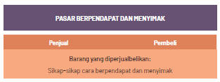
c. Kegiatan pembelajaran 5 terdapat tayangan, maka harus disediakan laptop, smartphone, proyektor, speaker, video, film atau animasi yang berkaitan sikap manaati dan tidak menaati aturan di rumah;
d. Bacaan yang berkaitan dengan “Berani Berbicara;"
e. Penataan kelas seperti penempatan meja, kursi, media alat peraga. Menata posisi tempat duduk peserta didik, karena menggunakan model cooperative learning dengan metode pengamatan, tanya jawab, bercerita, games pasar kata;
f. Menyediakan referensi/buku ajar ,bacaan atau panduan bagi peserta didik sebelum masuk ke dalam kegiatan pembelajaran.

2. Kegiatan Pembelajaran di Kelas
Beberapa langkah-langkah yang harus dilakukan guru dalam kegiatan pembelajaran 5, terbagi menjadi beberapa bagian sesuai dengan durasi 2 x 35 menit (70 menit):
a. Kegiatan Pendahuluan (10 Menit)
Jika kegiatan pembelajaran ada di jam pertama, maka:
1) Kegiatan pembelajaran diawali dengan ucapan salam dari guru;
2) Berdoa sesuai agama dan kepercayaan masing-masing;
3) Menyanyikan lagu “Bagimu Negeri”
4) Memeriksa kehadiran peserta didik;
5) Ice breaking bisa dengan bernyanyi, tepuk-tepukan, atau permainan, misalnya permainan “Gajah dan Burung”
Permainan ini sangat sederhana. Peserta didik hanya mengikuti perintah guru. Ketika peserta didik mendengar aba-aba dari guru, “ Gajah” maka peserta didik harus jongkok. Jika guru meberikan aba-aba “Burung” maka maka peserta didik harus berdiri. Permainan ini untuk memeriksa kesiapan, konsentrasi dan motivasi peserta didik.
6) Melakukan apersepsi dengan cara bertanya materi yang lalu tentang sikapmenaati aturan-aturan di sekolah atau memberikan gambaran kegiatan sehari-hari yang dikaitkan dengan materi tentang berbicara, berpendapat dan menyimak pendapat, misalnya:
- “Jika kalian mempunyai keinginan, apa yang akan kalian lakukan?”
- “Apakah kalian sering minta uang jajan kepada ayah atau ibu?”
- “Bagaimana cara kalian memintanya?”
7) Memberikan motivasi dengan cara memberitahukan manfaat mempelajari cara berbicara, berpendapat dan menyimak, dan
8) Menyampaikan tujuan pembelajaran, garis besar materi, dan kegiatan pembelajaran yang akan dilakukan peserta didik.
b. Kegiatan Inti (45 Menit)
1) Peserta didik dibuat berkelompok secara melingkar;
2) Peserta didik mengamati dua gambar atau tayangan orang yang menyampaikan pendapat sesuai a turan dan tidak sesuai a turan;
3) Peserta didik diberikan pertanyaan, “Apa pendapat kalian mengenai kedua gambar/tayangan tersebut?”
4) Peserta didik melakukan tanya jawab dengan guru;
5) Peserta didik diarahkan untuk membaca bacaan yang berjudul, “Merencanakan Kegiatan”
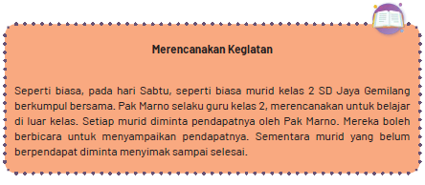
6) Peserta didik tanya jawab isi bacaan “Merencanakan Kegiatan” dengan guru
7) Peserta didik dapat menceritakan kembali isi bacaan dengan bahasa sendiri.
8) Peserta didik menyimak tayangan video, film, atau animasi pada youtube, rumah belajar, atau sumber lain dengan k ata kunci: “Berpendapa t dan Men yimak”;
9) Peserta didik menanggapi tayangan video, film atau animasi yang ditampilkan;
10) Tanya jawab peserta didik dengan guru tentang tayangan yang ditampilkan;
11) Peserta didik dibagi menjadi beberapa kelompok;
12) Untuk meningkatkan pemahaman peserta didik tentang berpendapat dan menyimak, peserta didik mengikuti games pasar kata. Games pasar kata dimulai dengan cara:
- Peserta didik tiap kelompok diberikan peran yaitu sebagai penjual dan pembeli;
- Peserta didik yang berperan sebagai penjual harus menawarkan atau berbicara mengenai caar berpendapat dan meynimak;
- Peserta didik yang berperan pembeli harus menyimak penawaran penjual;
- Peserta didik yang berperan sebagai pembeli dapat bergantian menjadi pembicara untuk menanyakan materi berpendapat dan menyimak;
- Games pasar kata berhenti ketika peserta didik bersama kelompoknya selesai bermain bergiliran dalam waktu yang ditentukan guru.
13) Hasil games dibahas oleh guru bersama peserta didik
14) Peserta didik dapat bermain peran dipandu oleh guru sesuai dengan isian LKPD
15) Peserta didik mendapatkan asesmen sikap, pengetahuan dan keterampilan dalam kegiatan tersebut sesuai rubriknya oleh guru;
16) Peserta didik mengisi Lembar Kerja Peserta Didik (LKPD) bekerjasama dengan teman sekelompoknya;
17) Peserta didik mencari sumber/referensi untuk LKPD melalui buku, internet dan lainnya dimbing guru;
18) Tiap kelompok melaporkan hasil diskusi LKPD secara bergantian di depan kelas, atau guru dapa t berkeliling ke tiap k elompok untuk meliha t hasil diskusin ya;
19) Peserta didik mendapatkan feedback atau balikan atas pekerjaaannya dari guru; Contoh feedback dari guru:
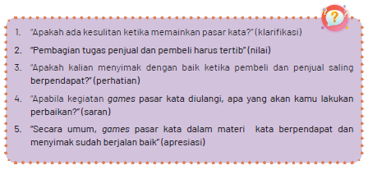
20) Contoh feedback dari teman:
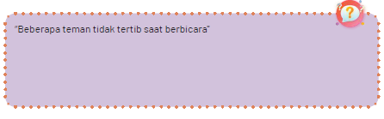
21) Peserta didik juga mendapatkan penguatan (reinforcement) tentang berpendapat dan menyimak.
c. Kegiatan penutup (15 Menit)
1) Dengan bimbingan guru, peserta didik membuat refleksi tentang materi yang telah dibahas bersama;
2) Dengan bimbingan guru, peserta didik membuat kesimpulan;
3) Peserta didik mengerjakan asesmen formatif pembelajaran 1 berupa soal tertulis;
4) Peserta didik diberi penguatan berupa penugasan atau pekerjaan rumah, melalui proyek pembuatan simbol Pancasila dari barang bekas seperti kertas, karton, atau bahan lain;
5) Menyanyikan lagu “Nyiur Hijau"
6) Pembelajaran diakhiri dengan ucapan salam dan berdoa setelah belajar sesuai dengan agama dan kepercayaannya masing-masing.
3. Kegiatan Pembelajaran Alternatif
Apabila kegiatan pembelajaran 5 tidak dapat berjalan baik, guru dapat melaksanakan pembelajaran alternatif. Kegiatan pembelajaran alternatif dilaksanakan apabila banyak hambatan atau kekurangan misalnya; tidak tersedianya alat teknologi informasi (laptop, HP, proyektor, speaker), media gambar, wacana atau teks bacaan, jaringan internet/kuota, tidak ada listrik atau dalam keadaan darurat bencana. Faktor-faktor tersebut menjadi alasan dilaksanakan pembelajaran alternatif.
Pembelajaran alternatif akan berbeda dengan pembelajaran seharusnya.
Pembelajaran dapat dilakukan secara klasikal, kelompok kecil, maupun individu.
Perpaduan metode bercerita, pengamatan, tanya jawab dan games dapat diterapkan.
Langkah-langkah kegiatan pembelajaran di dalam kelas:
a. Buat peserta didik menjadi beberapa kelompok;
b. Setiap kelompok diperintahkan untuk menuliskan sikap saat berpendapat dan menyimak pendapat;
c. Hasil penulisan tiap kelompok ditukar dengan kelompok lain;
d. Kelompok yang sudah mendapatkan pekerjaan kelompok lain diharuskan mengamati pekerjaan kelompok lain;
e. Tiap kelompok disuruh ke depan untuk menyebutkan sikap saat berpendapat dan menyimak pendapat.
f. Tiap kelompok curah pendapat mengenai sikap saat berpendapat dan menyimak pendapat
g. Peserta didik mendapatkan penjelasan dari guru;
h. Peserta diberikan LKPD yang berisi kegiatan untuk mencocokkan sikap menaati aturan dan sikap tidak menaati aturan di sekolah.
Selain itu, guru dapat mengajak peserta mengamati aktivitas di kelas dan lingkungan sekolah. Jika guru sudah menemukan, maka guru dapat memandu dan memberikan penjelasan mengenai sikap sesuai aturan dan tidak sesuai aturan di sekolah.
Kegiatan alternatif dapat digambarkan dalam skema berikut:
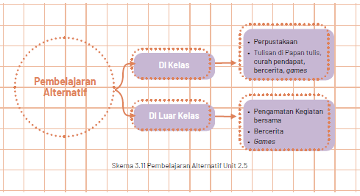
Guru juga dapat menggunakan media wayang karakter. Wayang karakter dibuat sesuai dengan pembicara dan penyimak. Wajah wayang karakter dapat dicetak atau digambar manual. Setelah itu dapat dimainkan layaknya wayang oleh dalang mengenai cerita mengenai cara berpendapat dan menyimak.
E. ASESMEN
Asesmen kegiatan 5 dilakukan selama proses pembelajaran berlangsung. Pelaksanaan asesmen harus sistematis, terpadu dan berkesinambungan, meliputi aspek sikap spiritual, sikap sosial, pengetahuan, dan keterampilan. Pembelajaran PPKn mempunyai ciri khas yaitu asesmen meliputi aspek civic knowledge (pengetahuan kewarganegaraan), civic disposition (sikap kewarganegaraan), dan civic skill (keterampilan kewarganegaan) yang bermuara kepada enam dimensi Profil Pelajar Pancasila sesuai elemen-elemennya.
Asesmen yang dilakukan guru meliputi asesmen berupa tes dan non tes. Untuk asesmen tes, guru dapat menggunakan jenis asesmen lisan, tulisan, maupun perbuatan. Sedangkan untuk asesmen non tes, guru dapat menggunakan jenis observasi dengan bentuk lembar observasi/pengamatan, skala sikap, jurnal, asesmen diri (Self Assessment), dan asesmen antar teman (Peer Assessment).
Jika di kelas terdapat peserta didik yang perlu layanan khusus karena mungkin lamban belajar, kesulitan dalam belajar atau hal lain maka tetap perlu diakomodir. Penggunaan instrumen asesmen lebih tepat dilakukan modifikasi asesmen dengan cara menurunkan indikator
1. Rubrik Asesmen Sikap Spiritual (Civic Disposition)
Format 3.41
Rubrik Asesmen Sikap Spritual (Civic Disposition)
No. | Nama Peserta Didik | Profil Pelajar Pancasila
No. | Nama Peserta Didik | Elemen Beriman dan Bertakwa kepada Tuhan Yang Maha Esa (Akhlak beragama)
No. | Nama Peserta Didik | Ketaatan  beribadah | Perilaku  bersyukur | Berdoa dalam  kegiatan | Toleransi  beragama
1 | Haidar
2 | Halwa
3 | Nusaybah
dst | ……….

2. Rubrik Asesmen Sikap Sosial (Civic Disposition)
Format 3.42
Rubrik Asesmen Sikap Sosial (Civic Disposition)
No. | Nama Peserta Didik | Dimensi Profil Pelajar Pancasila
No. | Nama Peserta Didik | Elemen Beriman dan Bertakwa kepada Tuhan Yang Maha Esa | Elemen Berkebinekaan Global |  | Elemen Bergotong-royong
No. | Nama Peserta Didik | Akhlak kepada manusia | Menghargai sesama | Komunikasi dan interaksi dengan sesama | Kolaborasi dengan orang | Kolaborasi dengan orang | Berbagi sesama
1 | Haidar
2 | Halwa
3 | Nusaybah
dst | ……….

3. Rubrik Asesmen Pengetahuan (Civic Knowledge)
Format 3.43
Rubrik Asesmen Pengetahuan (Civic Knowledge)
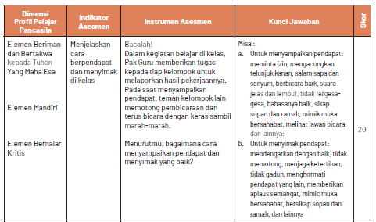
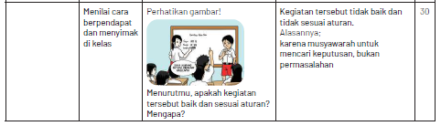
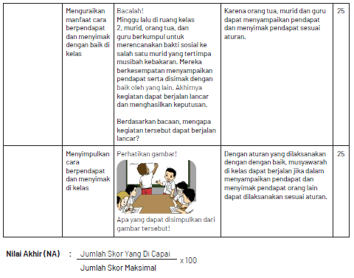

4. Rubrik Asesmen Keterampilan (Civic skills) (Oleh Guru)
Format 3.44
Rubrik Asesmen Keterampilan (Civic skills)
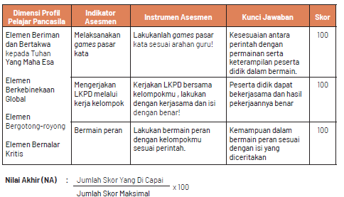
5. Asesmen diri peserta didik (Self Assessment)
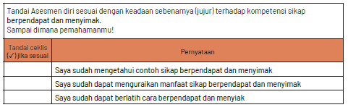
6. Asesmen antar peserta didik (Peer Assessment)
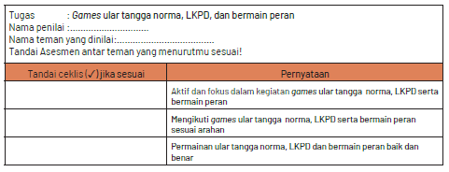

F. KEGIATAN PENGAYAAN DAN REMEDIAL
Kegiatan pengayaan dilakukan kepada peserta untuk menambah pengetahuan dalam topik yang sama. Dalam hal berpendapat dan menyimak pendapat yang berbeda di kelas, guru dapat menambahkan informasi lanjutan, misalnya menjelaskan kalimat-kalimat yang diucapkan dalam menyampaikan pendapat.
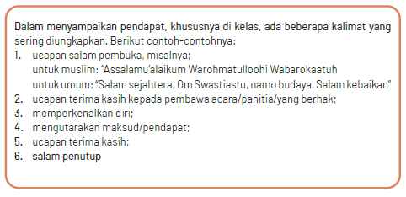

G. REFLEKSI
Untuk melaksanakan refleksi, guru dapat bertanya kepada diri sendiri mengenai kegiatan pembelajaran yang telah dilaksanakan. Pernyataan refleksi dibuat sendiri sesuai dengan informasi yang ingin didapatkan tentang kegiatan pembelajaran yang telah dilaksanakan. Berikut contoh pernyataan refleksi yang dapat disesuaikan sendiri seperti pada tabel berikut:
Tabel 3.27
Refleksi Guru
No. | Pernyataan | Ya | Tidak
1. | Saya yakin tujuan pembelajaran telah tercapai
2. | Saya melihat peserta didik terlibat aktif dalam pembelajaran hari ini
3. | Saya melihat peserta didik antusias dalam pembelajaran hari ini
4. | Saya melihat peserta didik memahami materi pembelajaran hari ini
5. | Saya melihat hambatan dan kesulitan ketika pembelajaran hari ini

Tabel 3.28
Refleksi Peserta Didik
No. | Pernyataan | Ya | Tidak
1. | Saya sudah dapat mengetahui contoh sikap berpendapat dan menyimak
2. | Saya terlibat aktif dalam kegiatan pembelajaran menceritakan sikap berpendapat dan menyimak
3. | Saya antusias mengikuti pembelajaran dari guru
4. | Saya memahami materi yang diajarkan guru
5. | Saya kesulitan ketika mengikuti pembelajaran dari guru
6. | Saya akan lebih aktif dalam pembelajaran berikutnya
Tabel 3.29
Refleksi Guru Bersama Orang Tua/Wali
No. | Pernyataan | Catatan Guru | Tanggapan  Orang Tua
1. | Sikap spiritual kewarganegaraan (civic disposition) ananda…………… (isi oleh nama peserta didik) tentang materi sikap berpendapat dan menyimak, pada dimensi Profil Pelajar Pancasila pada elemen Beriman dan Bertakwa kepada Tuhan Yang Maha Esa.
2. | Sikap sosial kewarganegaraan  (civic disposition) ananda…………… (isi oleh nama peserta didik) tentang materi sikap berpendapat dan menyimak, sesuai dimensi Profil Pelajar Pancasila pada elemen Berkebinekaan Global dan Bergotong-royong.
3. | Pengetahuan kewarganegaraan  (civic knowledge) ananda…………… (isi oleh nama peserta didik) tentang materi sikap berpendapat dan menyimak, sesuai dimensi Profil Pelajar Pancasila pada elemen Berkebinekaan Global dan Bergotong-royong, mandiri, dan bernalar kritis.
4. | Keterampilan kewarganegaraan (civic skills) ananda…………… (isi oleh nama peserta didik) tentang materi sikap berpendapat dan menyimak, sesuai dimensi Profil Pelajar Pancasila pada elemen Berkebinekaan Global dan Bergotong-royong, mandiri, dan bernalar kritis.
Hasil refleksi bersama ini akan menjadi dasar dalam tindak lanjut pembuatan perencanaan pelaksanaan pembelajaran dan pelaksanaan pembelajaran berikutnya. |  | Tanda tangan guru  ……………………..  (Titik-titik, isi oleh nama guru) | Tanda tangan orang tua/wali  …………………..  (Titik-titik, isi oleh nama orang tua/wali

LAMPIRAN
A. LEMBAR KERJA PESERTA DIDIK
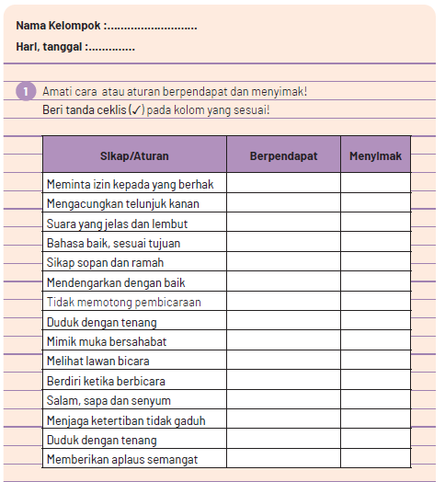
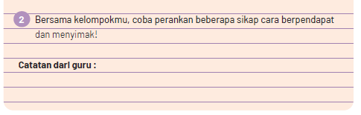

B. BAHAN BACAAN GURU & PESERTA DIDIK
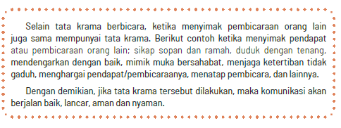
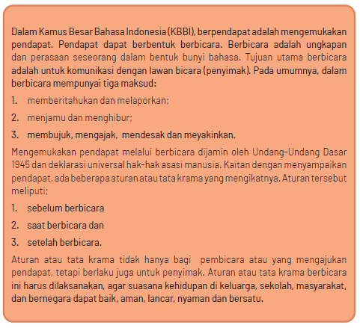
C. GLOSARIUM
alokasi waktu merupakan waktu yang dibutuhkan untuk ketercapaian suatukompetensi dasar dalam pertemuan pembelajaran harian, memperhatikan minggu efektif per semester, alokasi waktu mata pelajaran per minggu dan jumlah alokasi waktu mata pelajaran dalam satu tahun
apresiasi adalah penilaian atau penghargaan terhadap sesuatu karya
asesmen merupakan bagian terpadu dari proses pembelajaran, memfasilitasi pembelajaran, dan menyediakan informasi yang holistik sebagai umpan balik untuk pendidik, peserta didik, dan orang tua, agar dapat memandu mereka dalam menentukan strategi pembelajaran selanjutnya.
asesmen formatif merupakan merupakan bagian terpadu dari proses pembelajaran, memfasilitasi pembelajaran, dan menyediakan informasi yang holistik sebagai umpan balik untuk pendidik, peserta didik, dan orang tua dalam satu tujuan kegiatan pembelajaran
asesmen sumatif merupakan merupakan bagian terpadu dari proses pembelajaran, memfasilitasi pembelajaran, dan menyediakan informasi yang holistik sebagai umpan balik untuk pendidik, peserta didik, dan orang tua dalam satu kompetensi dasar atau unit pembelajaran
budaya sekolah adalah kebiasaan atau tradisi sekolah yang tumbuh berkembang sesuai dengan nilai-nilai yang berlaku di sekolah.
bunga norma merupakan sebuah media pembelajaran yang dibuat seperti bunga yang berisi informasi-informasi di dalamnya
capaian pembelajaran adalah kompetensi yang harus dicapai peserta didik dalam sikap, pengetahuan dan keterampilan Civic Commitment adalah kesetiaan kritis warga negara terhadap nilai-nilai dan prinsip-prinsip kehidupan demokrasi Civic Competence adalah kemampuan yang harus dikuasai seorang peserta didik yang meliputi pengetahuan, nilai dan sikap, serta keterampilan yang mendukungnya menjadi warga negara yang partisipatif dan bertanggung jawab dalam kehidupan bermasyarakat, berbangsa dan bernegara.
civic confidence adalah kepercayaan diri warga negara yang memahami dan menguasai pengetahuan kewarganegaraan dan sikap kewarganegaraan dan keterampilan kewarganegaraan
civic congklak sebuah media pembelajaran yang menggunakan permainan congklak dalam mengajarkan PPKn
civic disposition adalah karakter yang dimiliki warga negara dalam kehidupan bermasyarat, berbangsa dan bernegara
civic home sebuah media pembelajaran yang dibuat seperti bagian rumah yang berisi informasi-informasi di dalamnya
civic knowledge adalah pengetahuan kewarganegaraan mengenai hal-hal yang perlu diketahui dan pemahaman sebagai warga negara.
civic miniatur adalah media pembelajaran yang dibuat seperti kehidupan kewarganegaraan
civic responsibility adalah kesadaran hak dan kewajiban warga negara yang bertanggungjawab
civic skills adalah keterampilan warga negara yang berasal dari pengetahuan warga negara yang diperoleh
sivic wayang adalah media pembelajaran wayang yang berisi penjelasan kewarganegaraan
sooperative learning adalah model pembelajaran yang menekankan kerjasama sikap dan perilaku antar peserta didik dalam mencapai tujuan pembelajaran
discovery learning adalah model pembelajaran yang menekankan proses pembelajaran penemuan yang dilakukan peserta didik pada suatu konsep atau materi
ekstrakurikuler adalah kegiatan non pelajaran yang dilaksanakan di luar jam belajar
feedback adalah tanggapan atau respon balik yang diberikan kepada pemberi respon
games adalah salah satu metode pembelajaran yang isinya menggunakan permainan
global citizenship adalah sesorang yang mengedepankan identitas individu sebagai warga dunia
holistic adalah keseluruhan dari bagian-bagian
ice breaking adalah kegiatan untuk memecahkan suasana jenuh atau serius agar menjadi lebih santai
identitas personal adalah suatu identifikasi diri oleh dirinya sendiri, dengan penilaian dari orang lain yang biasanya menggambarkan ciri-ciri fisik, sifat, gaya bicara dan tingkah laku
identitas sosial adalah suatu identifikasi diri oleh dirinya sendiri, dengan penilaian dari orang lain yang biasanya menggambarkan agama, suku bangsa, kelas sosial dan lainnya
indikator asesmen tujuan pembelajaran peserta didik yang dapat diukur dalam aspek sikap, pengetahuan dan keterampilan
instrumen asesmen adalah alat berupa rumusan pertanyaan atau perintah untuk mengukur kemampuan peserta didik dalam aspek sikap, pengetahuan dan keterampilan
intrakurikuler adalah kegiatan utama sekolah yang menggunakan alokasi waktu yang telah ditentukan dalam struktur kurikulum
inquiry learning adalah model pembelajaran yang menekankan proses pembentukan pengetahuannya sendiri
kartu bermakna adalah media pembelajaran berupa kartu yang berisi tulisan makna dari suatu kata atau istilah
kartu nama adalah media pembelajaran berupa kartu yang berisi tulisan nama suatu kata atau istilah
kartu tugas adalah media pembelajaran berupa kartu yang berisi tulisan tugas atau perintah yang harus dilakukan
kartu kata adalah media pembelajaran berupa kartu yang berisi tulisan kata atau istilah
klarifikasi adalah penjelasan sesuai dengan k eadaan yang sebenarnya
klasikal adalah proses pembelajaran dengan posisi secara bersama-sama di kelas
kokurikuler adalah kegiatan yang memperkuat intrakuriker di luar jam, misalnya pengayaan, kunjungan dan lainnya
komprehensif adalah ruang lingkup yang luas menyangkut banyak hal
live learning adalah pembelajaran melalui praktek langsung
LKPD adalah serangkaian aktivitas atau perintah untuk peserta didik dalam proses pembelajaran menuju ketercapaian tujuan pembelajaran
make a match adalah tipe dari model pembelajaran yang dalam pelaksanaanya mencari kecocokan pasangan pernyataan atau jawaban.
modifikasi asesmen adalah proses penyesuaain asesmen terhadap peserta didik karena sesuatu hal, misalnya berkebutuhan khusus
nilai adalah suatu standar dalam menyatakan suatu perilaku baik atau jelek
pasar kata adalah suatu media pembelajaran yang menggunakan kata sebagai media
dalam suasana seperti di pasar
peer assesment adalah asesmen yang dilakukan terhadap teman yang meliputi aspek sikap, pengetahuan, dan keterampilan
pembelajaran Alternatif adalah pilihan pembelajaran lain dari kegiatan pembelajaran utama yang sudah dirancang sebelumnya terjadi karena sesuatu hal
pengayaan adalah kegiatan pemberian materi atau pengalaman belajar yang lebih tinggi dalam topik yang sama
pohon pancasila adalah suatu media pembelajaran yang dibuat seperti pohon berisi nilai-nilai yang sesuai dengan sila-sila Pancasila
problem based learning adalah model pembelajaran yang membantu peserta didik memecahkan suatu masalah atau topik sehingga diperoleh solusi
problem solving adalah kemampuan mengidentifikasi maslalah serta menemukan solusi yang tepat dalam pembelajaran
profil pelajar pancasila adalah visi mengenai karakter dan kemampuan pelajar Indonesia
project based learning adalah model pembelajaran yang menggunakan proyek/ kegiatan dalam pembelajarannya
project citizen adalah instructional treatment berbasis masalah untuk mengembangkan kemampuan kewarganegaraan
prosedur asesmen adalah tahapan kegiatan untuk menyelesaikan penggalian data atau informasi dari proses dan hasil pembelajaarn peserta didik
puzzle adalah potongan-potongan gambar atau simbol
refleksi adalah proses mengungkapkan atau memikirkan kembali atas suatu kegiatan atau peristiwa yang telah dilaksanakan dengan jujur
reinforcement adalah penguatan guru kepada peserta didik dalam bentuk verbal maupun non verbal
rubrik asesmen adalah panduan atau alat asesmen yang disusun untuk melaksanakan tujuan asesmen
self assesment adalah asesmen yang dilakukan terhadap diri sendiri yang meliputi aspek sikap, pengetahuan, dan keterampilan
sistematis adalah semua usaha untuk menguraikan atau merumuskan hubungan yang teratur
skala sikap adalah alat pengukuran sikap yang berisi pernyataan sikap
teknik asesmen adalah cara melaksanakan asesmen terhadap peserta didik
terpadu artinya kesatuan utuh dari berbagai aspek
tower civic adalah media pembelajaran dalam PPKn yang dinspirasi dari tower
ular naga adalah metode dalam pembelajaran PPKn menggunakan permaian ular naga
ular tangga norma adalah media pembelajaran dalam PPKn yang dinspirasi dari permainan ular tangga
wayang karakter adalah media pembelajaran dalam PPKn yang dinspirasi dari wayang
D. DAFTAR PUSTAKA
Budiyanto, Moch. Agus Krisno. 2016. Sintaks 45 Model Pembelajaran dalam Student Centered Learning (SCL). Malang: Universitas Muhammadiyah Malang
Christian Siregar.2014.Pancasila, Keadilan Sosial dan Persatuan Indonesia.Jurnal Humaniora, No.5 Volume 1 April 2014
Depdiknas. 2016. Permendikbud Nomor 22 Tahun 2016 Tentang Standar Proses Pendidikan Dasar dan Menengah. Jakarta:Depdiknas
Endang Susilowati dan Noor Naelil Masruroh. 2018.Merawat Kebhinekaan Menjaga Keindonesiaan: Belajar Dari Nilai Keberagaman Dan Kebersatuan Masyarakat Pulau. Jurnal Sejarah Citra Lekha, Vol. 3 , No. 1, 2018, hlm. 13-19
Gina Lestari. 2015. Bhinnekha Tunggal Ika: Khasanah Multikultural Indonesia Di Tengah Kehidupan Sara. Jurnal Pendidikan Pancasila dan Kewarganegaraan, Th. 28, Nomor 1, Pebruari 2015
Hanafi.Hakekat Nilai Persatuan Dalam Konteks Indonesia (Sebuah Tinjauan Kontekstual Positif Sila Ketiga Pancasila. JIPPK, Volume 3, Nomor 1, Halaman 56-63 ISSN: 2528-0767 (p) dan 2527-8495 (e) http://journal2.um.ac.id/index.php/jppk
Kurniawan, Wisnu Aditya. 2018. Budaya Tertib Siswa di Sekolah (Penguatan Pendidikan Karakter Siswa). Sukabumi: CV Jejak.
Lubis, Yusnawan dan Mohamad Sodeli. 2018. Buku Guru Pendidikan Pancasila dan Kewarganegaraan SMA/MA/SMK/MAK Kelas XII. Jakarta: Kemdikbud
Murniasih, Elia. 2008. Calistung Mengenal Keluarga. Jakarta: Penebar Cif
Parengkuan, Erwin., dkk. 2010. Talkinc Points for Kids. Jakarta: Gramedia
Prastya Dewi, Ni Putu Candra. 2020. Buku Ajar Mata Pelajaran SD: Pkn dan Pancasila. Bali:Nilacakra
Republik Indonesia. 2003. Undang-Undang Nomor 20 Tahun 2003 Tentang Sistem Pendidikan Nasional. Jakarta: Depdiknas
Shofiyati, Sri. 2012. Hidup Tertib. Jakarta: PT. Balai Pustaka.
Subhayni, dkk. 2017. Keterampilan Berbicara. Aceh: Syiah Kuala University Press
Supriyono, dkk. 2015. Pendidikan Keluarga dalam Perspektif Masa Kini. Jakarta:Dirjen Paud Dikmas Kemdikbud
Supriyono, dkk. 2015. Pendidikan Keluarga dalam Perspektif Masa Kini. Jakarta:Dirjen Paud Dikmas Kemdikbud.
UU No. 24 Tahun 2009 Tentang Bendera, Bahasa, dan Lambang Negara, serta Lagu Kebangsaan Bab IV Lambang Negara Pasal 46-49
Winataputra, Udin, S., dkk. 2008. Pembelajaran PKn di SD. Tangerang Selatan: Universitas Terbuka
Youtube Channel, Kata Kunci Pencarian : Jati Diri Bangsa, Menjaga Identitas Negara Indonesia
https://kids.grid.id/read/472259168/5-simbol-dari-lambang-pancasila-sebagai-dasar-negara-indonesia?page=all ( 30-10-2020)
https://id.wikipedia.org/wiki/Keluarga (01-11-2020)
https://guruppkn.com/manfaat-tata-tertib-sekolah-bagi-siswa ( 04-11-2020)
https://id.wikipedia.org/wiki/Keluarga (01-11-2020)
https://guruppkn.com/manfaat-tata-tertib-sekolah-bagi-siswa ( 04-11-2020)
https://guruppkn.com/manfaat-musyawarah, diakses (16-11-2020)
https://dongengceritarakyat.com/contoh-cerita-anak-singkat-fabel-kelinci-yang
https://www.jogloabang.com/pustaka/uu-9-1998-kemerdekaanmenyampaikanpendapat-muka-umum, diakses (16-11-2020)
https://bobo.grid.id/read/082218778/apa-arti-bhinneka-tunggal-ika-yang-tertulispada-garuda-pancasila?page=all

MODUL AJAR KURIKULUM MERDEKA
PENDIDIKAN PANCASILA FASE A SD KELAS 2

INFORMASI UMUM
A. IDENTITAS MODUL
Penyusun  Instansi  Tahun Penyusunan  Jenjang Sekolah  Mata Pelajaran  Fase / Kelas  Unit 2  Kegiatan Pembelajaran 6  Elemen  Capaian Pembelajaran  Alokasi Waktu | :  :  :  :  :  :  :  :  :  :  : | .....................................  SD ...............................  Tahun 20…  SD  Pendidikan Pancasila dan Kewarganegaraan  A / II (Dua)  Menaati Aturan Di Sekitarku.  Membuat kesepakatan sederhana.  Undang-Undang Dasar Negara Republik Indonesia Tahun 1945.  - Peserta didik mampu mengenal aturan di lingkungan keluarga dan sekolah. Peserta didik mampu menceritakan contoh sikap mematuhi dan tidak mematuhi aturan di keluarga dan sekolah. Peserta didik mampu menunjukkan perilaku mematuhi aturan di keluarga dan sekolah.  Pertemuan Ke-6 (2 X 35 Menit)
B. KOMPETENSI AWAL
Capaian Pembelajaran :
Peserta didik dapat mengidentifikasi aturan yang ada di rumah dan di sekolah serta melaksanakannya dengan bimbingan orang tua dan guru. Selain itu dapat menceritakan contoh sikap mematuhi dan yang tidak mematuhi aturan yang berlaku di rumah dan sekolah. Peserta didik juga dapat menyampaikan pendapatnya di kelas sesuai dengan tingkat berpikir dan konteksnya. Ia mau mendengarkan ketika temannya berbicara, dan membuat kesepakatan sederhana di kelas dengan bimbingan sesuai dengan tingkat berpikir dan konteksnya dengan bimbingan guru.
C. PROFIL PELAJAR PANCASILA
- Beriman, bertakwa kepada Tuhan yang Maha Esa dan berakhlak mulia,
- Mandiri.
- Bernalar Kritis.
- Bergotong royong, dan
- Berkebinekaan global
D. SARANA DAN PRASARANA
- Kementerian Pendidikan, Kebudayaan, Riset, Dan Teknologi Republik Indonesia, 2021 Pendidikan Pancasila dan Kewarganegaraan, Buku Guru SD Kelas II.
- Media dalam kegiatan pembelajaran 6 menggunakan media pasar kata serta tayangan berupa video, film, atau animasi dari youtube, atau sumber lain.
E. TARGET PESERTA DIDIK
- Peserta didik reguler/tipikal
F. JUMLAH PESERTA DIDIK
- Minimum 15 Peserta didik, Maksimum 25 Peserta didik
G. MODEL PEMBELAJARAN
- Model pembelajaran dapat berupa model pembelajaran tatap muka, pembelajaran jarak jauh luar jaringan (PJJ Luring), dan cooperative learning dan Problem Based Learning
- Metode pengamatan, tanya jawab, bercerita, games musyawarah
H. MATERI POKOK
Kegiatan Pembelajaran 6 :
1. Cara musyawarah atau membuat kesepakatan;
2. Manfaat musyawarah atau membuat kesepakatan;
3. Hasil musyawarah atau kesepakatan
KOMPONEN INTI
A. TUJUAN KEGIATAN PEMBELAJARAN
Alur Tujuan Pembelajaran :
2.6. Melalui pengamatan gambar, menyimak video, membaca teks, tanya jawab, bercerita, games musyawarah, simulasi dan diskusi kelompok tentang musyawarah melalui bimbingan guru, peserta didik dapat membuat kesepakatan sederhana dengan baik.
B. PEMAHAMAN BERMAKNA
- Membuat kesepakatan sederhanai
C. PERTANYAAN PEMANTIK
- “Pernahkah kalian ikut berkumpul membicarakan sesuatu di rumah atau sekolah?”
- “Bagaimana cara membicarakannya?”
D. KEGIATAN PEMBELAJARAN
1. Persiapan Mengajar
Ada beberapa persiapan yang perlu dilakukan oleh guru dalam kegiatan pembelajaran 6 ini, diantaranya:
a. Menyiapkan media dua gambar atau tayangan keadaan sedang musyawarah dan tidak musyawarah;
b. Menyediakan tulisan “Peserta musyawarah” dan “pemimpin musyawarah” dan tulisan materi tentang “musyawarah, hasil musyawarah, cara musyawarah dan hasil musyawarah”;
c. Kegiatan pembelajaran 6 terdapat tayangan, maka harus disediakan laptop, smartphone, proyektor, speaker, video, film atau animasi yang berkaitan sikap manaati dan tidak menaati aturan di rumah;
d. Bacaan yang berkaitan dengan “Mencari Solusi;"
e. Penataan kelas seperti penempatan meja, kursi, media alat peraga. Menata posisi tempat duduk peserta didik, karena menggunakan model cooperative learning dan Problem Based Learning dengan metode pengamatan, tanya jawab, bercerita, games musyawarah;
f. Menyediakan referensi/buku ajar ,bacaan atau panduan bagi peserta didik sebelum masuk ke dalam kegiatan pembelajaran.

2. Kegiatan Pembelajaran di Kelas
Beberapa langkah-langkah yang harus dilakukan guru dalam kegiatan pembelajaran 6, terbagi menjadi beberapa bagian sesuai dengan durasi 2 x 35 menit (70 menit):
a. Kegiatan Pendahuluan (10 Menit)
Jika kegiatan pembelajaran ada di jam pertama, maka:
1) Kegiatan pembelajaran diawali dengan ucapan salam dari guru;
2) Berdoa sesuai agama dan kepercayaan masing-masing;
3) Menyanyikan lagu “Indonesia Pusaka”
4) Memeriksa kehadiran peserta didik;
5) Ice breaking bisa dengan bernyanyi, tepuk-tepukan, atau permainan, misalnya permainan “Gajah dan Burung”
Permainan ini sangat sederhana. Peserta didik hanya mengikuti perintah guru. Ketika peserta didik mendengar aba-aba dari guru, “ Gajah” maka peserta didik harus berdiri. Jika guru meberikan aba-aba “Burung” maka maka peserta didik harus jongkok.Permainan ini untuk memeriksa kesiapan, konsentrasi dan motivasi peserta didik.
6) Melakukan apersepsi dengan cara bertanya materi yang lalu tentang sikapmenaati aturan-aturan di sekolah atau memberikan gambaran kegiatan sehari-hari yang dikaitkan dengan materi tentang berbicara, berpendapat dan menyimak pendapat, misalnya:
- “Pernahkah kalian ikut berkumpul membicarakan sesuatu di rumah atau sekolah?”
- “Bagaimana cara membicarakannya?”
7) Memberikan motivasi dengan cara memberitahukan manfaat mempelajari materi bermusyawarah
8) Menyampaikan tujuan pembelajaran, garis besar materi, dan kegiatan pembelajaran yang akan dilakukan peserta didik.
b. Kegiatan Inti (45 Menit)
1) Peserta didik dibuat berkelompok secara melingkar;
2) Peserta didik mengamati dua gambar atau tayangan orang yang menyampaikan pendapat sesuai a turan dan tidak sesuai a turan;
3) Peserta didik diberikan pertanyaan, “Apa pendapat kalian mengenai kedua gambar/tayangan tersebut?”
4) Peserta didik melakukan tanya jawab dengan guru;
5) Peserta didik diarahkan untuk membaca bacaan yang berjudul, “Mencari Solusi”
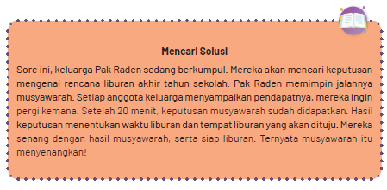
6) Peserta didik tanya jawab isi bacaan “Mencari Solusi” dengan guru
7) Peserta didik dapat menceritakan kembali isi bacaan dengan bahasa sendiri.
8) Peserta didik menyimak tayangan video, film, atau animasi pada youtube, rumah belajar, atau sumber lain dengan kata kunci: “Bermusyawarah”; Peserta didik dapat menyimak video sidang dari berita di TV atau TV parlemen;
9) Peserta didik menanggapi tayangan video, film atau animasi yang ditampilkan;
10) Tanya jawab peserta didik dengan guru tentang tayangan yang ditampilkan;
11) Peserta didik dibagi menjadi beberapa kelompok;
12) Untuk meningkatkan pemahaman peserta didik tentang berpendapat dan menyimak, peserta didik mengikuti games musyawarah. Games musyawarah dimulai dengan cara:
- Peserta didik tiap kelompok diberikan peran yaitu sebagai pemimpin dan peserta;
- Peserta didik yang berperan sebagai pemimpin musyawarah harus menyampaikan tentang cara, manfaat dan hasil musyawarah atau kesepakatan;
- Peserta didik yang berperan sebagai peserta musyawarah menyimak serta bersikap menerima atau menolak mengenai materi yang disampaikan pemimpin musyawarah;
- Peserta didik yang berperan sebagai peserta musyawarah dapat mencari penjelasan lagi kepada pemimpin musyawarah;
- Games musyawarah berhenti ketika peserta didik bersama kelompoknya selesai bermain dalam waktu yang ditentukan guru.
13) Hasil games dibahas oleh guru bersama peserta didik
14) Peserta didik dapat bermain peran dipandu oleh guru sesuai dengan isian LKPD
15) Peserta didik mendapatkan asesmen sikap, pengetahuan dan keterampilan dalam kegiatan tersebut sesuai rubriknya oleh guru;
16) Peserta didik mengisi Lembar Kerja Peserta Didik (LKPD) bekerjasama dengan teman sekelompoknya;
17) Peserta didik mencari sumber/referensi untuk LKPD melalui buku, internet dan lainnya dimbing guru;
18) Tiap kelompok melaporkan hasil diskusi LKPD secara bergantian di depan kelas, atau guru dapa t berkeliling ke tiap k elompok untuk meliha t hasil diskusin ya;
19) Peserta didik mendapatkan feedback atau balikan atas pekerjaaannya dari guru; Contoh feedback dari guru:
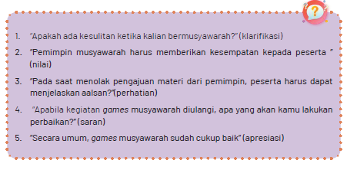
20) Contoh feedback dari teman:
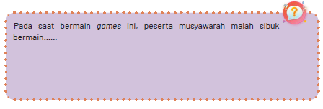
21) Peserta didik juga mendapatkan penguatan (reinforcement) tentang berpendapat dan menyimak.
c. Kegiatan penutup (15 Menit)
1) Dengan bimbingan guru, peserta didik membuat refleksi tentang materi yang telah dibahas bersama;
2) Dengan bimbingan guru, peserta didik membuat kesimpulan;
3) Peserta didik mengerjakan asesmen formatif pembelajaran 1 berupa soal tertulis;
4) Peserta didik diberi penguatan berupa penugasan atau pekerjaan rumah, melalui proyek pembuatan simbol Pancasila dari barang bekas seperti kertas, karton, atau bahan lain;
5) Menyanyikan lagu “Nyiur Hijau"
6) Pembelajaran diakhiri dengan ucapan salam dan berdoa setelah belajar sesuai dengan agama dan kepercayaannya masing-masing.
3. Kegiatan Pembelajaran Alternatif
Apabila kegiatan pembelajaran 6 tidak dapat berjalan baik, guru dapat melaksanakan pembelajaran alternatif. Kegiatan pembelajaran alternatif dilaksanakan apabila banyak hambatan atau kekurangan misalnya; tidak tersedianya alat teknologi informasi (laptop, HP, proyektor, speaker), media gambar, wacana atau teks bacaan, jaringan internet/kuota, tidak ada listrik atau dalam keadaan darurat bencana. Faktor-faktor tersebut menjadi alasan dilaksanakan pembelajaran alternatif.
Pembelajaran alternatif akan berbeda dengan pembelajaran seharusnya.
Pembelajaran dapat dilakukan secara klasikal, kelompok kecil, maupun individu.
Perpaduan metode bercerita, pengamatan, tanya jawab dan games dapat diterapkan.
Langkah-langkah kegiatan pembelajaran di dalam kelas:
1. Buat peserta didik menjadi beberapa kelompok;
2. Berikan tiap kelompok permasalah;
3. Pandu kelompok untuk melakukan musyawarah atau kesepakatan sederhana dalam memecahkan masalah tersebut.
Selain itu, guru dapat mengajak peserta mengamati aktivitas di kelas dan lingkungan sekolah yang berhubungan dengan musyawarah. Jika guru sudah menemukan, maka guru dapat memandu dan memberikan penjelasan mengenai cara, manfaat dan hasil musyawarah.
Kegiatan alternatif dapat digambarkan dalam skema berikut:
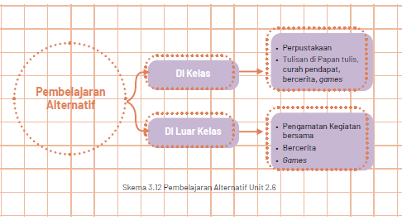
Guru juga dapat menggunakan media wayang karakter. Wayang karakter dibuat sesuai dengan keadaan musyawarah, ada pemimpin ada peserta. Wajah wayang karakter dapat dicetak atau digambar manual. Setelah itu dapat dimainkan layaknya wayang oleh dalang mengenai musyawarah. Guru dan peserta didik dapat main bersama.
E. ASESMEN
Asesmen kegiatan 6 dilakukan selama proses pembelajaran berlangsung. Pelaksanaan asesmen harus sistematis, terpadu dan berkesinambungan, meliputi aspek sikap spiritual, sikap sosial, pengetahuan, dan keterampilan. Pembelajaran PPKn mempunyai ciri khas yaitu asesmen meliputi aspek civic knowledge (pengetahuan kewarganegaraan), civic disposition (sikap kewarganegaraan), dan civic skill (keterampilan kewarganegaan) yang bermuara kepada enam dimensi Profil Pelajar Pancasila sesuai elemen-elemennya.
Asesmen yang dilakukan guru meliputi asesmen berupa tes dan non tes. Untuk asesmen tes, guru dapat menggunakan jenis asesmen lisan, tulisan, maupun perbuatan. Sedangkan untuk asesmen non tes, guru dapat menggunakan jenis observasi dengan bentuk lembar observasi/pengamatan, skala sikap, jurnal, asesmen diri (Self Assessment), dan asesmen antar teman (Peer Assessment).
Jika di kelas terdapat peserta didik yang perlu layanan khusus karena mungkin lamban belajar, kesulitan dalam belajar atau hal lain maka tetap perlu diakomodir. Penggunaan instrumen asesmen lebih tepat dilakukan modifikasi asesmen dengan cara menurunkan indikator
1. Rubrik Asesmen Sikap Spiritual (Civic Disposition)
Format 3.45
Rubrik Asesmen Sikap Spritual (Civic Disposition)
No. | Nama Peserta Didik | Profil Pelajar Pancasila
No. | Nama Peserta Didik | Elemen Beriman dan Bertakwa kepada Tuhan Yang Maha Esa (Akhlak beragama)
No. | Nama Peserta Didik | Ketaatan  beribadah | Perilaku  bersyukur | Berdoa dalam  kegiatan | Toleransi  beragama
1 | Haidar
2 | Halwa
3 | Nusaybah
dst | ……….

2. Rubrik Asesmen Sikap Sosial (Civic Disposition)
Format 3.46
Rubrik Asesmen Sikap Sosial (Civic Disposition)
No. | Nama Peserta Didik | Dimensi Profil Pelajar Pancasila
No. | Nama Peserta Didik | Elemen Beriman dan Bertakwa kepada Tuhan Yang Maha Esa | Elemen Berkebinekaan Global |  | Elemen Bergotong-royong
No. | Nama Peserta Didik | Akhlak kepada manusia | Menghargai sesama | Komunikasi dan interaksi dengan sesama | Kolaborasi dengan orang | Kolaborasi dengan orang | Berbagi sesama
1 | Haidar
2 | Halwa
3 | Nusaybah
dst | ……….

3. Rubrik Asesmen Pengetahuan (Civic Knowledge)
Format 3.47
Rubrik Asesmen Pengetahuan (Civic Knowledge)
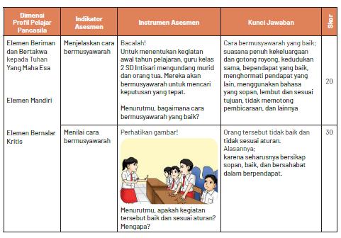
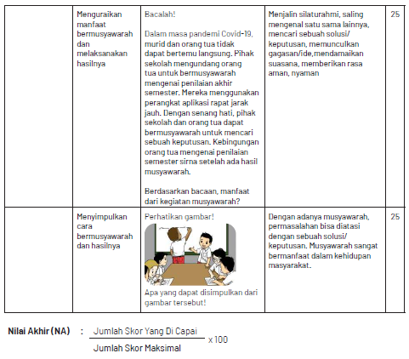

4. Rubrik Asesmen Keterampilan (Civic skills) (Oleh Guru)
Format 3.48
Rubrik Asesmen Keterampilan (Civic skills)
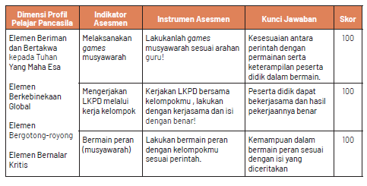
Nilai Akhir (NA) : Jumlah Skor Yang Di Capai x 100
Jumlah Skor Maksimal

5. Asesmen diri peserta didik (Self Assessment)
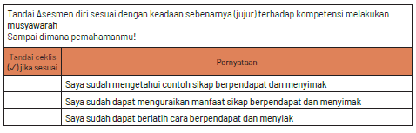
6. Asesmen antar peserta didik (Peer Assessment)
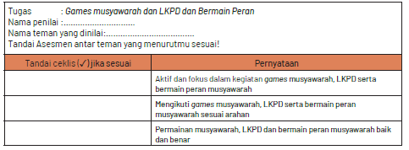


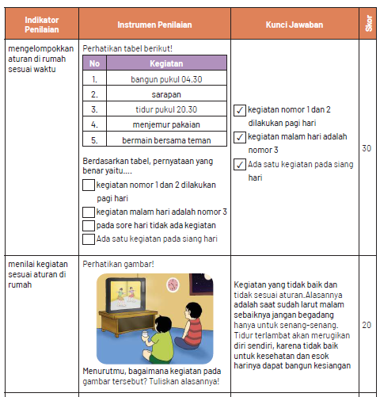
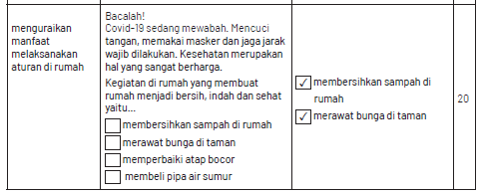
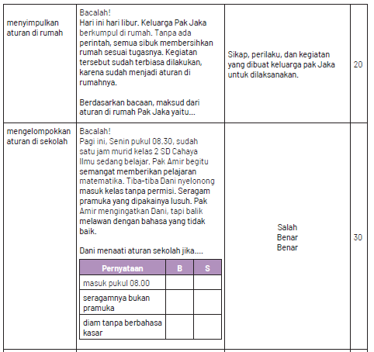
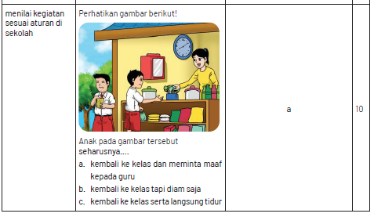
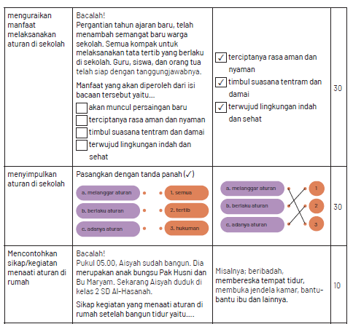
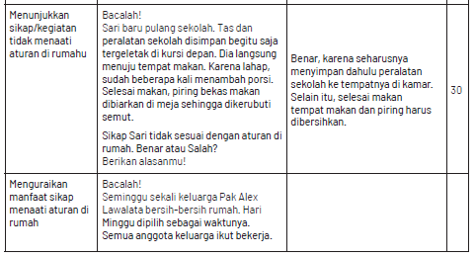
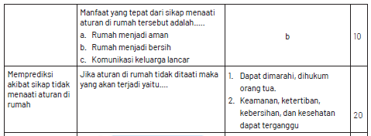
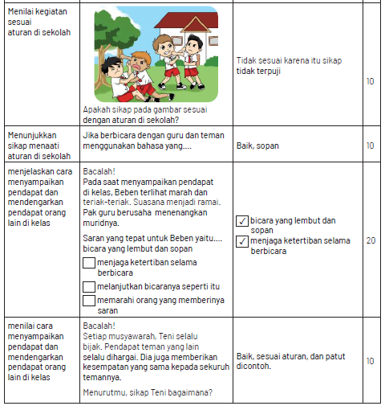
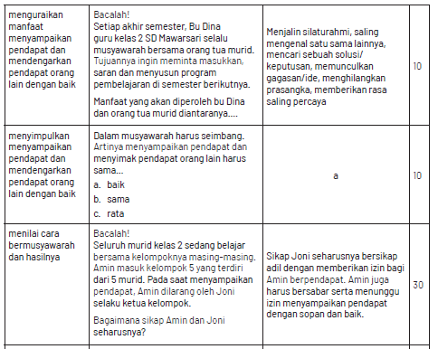
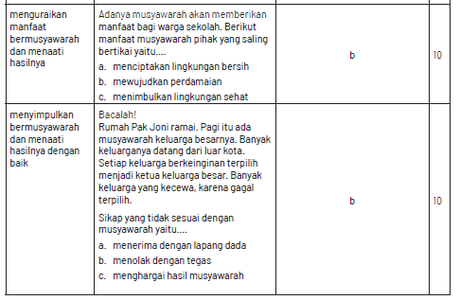

F. KEGIATAN PENGAYAAN DAN REMEDIAL
Kegiatan pengayaan dilakukan kepada peserta untuk menambah pengetahuan dalam topik yang sama. Dalam hal berpendapat dan menyimak pendapat yang berbeda di kelas, guru dapat menambahkan informasi lanjutan, misalnya menjelaskan kalimat-kalimat yang diucapkan dalam menyampaikan pendapat.
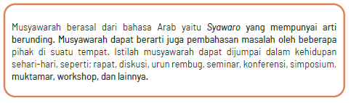
G. REFLEKSI
Untuk melaksanakan refleksi, guru dapat bertanya kepada diri sendiri mengenai kegiatan pembelajaran yang telah dilaksanakan. Pernyataan refleksi dibuat sendiri sesuai dengan informasi yang ingin didapatkan tentang kegiatan pembelajaran yang telah dilaksanakan. Berikut contoh pernyataan refleksi yang dapat disesuaikan sendiri seperti pada tabel berikut:
Tabel 3.30
Refleksi Guru
No. | Pernyataan | Ya | Tidak
1. | Saya yakin tujuan pembelajaran telah tercapai
2. | Saya melihat peserta didik terlibat aktif dalam pembelajaran hari ini
3. | Saya melihat peserta didik antusias dalam pembelajaran hari ini
4. | Saya melihat peserta didik memahami materi pembelajaran hari ini
5. | Saya melihat hambatan dan kesulitan ketika pembelajaran hari ini

Tabel 3.31
Refleksi Peserta Didik
No. | Pernyataan | Ya | Tidak
1. | Saya sudah dapat mengetahui cara musyawarah
2. | Saya terlibat aktif dalam kegiatan pembelajaran cara bermusyawarah
3. | Saya antusias mengikuti pembelajaran dari guru
4. | Saya memahami materi yang diajarkan guru
5. | Saya kesulitan ketika mengikuti pembelajaran dari guru
6. | Saya akan lebih aktif dalam pembelajaran berikutnya
Tabel 3.32
Refleksi Guru Bersama Orang Tua/Wali
No. | Pernyataan | Catatan Guru | Tanggapan  Orang Tua
1. | Sikap spiritual kewarganegaraan (civic disposition) ananda…………… (isi oleh nama peserta didik) tentang materi cara musyawarah, pada dimensi Profil Pelajar Pancasila pada elemen Beriman dan Bertakwa kepada Tuhan Yang Maha Esa.
2. | Sikap sosial kewarganegaraan  (civic disposition) ananda…………… (isi oleh nama peserta didik) tentang materi cara musyawarah, sesuai dimensi Profil Pelajar Pancasila pada elemen Berkebinekaan Global dan Bergotong-royong.
3. | Pengetahuan kewarganegaraan  (civic knowledge) ananda…………… (isi oleh nama peserta didik) tentang materi cara musyawarah, sesuai dimensi Profil Pelajar Pancasila pada elemen Berkebinekaan Global dan Bergotong-royong, mandiri, dan bernalar kritis.
4. | Keterampilan kewarganegaraan (civic skills) ananda…………… (isi oleh nama peserta didik) tentang materi cara musyawarah, sesuai dimensi Profil Pelajar Pancasila pada elemen Berkebinekaan Global dan Bergotong-royong, mandiri, dan bernalar kritis.
Hasil refleksi bersama ini akan menjadi dasar dalam tindak lanjut pembuatan perencanaan pelaksanaan pembelajaran dan pelaksanaan pembelajaran berikutnya. |  | Tanda tangan guru  ……………………..  (Titik-titik, isi oleh nama guru) | Tanda tangan orang tua/wali  …………………..  (Titik-titik, isi oleh nama orang tua/wali

LAMPIRAN
A. LEMBAR KERJA PESERTA DIDIK

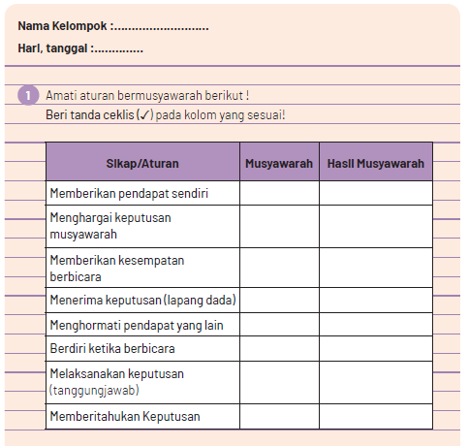
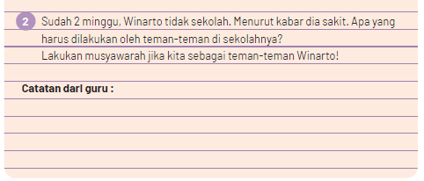

B. BAHAN BACAAN GURU & PESERTA DIDIK
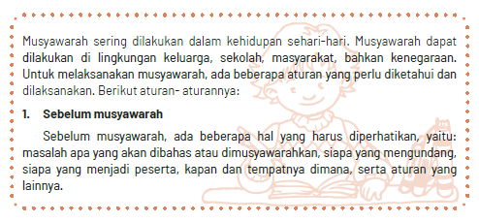
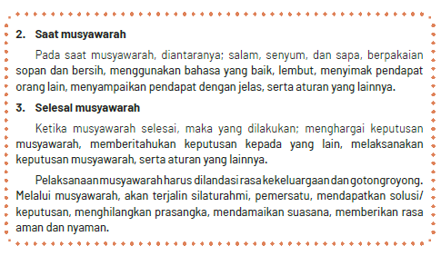
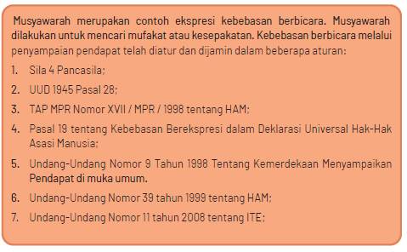
PROYEK KEWARGANEGARAAN

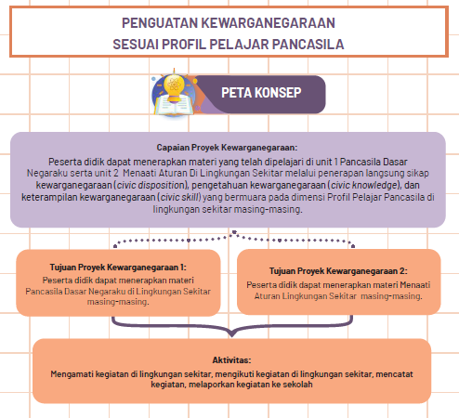
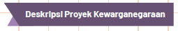
Proyek kewarganegaraan ini dilaksanakan di akhir pembelajaran semester 1. Kegiatan ini dirancang minimal satu kali dalam satu tahun. Proyek kewarganegaraan dirancang untuk satu kegiatan pembelajaran dengan alokasi waktu selama satu bulan yaitu November. Kegiatan ini fokus kepada penerapan sikap, pengetahuan, dan keterampilan yang telah dipelajari khususnya dalam materi Pancasila dan Aturan. Alokasi waktu selama satu bulan ini di dalamnya dibagi menjadi beberapa minggu.
Subjek pelaksanaan kegiatan ini adalah peserta didik dibantu oleh orang tua. Guru akan tetap memantau pelaksanaan melalui komunikasi interaktif setiap minggu. Berikut rancangan instrumen proyek kewarganegaraan di kelas II SD.
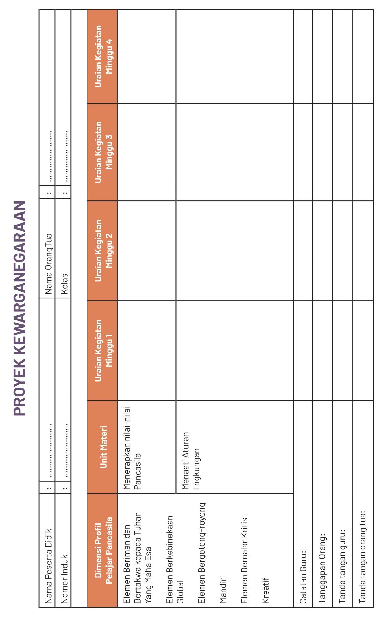

C. GLOSARIUM
alokasi waktu merupakan waktu yang dibutuhkan untuk ketercapaian suatukompetensi dasar dalam pertemuan pembelajaran harian, memperhatikan minggu efektif per semester, alokasi waktu mata pelajaran per minggu dan jumlah alokasi waktu mata pelajaran dalam satu tahun
apresiasi adalah penilaian atau penghargaan terhadap sesuatu karya
asesmen merupakan bagian terpadu dari proses pembelajaran, memfasilitasi pembelajaran, dan menyediakan informasi yang holistik sebagai umpan balik untuk pendidik, peserta didik, dan orang tua, agar dapat memandu mereka dalam menentukan strategi pembelajaran selanjutnya.
asesmen formatif merupakan merupakan bagian terpadu dari proses pembelajaran, memfasilitasi pembelajaran, dan menyediakan informasi yang holistik sebagai umpan balik untuk pendidik, peserta didik, dan orang tua dalam satu tujuan kegiatan pembelajaran
asesmen sumatif merupakan merupakan bagian terpadu dari proses pembelajaran, memfasilitasi pembelajaran, dan menyediakan informasi yang holistik sebagai umpan balik untuk pendidik, peserta didik, dan orang tua dalam satu kompetensi dasar atau unit pembelajaran
budaya sekolah adalah kebiasaan atau tradisi sekolah yang tumbuh berkembang sesuai dengan nilai-nilai yang berlaku di sekolah.
bunga norma merupakan sebuah media pembelajaran yang dibuat seperti bunga yang berisi informasi-informasi di dalamnya
capaian pembelajaran adalah kompetensi yang harus dicapai peserta didik dalam sikap, pengetahuan dan keterampilan Civic Commitment adalah kesetiaan kritis warga negara terhadap nilai-nilai dan prinsip-prinsip kehidupan demokrasi Civic Competence adalah kemampuan yang harus dikuasai seorang peserta didik yang meliputi pengetahuan, nilai dan sikap, serta keterampilan yang mendukungnya menjadi warga negara yang partisipatif dan bertanggung jawab dalam kehidupan bermasyarakat, berbangsa dan bernegara.
civic confidence adalah kepercayaan diri warga negara yang memahami dan menguasai pengetahuan kewarganegaraan dan sikap kewarganegaraan dan keterampilan kewarganegaraan
civic congklak sebuah media pembelajaran yang menggunakan permainan congklak dalam mengajarkan PPKn
civic disposition adalah karakter yang dimiliki warga negara dalam kehidupan bermasyarat, berbangsa dan bernegara
civic home sebuah media pembelajaran yang dibuat seperti bagian rumah yang berisi informasi-informasi di dalamnya
civic knowledge adalah pengetahuan kewarganegaraan mengenai hal-hal yang perlu diketahui dan pemahaman sebagai warga negara.
civic miniatur adalah media pembelajaran yang dibuat seperti kehidupan kewarganegaraan
civic responsibility adalah kesadaran hak dan kewajiban warga negara yang bertanggungjawab
civic skills adalah keterampilan warga negara yang berasal dari pengetahuan warga negara yang diperoleh
sivic wayang adalah media pembelajaran wayang yang berisi penjelasan kewarganegaraan
sooperative learning adalah model pembelajaran yang menekankan kerjasama sikap dan perilaku antar peserta didik dalam mencapai tujuan pembelajaran
discovery learning adalah model pembelajaran yang menekankan proses pembelajaran penemuan yang dilakukan peserta didik pada suatu konsep atau materi
ekstrakurikuler adalah kegiatan non pelajaran yang dilaksanakan di luar jam belajar
feedback adalah tanggapan atau respon balik yang diberikan kepada pemberi respon
games adalah salah satu metode pembelajaran yang isinya menggunakan permainan
global citizenship adalah sesorang yang mengedepankan identitas individu sebagai warga dunia
holistic adalah keseluruhan dari bagian-bagian
ice breaking adalah kegiatan untuk memecahkan suasana jenuh atau serius agar menjadi lebih santai
identitas personal adalah suatu identifikasi diri oleh dirinya sendiri, dengan penilaian dari orang lain yang biasanya menggambarkan ciri-ciri fisik, sifat, gaya bicara dan tingkah laku
identitas sosial adalah suatu identifikasi diri oleh dirinya sendiri, dengan penilaian dari orang lain yang biasanya menggambarkan agama, suku bangsa, kelas sosial dan lainnya
indikator asesmen tujuan pembelajaran peserta didik yang dapat diukur dalam aspek sikap, pengetahuan dan keterampilan
instrumen asesmen adalah alat berupa rumusan pertanyaan atau perintah untuk mengukur kemampuan peserta didik dalam aspek sikap, pengetahuan dan keterampilan
intrakurikuler adalah kegiatan utama sekolah yang menggunakan alokasi waktu yang telah ditentukan dalam struktur kurikulum
inquiry learning adalah model pembelajaran yang menekankan proses pembentukan pengetahuannya sendiri
kartu bermakna adalah media pembelajaran berupa kartu yang berisi tulisan makna dari suatu kata atau istilah
kartu nama adalah media pembelajaran berupa kartu yang berisi tulisan nama suatu kata atau istilah
kartu tugas adalah media pembelajaran berupa kartu yang berisi tulisan tugas atau perintah yang harus dilakukan
kartu kata adalah media pembelajaran berupa kartu yang berisi tulisan kata atau istilah
klarifikasi adalah penjelasan sesuai dengan k eadaan yang sebenarnya
klasikal adalah proses pembelajaran dengan posisi secara bersama-sama di kelas
kokurikuler adalah kegiatan yang memperkuat intrakuriker di luar jam, misalnya pengayaan, kunjungan dan lainnya
komprehensif adalah ruang lingkup yang luas menyangkut banyak hal
live learning adalah pembelajaran melalui praktek langsung
LKPD adalah serangkaian aktivitas atau perintah untuk peserta didik dalam proses pembelajaran menuju ketercapaian tujuan pembelajaran
make a match adalah tipe dari model pembelajaran yang dalam pelaksanaanya mencari kecocokan pasangan pernyataan atau jawaban.
modifikasi asesmen adalah proses penyesuaain asesmen terhadap peserta didik karena sesuatu hal, misalnya berkebutuhan khusus
nilai adalah suatu standar dalam menyatakan suatu perilaku baik atau jelek
pasar kata adalah suatu media pembelajaran yang menggunakan kata sebagai media
dalam suasana seperti di pasar
peer assesment adalah asesmen yang dilakukan terhadap teman yang meliputi aspek sikap, pengetahuan, dan keterampilan
pembelajaran Alternatif adalah pilihan pembelajaran lain dari kegiatan pembelajaran utama yang sudah dirancang sebelumnya terjadi karena sesuatu hal
pengayaan adalah kegiatan pemberian materi atau pengalaman belajar yang lebih tinggi dalam topik yang sama
pohon pancasila adalah suatu media pembelajaran yang dibuat seperti pohon berisi nilai-nilai yang sesuai dengan sila-sila Pancasila
problem based learning adalah model pembelajaran yang membantu peserta didik memecahkan suatu masalah atau topik sehingga diperoleh solusi
problem solving adalah kemampuan mengidentifikasi maslalah serta menemukan solusi yang tepat dalam pembelajaran
profil pelajar pancasila adalah visi mengenai karakter dan kemampuan pelajar Indonesia
project based learning adalah model pembelajaran yang menggunakan proyek/ kegiatan dalam pembelajarannya
project citizen adalah instructional treatment berbasis masalah untuk mengembangkan kemampuan kewarganegaraan
prosedur asesmen adalah tahapan kegiatan untuk menyelesaikan penggalian data atau informasi dari proses dan hasil pembelajaarn peserta didik
puzzle adalah potongan-potongan gambar atau simbol
refleksi adalah proses mengungkapkan atau memikirkan kembali atas suatu kegiatan atau peristiwa yang telah dilaksanakan dengan jujur
reinforcement adalah penguatan guru kepada peserta didik dalam bentuk verbal maupun non verbal
rubrik asesmen adalah panduan atau alat asesmen yang disusun untuk melaksanakan tujuan asesmen
self assesment adalah asesmen yang dilakukan terhadap diri sendiri yang meliputi aspek sikap, pengetahuan, dan keterampilan
sistematis adalah semua usaha untuk menguraikan atau merumuskan hubungan yang teratur
skala sikap adalah alat pengukuran sikap yang berisi pernyataan sikap
teknik asesmen adalah cara melaksanakan asesmen terhadap peserta didik
terpadu artinya kesatuan utuh dari berbagai aspek
tower civic adalah media pembelajaran dalam PPKn yang dinspirasi dari tower
ular naga adalah metode dalam pembelajaran PPKn menggunakan permaian ular naga
ular tangga norma adalah media pembelajaran dalam PPKn yang dinspirasi dari permainan ular tangga
wayang karakter adalah media pembelajaran dalam PPKn yang dinspirasi dari wayang
D. DAFTAR PUSTAKA
Budiyanto, Moch. Agus Krisno. 2016. Sintaks 45 Model Pembelajaran dalam Student Centered Learning (SCL). Malang: Universitas Muhammadiyah Malang
Christian Siregar.2014.Pancasila, Keadilan Sosial dan Persatuan Indonesia.Jurnal Humaniora, No.5 Volume 1 April 2014
Depdiknas. 2016. Permendikbud Nomor 22 Tahun 2016 Tentang Standar Proses Pendidikan Dasar dan Menengah. Jakarta:Depdiknas
Endang Susilowati dan Noor Naelil Masruroh. 2018.Merawat Kebhinekaan Menjaga Keindonesiaan: Belajar Dari Nilai Keberagaman Dan Kebersatuan Masyarakat Pulau. Jurnal Sejarah Citra Lekha, Vol. 3 , No. 1, 2018, hlm. 13-19
Gina Lestari. 2015. Bhinnekha Tunggal Ika: Khasanah Multikultural Indonesia Di Tengah Kehidupan Sara. Jurnal Pendidikan Pancasila dan Kewarganegaraan, Th. 28, Nomor 1, Pebruari 2015
Hanafi.Hakekat Nilai Persatuan Dalam Konteks Indonesia (Sebuah Tinjauan Kontekstual Positif Sila Ketiga Pancasila. JIPPK, Volume 3, Nomor 1, Halaman 56-63 ISSN: 2528-0767 (p) dan 2527-8495 (e) http://journal2.um.ac.id/index.php/jppk
Kurniawan, Wisnu Aditya. 2018. Budaya Tertib Siswa di Sekolah (Penguatan Pendidikan Karakter Siswa). Sukabumi: CV Jejak.
Lubis, Yusnawan dan Mohamad Sodeli. 2018. Buku Guru Pendidikan Pancasila dan Kewarganegaraan SMA/MA/SMK/MAK Kelas XII. Jakarta: Kemdikbud
Murniasih, Elia. 2008. Calistung Mengenal Keluarga. Jakarta: Penebar Cif
Parengkuan, Erwin., dkk. 2010. Talkinc Points for Kids. Jakarta: Gramedia
Prastya Dewi, Ni Putu Candra. 2020. Buku Ajar Mata Pelajaran SD: Pkn dan Pancasila. Bali:Nilacakra
Republik Indonesia. 2003. Undang-Undang Nomor 20 Tahun 2003 Tentang Sistem Pendidikan Nasional. Jakarta: Depdiknas
Shofiyati, Sri. 2012. Hidup Tertib. Jakarta: PT. Balai Pustaka.
Subhayni, dkk. 2017. Keterampilan Berbicara. Aceh: Syiah Kuala University Press
Supriyono, dkk. 2015. Pendidikan Keluarga dalam Perspektif Masa Kini. Jakarta:Dirjen Paud Dikmas Kemdikbud
Supriyono, dkk. 2015. Pendidikan Keluarga dalam Perspektif Masa Kini. Jakarta:Dirjen Paud Dikmas Kemdikbud.
UU No. 24 Tahun 2009 Tentang Bendera, Bahasa, dan Lambang Negara, serta Lagu Kebangsaan Bab IV Lambang Negara Pasal 46-49
Winataputra, Udin, S., dkk. 2008. Pembelajaran PKn di SD. Tangerang Selatan: Universitas Terbuka
Youtube Channel, Kata Kunci Pencarian : Jati Diri Bangsa, Menjaga Identitas Negara Indonesia
https://kids.grid.id/read/472259168/5-simbol-dari-lambang-pancasila-sebagai-dasar-negara-indonesia?page=all ( 30-10-2020)
https://id.wikipedia.org/wiki/Keluarga (01-11-2020)
https://guruppkn.com/manfaat-tata-tertib-sekolah-bagi-siswa ( 04-11-2020)
https://id.wikipedia.org/wiki/Keluarga (01-11-2020)
https://guruppkn.com/manfaat-tata-tertib-sekolah-bagi-siswa ( 04-11-2020)
https://guruppkn.com/manfaat-musyawarah, diakses (16-11-2020)
https://dongengceritarakyat.com/contoh-cerita-anak-singkat-fabel-kelinci-yang
https://www.jogloabang.com/pustaka/uu-9-1998-kemerdekaanmenyampaikanpendapat-muka-umum, diakses (16-11-2020)
https://bobo.grid.id/read/082218778/apa-arti-bhinneka-tunggal-ika-yang-tertulispada-garuda-pancasila?page=all

